

立德为先 技创未来
——福建省上杭职业中专学校2025年度质量报告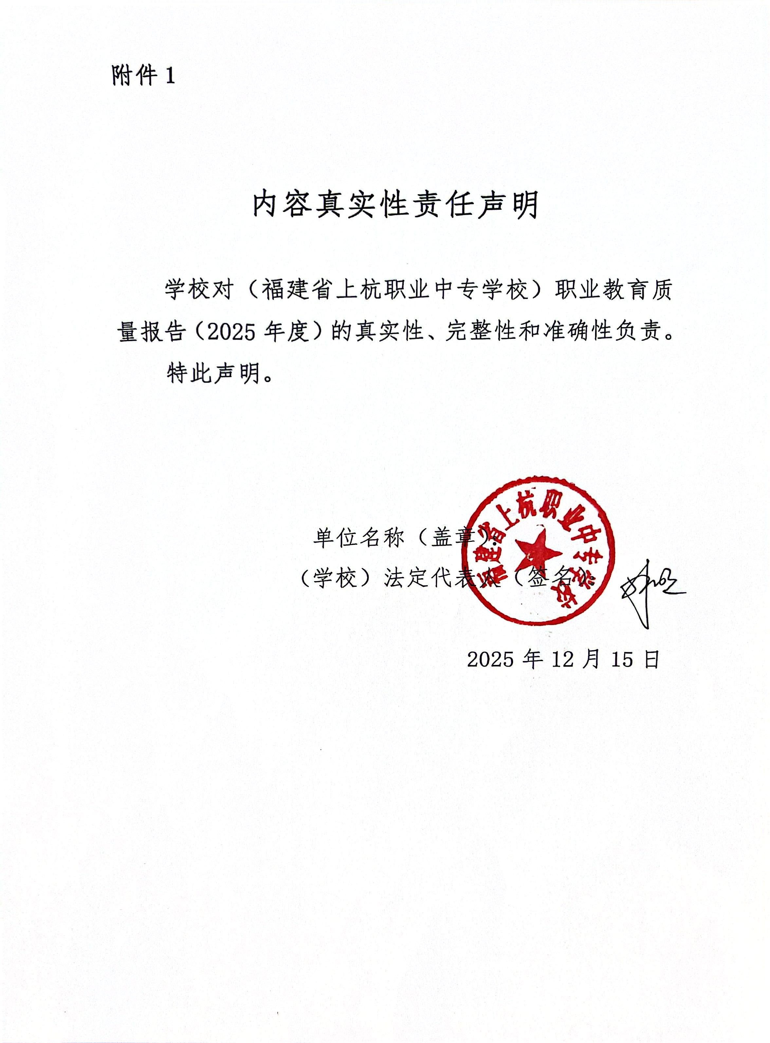
目 录
前 言 5
表目录 7
图目录 7
案例目录 8
年报公开网址 8
1 人才培养 9
1.1立德树人 9
1.1.1 思政贯通 9
1.1.2 三全育人 17
1.2多元培养 19
1.2.1培养方式 19
1.2.2实习实训 27
1.2.3 专业建设 28
1.2.4 课程建设 29
1.2.5 教材建设 30
1.2.6 赛事赋能 31
1.3职业发展 32
1.3.1就业概况 32
1.3.2 升学概况 34
2 产教融合 35
2.1合作共建 35
2.1.1 共建市域产教联合体建设 35
2.1.2 共建行业产教融合共同体 36
2.1.3 共建生产实践基地 37
2.2协同育人 41
2.3双师共培 47
2.3.1 双师队伍建设 47
2.3.2教师学历提升成果丰硕 48
2.3.3名师培养梯队建设扎实推进 48
2.3.4 典型案例3 49
2.3.5 校企互兼互聘 54
3 服务贡献 54
3.1人才输送 54
3.1.1 服务新质生产力 54
3.2.2 服务科技创新 55
3.2 产业赋能 57
3.2.1服务内容与实施情况 58
3.2.2服务成效 60
3.3 帮扶共进 61
3.3.1 服务地方经济 61
3.3.2助力地方经济发展 62
3.3.3服务乡村振兴 63
3.3.4服务地方社区 64
3.3.5 服务对口地区 66
3.3.6 服务闽台合作(无） 68
4 文化传承 69
4.1传承劳模精神、劳动精神、工匠精神 69
4.2弘扬红色基因 71
4.3传承非遗技艺 73
4.4培育（传承）学校特色职教文化 74
4.4.1墨斗文化的内涵 74
4.4.2.墨斗文化的建设 75
5 国际合作 76
5.1职教出海 76
5.2文化传播 77
5.3留学交流 78
6 发展保障 79
6.1党建引领 79
6.1.1深化思想引领，筑牢政治根基 79
6.1.2加强党纪学习教育，严明党的纪律 79
6.1.3守牢意识形态阵地，筑牢思想安全屏障 80
6.1.4提升组织建设，筑牢战斗堡垒 81
6.1.5推进党风廉政建设，营造风清气正环境 81
6.1.6引领统战群团工作，凝聚协同发展合力 81
6.2政策落实 82
6.2.1 国家政策落实 82
6.2.2 地方政策落实 83
6.3 经费保障 84
6.4设施保障 85
6.5 质量保障 85
7. 挑战与展望 87
7.1 面临挑战 87
7.2 发展展望 88
附表 89
表1 人才培养质量计分卡 89
表2 满意度调查表 90
表3 教学资源表 91
表4 服务贡献表 93
表5 国际影响表 94
表6 落实政策表 95

福建省上杭职业中专学校质量报告
（2025年度）

前 言
《福建省上杭职业中专学校年度质量报告（2025）》旨在系统总结2024-2025学年的办学实践与成效，回应国家及福建省关于职业教育高质量发展的新要求，向社会展示育人成果并接受监督，同时为学校未来改革与发展提供依据。本报告严格遵循编制规范，经学校专题部署、数据采集、多轮核验与修订后审定发布。
过去一学年，学校深入贯彻党的二十大精神、新修订的《职业教育法》及职业教育体系建设改革等国家政策，紧扣区域发展需求，办学事业呈现新的活力：
一是“双高”引领，体系建设稳步推进。在省级“双高”建设基础上，着力深化中高职衔接与职普融通实践，强化与福建技术师范学院等高校的合作，为学生成长构建更畅通的路径。
二是立德为先，育人底色更加鲜明。持续发挥“全国国防教育示范校”“省级文明校园”的示范作用，深化“三全育人”改革，将“厚德修身、精技立业”校训融入日常，培养学生良好品德与扎实技能。
三是教学革新，培养质量持续提升。推动信息技术与教学深度融合，升级数字校园应用。专业课程紧密对接产业，产教融合、实践教学环节不断强化。
四是服务地方，贡献力度切实增强。主动对接闽西高质量发展需求，通过人才培养、技能培训、技术服务等方式助力乡村振兴与产业升级，社会服务规模与成效稳步扩大。
五是治理优化，发展保障坚实有力。以党建为引领，完善内部治理结构，巩固“省级平安校园”建设成果，持续改善办学条件与师资队伍，为高质量发展筑牢基础。
本报告将从学校概况、人才培养、服务贡献、文化传承、国际合作、产教融合、发展保障及未来挑战等方面，全面呈现学校本年度的探索与成果，如实反映办学质量与水平。

表目录
表1 2024-2025 学年教学改革核心指标变化表 20
表2 上杭职专学校信息系统汇总表 21
表3 上杭职专数字化建设汇总表 23
表4 上杭职专师生信息素养提升表 24
表5 2024-2025 学年各类课程开发情况一览表 30
表6 2024--2025学年学生技能大赛获奖情况一览表 31
表7 岗位培训考试计划表 58
表8 历年岗位培训数据汇总表 60

图目录
图1《八闽英烈故事》第一辑首发式及内容展 11
图2 团委开展祭奠英烈活动 11
图3 征兵宣传活动 12
图4 2024年10月上杭县关工委在我校开展德育报告会 12
图5 2025年5月组织学生观看《志愿军三》电影活动 13
图6 2025年福建省百场社会科学专题报告会 13
图7 政治处组织学生参观伍洪祥故居 14
图8 我校学生蒋雅琪获2024-2025学年度“著名苏区好学生”奖状 14
图9 2025年3月团委组织学生志愿植树活动 15
图10 参加中华经典诵写讲比赛获奖证书 15
图11 2024年秋季新生入学军训 16
图12 2024年10月建筑工程系学生重走红军路活动 16
图13 学生宿舍刷脸查寝 22
图14 上网行为情况统计 22
图15 上网行为审计 23
图16 校园5G网络和WiFi全覆盖拓扑图 24
图17 智慧校园平台 24
图18 学生参与福建省职业院校技能大赛获奖合影 25
图19 一等奖（3个）：装配式建筑构件安装、建筑信息模型建模、水利工程制图与应用 31
图20 二等奖（2个）：工程测量、水利工程制图与应用 31
图21 三等奖（4个）：园林微景观设计与制作、护理技能、康复技术、新能源汽车维修 32
图22 龙岩市装备制造产教融合体成立大会 36
图23 学校成为全国海丝跨境电商产教融合共同体第一届理事单位 37
图24 校企共建“产业学院” 38
图25 2023年获评福建省高水平产教融合实训基地 39
图26 上杭县兴杭汽修维修站 40
图27 该基地被确定为省级职业教育示范性虚拟仿真实训基地 41
图28 上杭县建筑人才培训中心 42
图29 生产性实训基地 44
图30 才建集团建筑产业学院牌匾 45
图31 建筑专业教师为企业培养人才、并指导生产 46
图32 企业专家为学校指导学生技能大赛、讲授专业知识 46
图33 校企合作年会 47
图34 名师工作室 50
图35 我校教师被企业聘为高级技术顾问 51
图36 构建虚实融合的教学生态 52
图37 电子商务技能培训现场 55
图38 实操现场01 58
图39 培训集体照 58
图40 实操现场02 59
图41 优秀学员颁奖 59
图42 授课教师：住建局工程师黄丽文图 59
图43 授课教师:企业家罗红斌 59
图44 优秀专业教师：李静静 60
图45 优秀专业教师：李珍 60
图46 福建紫金监理咨询有限公司培训基地牌匾 61
图47 上杭职业中专学校退役军人无人机操控培训现场 62
图48 上杭职业中专学校乡村直播人才培训现场 64
图49 上杭职业中专学校退役士兵适应性培训现场 65
图50 上杭职业中专学校老年大学教学现场 66
图51 2025年3月，泉州华侨职业中专学校到我校交流 67
图52 2025年5月永定侨荣职业中专学校新班主任到我校跟岗学习 68
图53 学生参加技能实训 69
图54 实习指导培训 70
图55 技能比赛 70
图56 参加劳动实践 71
图57 帮厨体验 71
图58 师德标兵宣传材料 72
图59 参观红色纪念馆 73
图60 学生军训活动 73
图61 学习编绳 74
图62 2024年学校加入全国海丝跨境电商产教融合共同体 77
图63 泰国素叻他尼皇家大学来学校交流 78

案例目录
案例1：墨韵飘香润心田 以文育人促发展——“三全育人”典型案例 17
案例2; 智慧赋能、数据驱动——构建现代化院校治理体系 26
案例3：“三维赋能·双轮驱动”县域中职“双师型”教师培养协同生态构建 49

年报公开网址:

1 人才培养

1.1立德树人

1.1.1 思政贯通
学校始终坚持做好“立德树人”根本任务，积极构建“三全育人”机制和长效德育工作机制：一是继续实行党总支领导下的校长负责的德育工作管理领导链；二是打造政治处、系部、团委、班主任、德育课教师、心理咨询室等层层负责的德育骨干队伍链；三是构建团委会、社团、班委会的自我教育链。四是构建学校、家庭、社会“三位一体”的育人渠道链；五是构建课堂教育、课外兴趣活动、主题班会以及社会实践为一体的思想教育阵地。
学校遵循《关于加强和改进中等职业学校学生思想道德教育的意见》和《中等职业学校德育大纲》《未成年人保护法》等要求，学校参与德育管理的人员数95人，思想政治课示范课堂数市级2节，扎实推进学校育人工作。以具体活动为载体，围绕“生命、生存、生活、生态”等主题，根据青少年学生身心发展规律，寓德育教育于活动之中，积极开展有益于青少年学生健康成长的科技、文化和体育等校园文化活动，做好学生的德育工作。2025年度结合校园特色文化和重点节日开展爱国主义教育，如《八闽英烈故事》第一辑首发暨第二辑编撰启动仪式在我校举行，2025年“新时代好少年·弘扬抗战精神 赓续红色血脉”主题教育读书活动，纪念抗日战争胜利暨世界反法西斯战争胜利80周年系列活动，开展“爱我国防”主题征文活动和参观红色纪念馆等活动，邀请校党总支书记为学生上思政课,宣讲党的二十届四中全会精神；开展传统文化进校园活动，组织开展以“吟诵经典·传承立志”为主题的经典阅读暨毛泽东诗词吟诵比赛活动，以《重阳佳节，敬老孝亲》为主题的班会课和志愿活动，参加第七届中华经典诵写讲比赛；充分利用泮境实践基地开展社会实践活动，做好“技能成才，强国有我”主题教育活动，积极配合学校做好省市技能大赛活动，以比赛营造、宣扬工匠精神，促进技能成才；同时着力推进劳动教育，每周安排一次的劳动教育课程，组织学生进行劳动实践，配合实训室做好学生的技能实训工作，积极做好垃圾分类工作的宣传教育，树立“劳动光荣”的意识。我校以团委为主，积极组织开展各类社团活动，目前我校已有45个社团活动正常开展，参与学生人数近2000人；我校学生会组织也正常运行，积极配合学校开展各类活动，深入做好“自我教育，自我管理和自我服务”工作，培养出一批责任心强、组织能力强、素质高的学生干部。目前学校保持零犯罪学校，我校有4位学生获得2025年度国家奖学金，有10位学生被评为县级“著名苏区好学生”，全校有400多人次被评为学校“墨斗之星”。
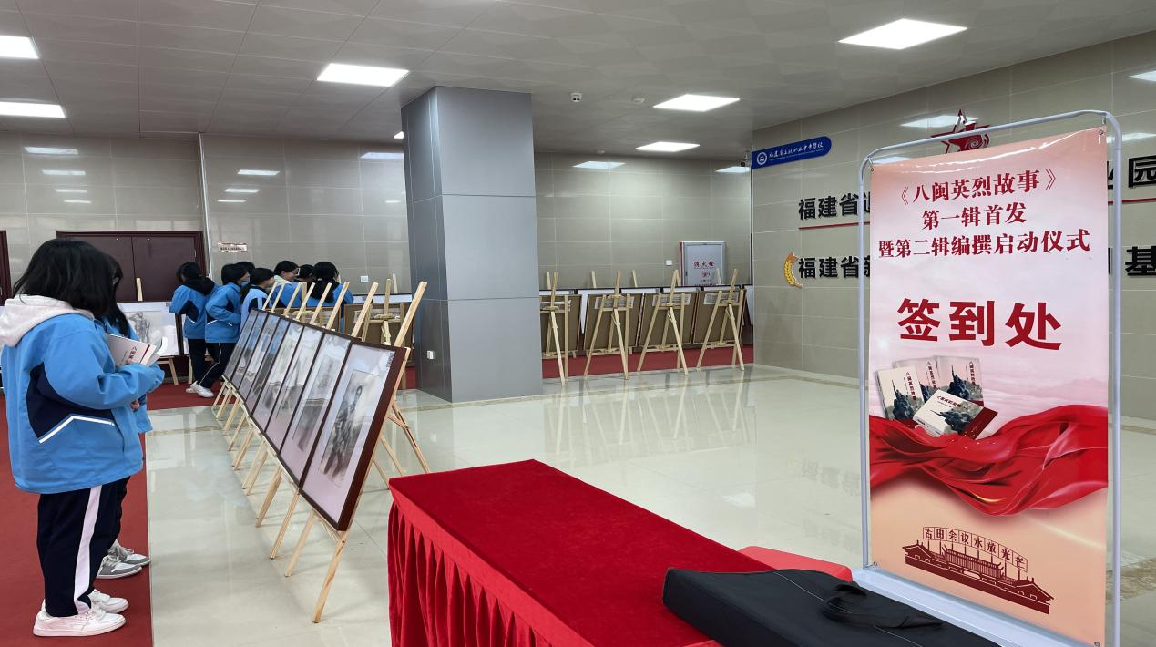

图1 《八闽英烈故事》第一辑首发式及内容展

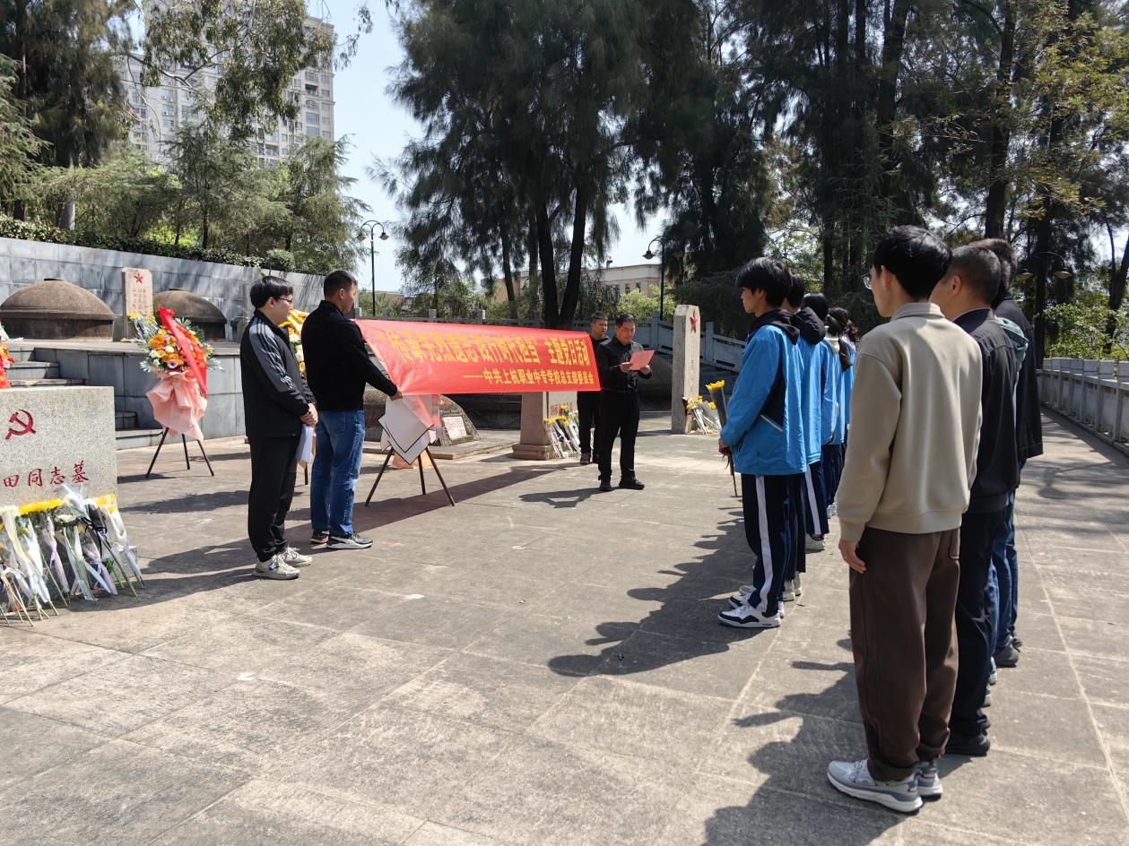

图2 团委开展祭奠英烈活动
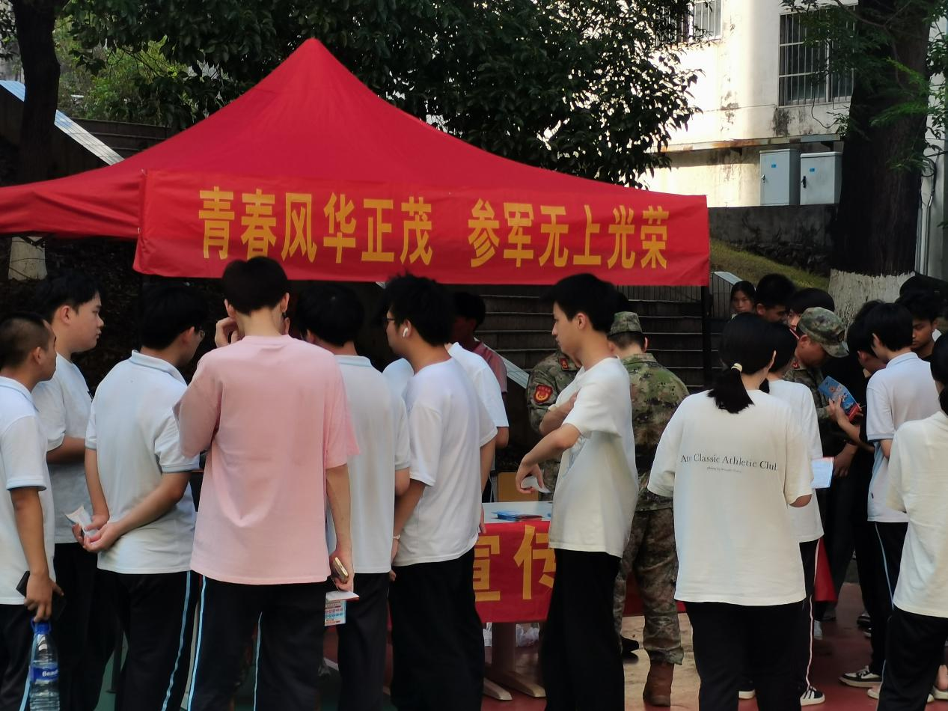

图3 征兵宣传活动
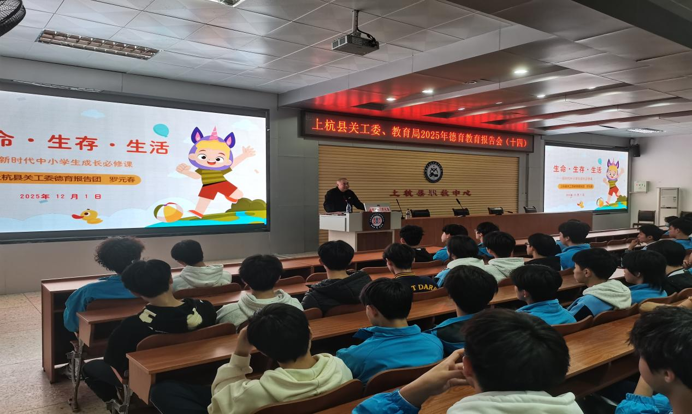

图4 2024年10月上杭县关工委在我校开展德育报告会

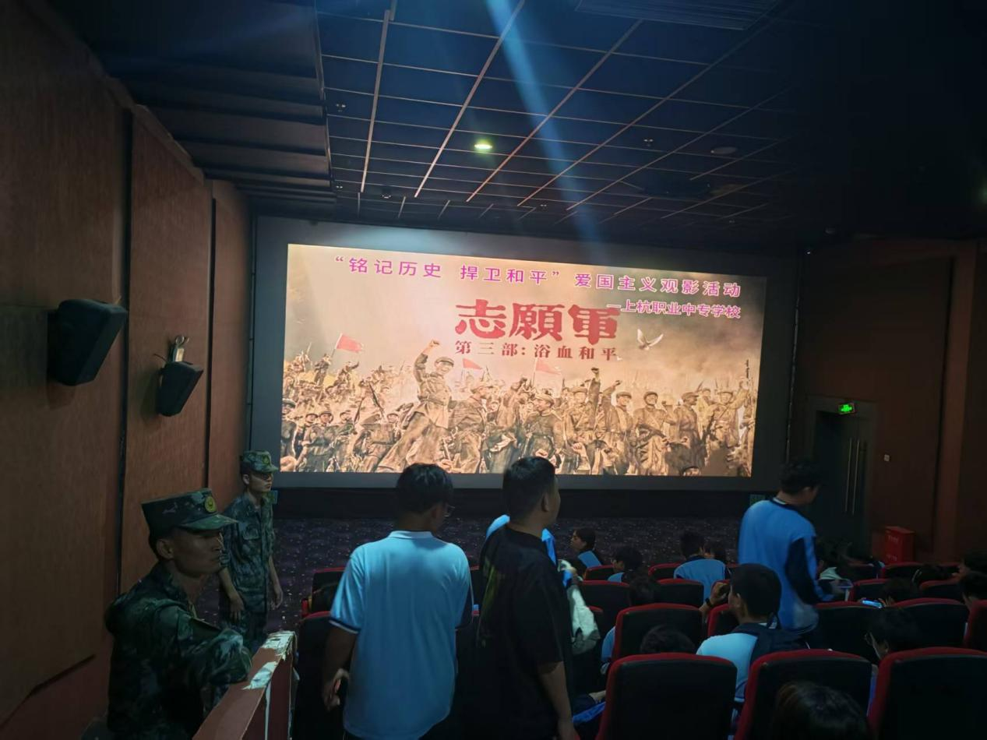

图5 2025年5月组织学生观看《志愿军三》电影活动

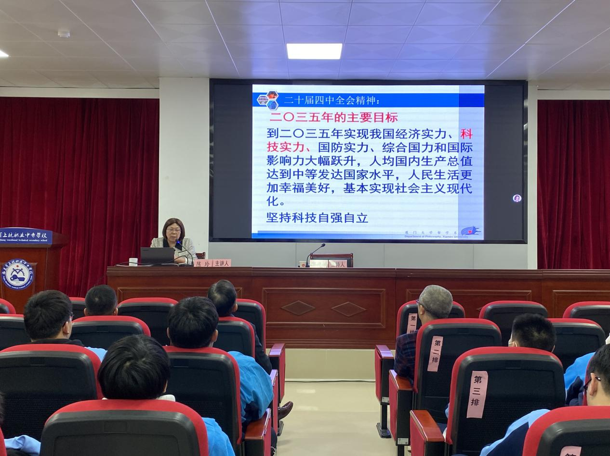

图6 2025年福建省百场社会科学专题报告会

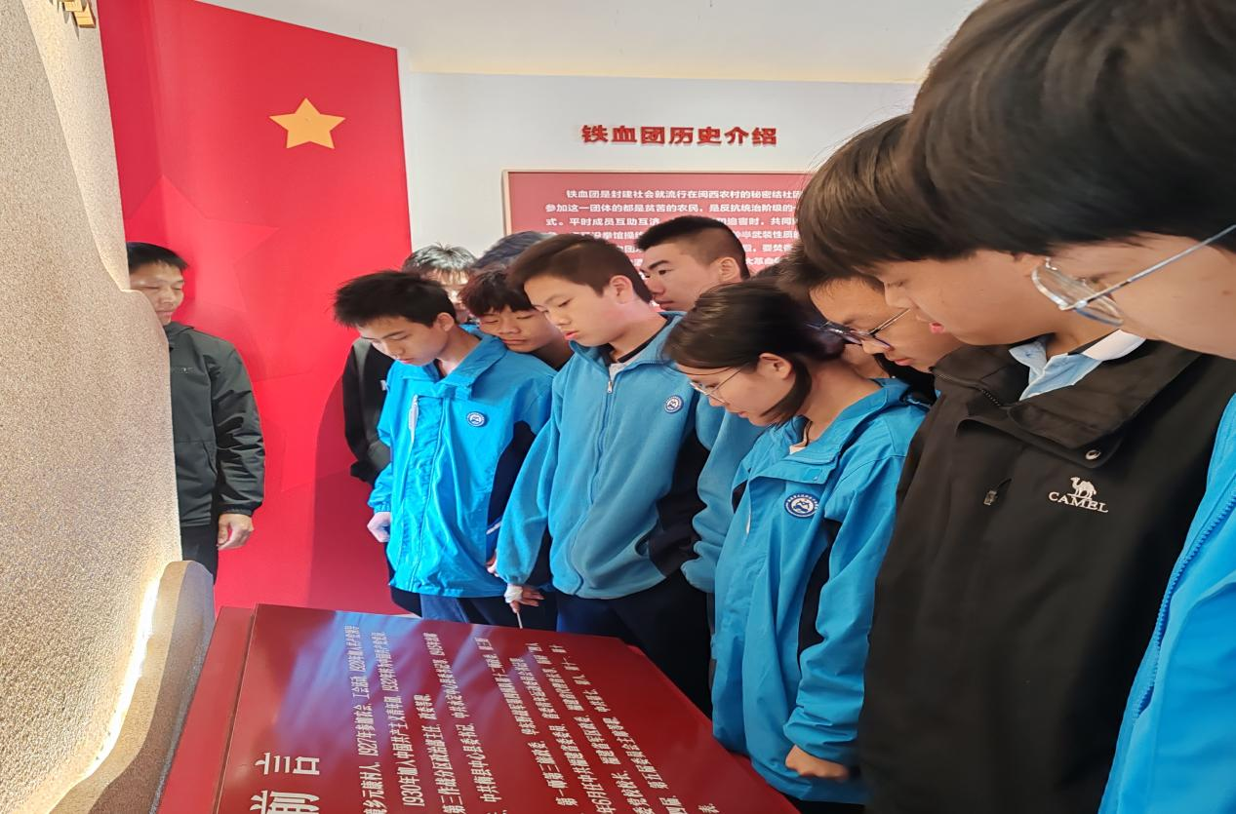

图7 政治处组织学生参观伍洪祥故居

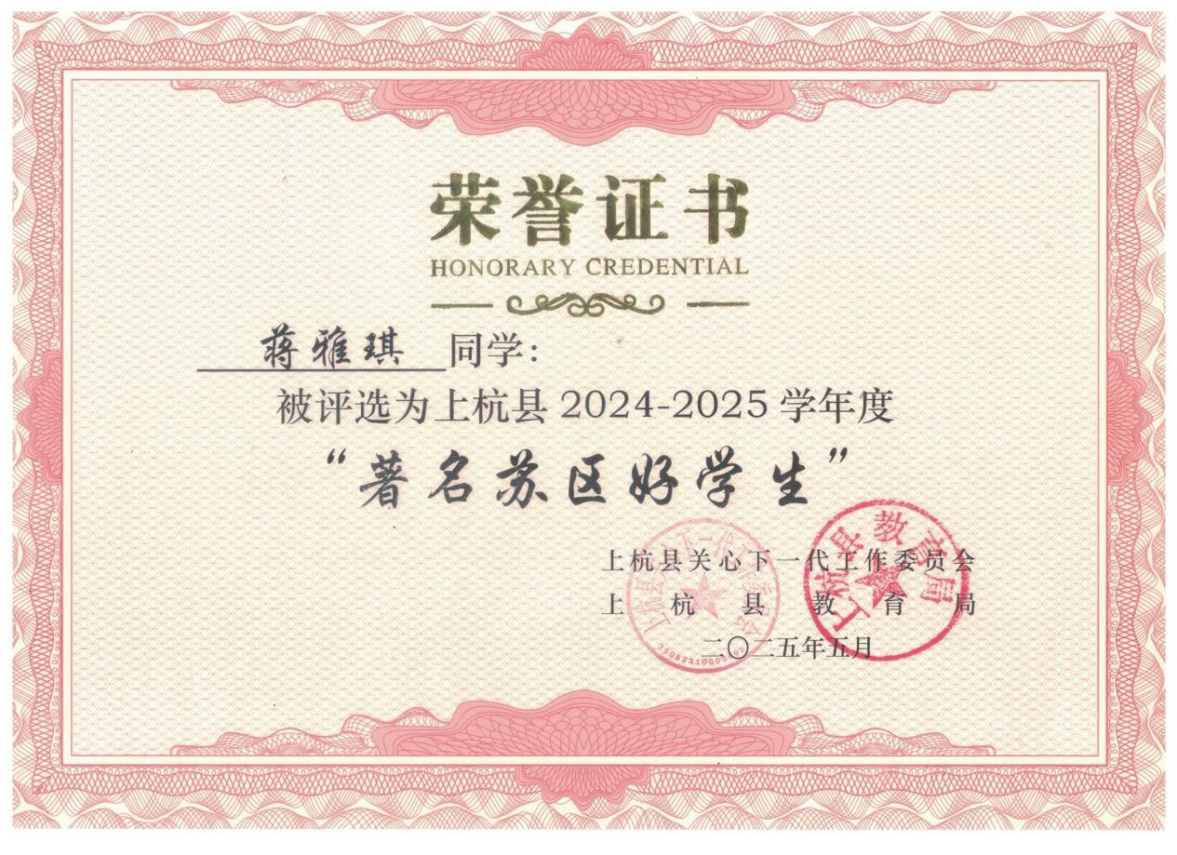
图8 我校学生蒋雅琪获2024-2025学年度“著名苏区好学生”奖状

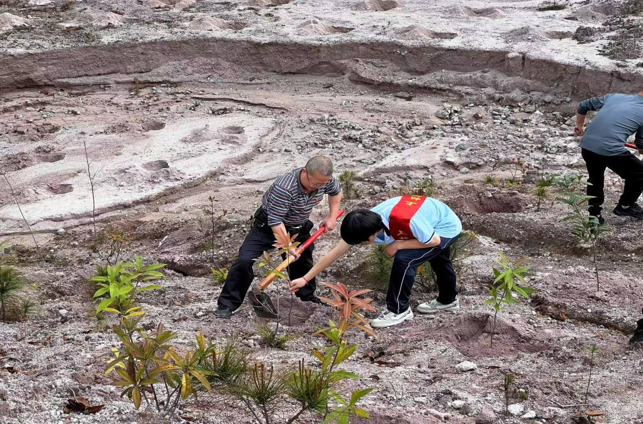

图9 2025年3月团委组织学生志愿植树活动

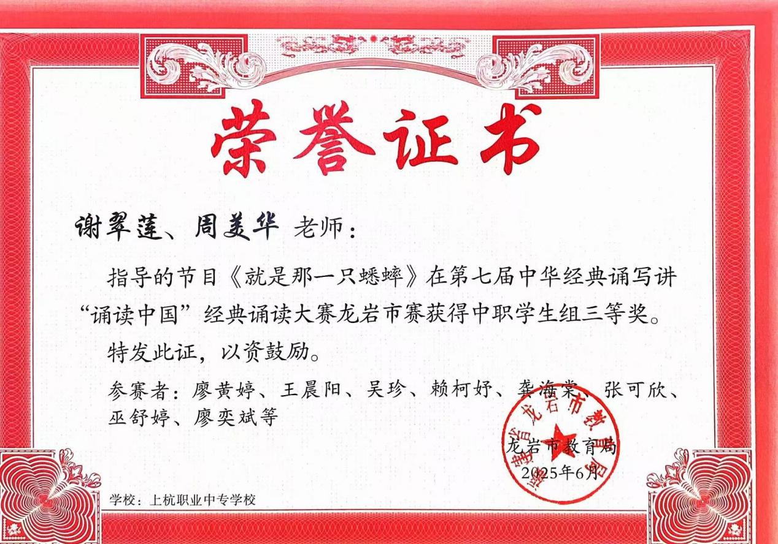

图10 参加中华经典诵写讲比赛获奖证书

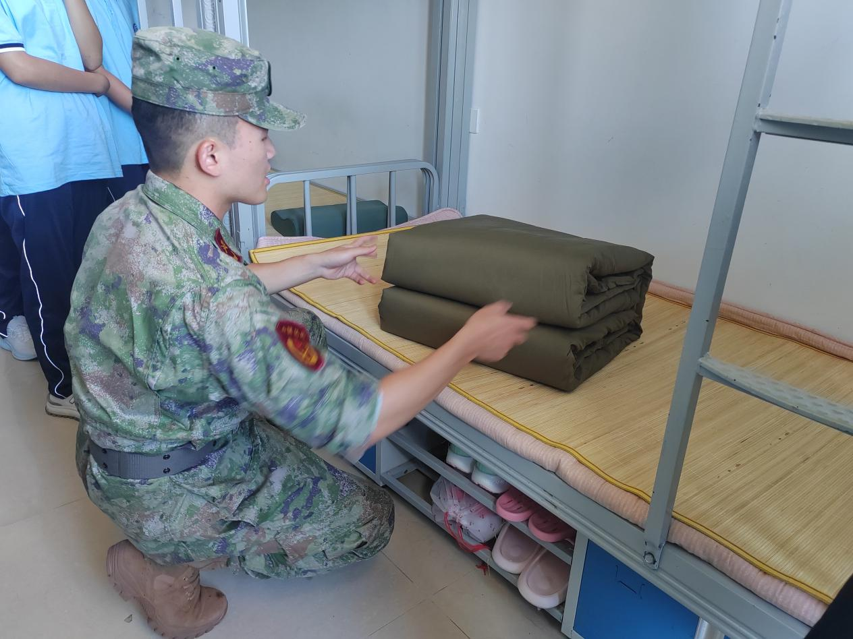

图11 2024年秋季新生入学军训

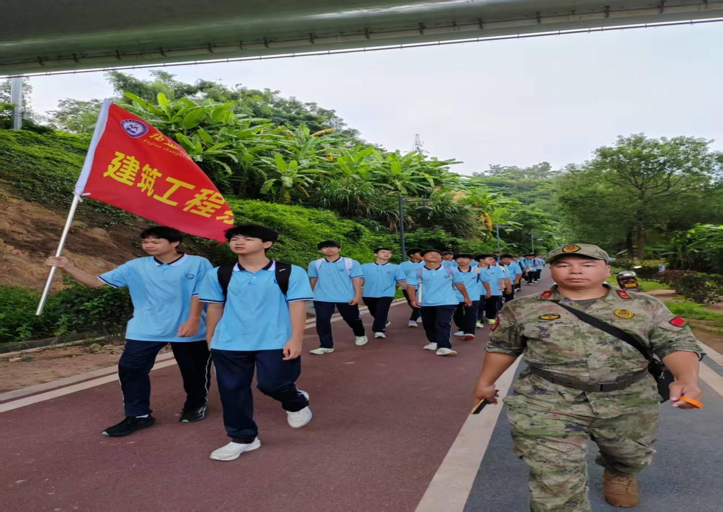

图12 2024年10月建筑工程系学生重走红军路活动

1.1.2 三全育人

墨韵飘香润心田 以文育人促发展

——“三全育人”典型案例
一、实施背景
习近平总书记强调职业教育的重要作用，《国家职业教育改革实施方案》明确要厚植工匠精神。上杭县作为革命老区和“建筑之乡”，拥有丰富红色文化资源与建筑行业底蕴。福建省上杭职业中专学校立足本土特色，以建筑行业象征“墨斗”为核心，提炼其定方向、弹准绳、蕴文化的精神内涵，针对中职生“缺精神追求、缺职业信仰、缺文化底蕴”的问题，构建“墨斗文化+”育人生态，探索“红色铸魂、匠心立身、文化润心”的三全育人新模式。
二、主要做法
墨香浸润：精神文化建设铸魂
解码墨斗文化内涵：将墨斗精神与社会主义核心价值观深度绑定，墨锥喻坚定理想信念，墨线指法律道德准则，墨仓代表文化素养与公民品德。建设校史馆、墨香书院，收藏地方文献2000余册，开发《闽西红色文化》等校本课程，让文化可感可学。
深化课程思政融合：秉持“技术标准即道德准则，职业能力即人格修为”理念，专业课中植入思政元素，如《建筑制图》结合技术标准开展诚信与工匠精神教学；文化课将传统训诫转化为职业规范，《弟子规》诵读与实训管理相结合；德育课采用“实物教学+主题研讨”模式，从技能、道德、创新、责任四维度校准学生职业行为。
墨线弹准：制度文化建设固本
创新管理体系：修订《“墨斗文化”核心校园文化实施方案》等制度，推行“教官制+导师制”双轨管理，教官负责日常行为规范巡查，专业教师担任德育导师，为学生制定“一人一策”成长规划。
改革评价机制：实施“墨斗之星”评价体系，从文明、诚信等10个维度量化考核，设立月度、年度表彰制度，近三年累计评选星级学生1200人次，36人获省级以上荣誉（三）墨韵丰盈：物质文化建设塑形
再造文化空间：打造鲁班广场、墨斗亭等“工匠精神地标”，建设建筑文化长廊、传统文化长廊，楼宇以“敬墨楼”等命名，营造沉浸式文化氛围；墨香书院设红色阅读区等功能区域，年均开展读书会60场次。
数字赋能升级：建成数字图书馆与“智慧墨斗”文化资源平台，上线VR红色展馆、微课视频300余个，实现线上线下一体化育人。
墨锥定向：活动文化建设赋能
红色基因传承工程：与古田会议纪念馆等共建德育基地，开发“红色研学四课”，开展义务讲解、重走红军路等“行走的思政课”，组织经典诵读与“红军粮仓”劳动教育实践体验课，厚植红色基因。
2. 工匠精神培育工程：深化校企协同育人，通过企业家讲座、优秀毕业生励志报告、企业实践等活动，浸润企业文化；连续举办七届“鲁班杯”技能大赛，设置墨斗精度挑战等特色项目，累计参赛6200余人次。
（五）墨行致远：行为文化建设固效
1. 日常行为塑形：推行仪容仪表、课堂礼仪等“五维礼仪规范”，实施“21天习惯养成计划”，通过打卡小程序记录成长，学生迟到率下降85%。
2. 践行志愿服务：成立“古田小红星”志愿服务队，年均开展红色景点导览、社区维修等活动200余次，服务时长超1万小时，学生刘芳获“福建省红十字会南丁格尔奖”。
三、成效与推广
学校先后获评“福建省示范性现代职业院校”等多项荣誉，学生近三年获国家级奖项28项、省级荣誉56项，升学率97%，就业对口率91%。形成《“墨斗文化”实施手册》等制度成果，被6所兄弟院校借鉴，建成“闽西职教文化资源库”，收录500余项资源，为区域职业教育提供支撑。

1.2多元培养

1.2.1培养方式
本校以 “课堂革命” 为抓手，突破传统教学模式束缚，创新教学方法与评价体系，推动 “以教师为中心” 向 “以学生为中心” 转变，构建 “理实一体、岗课赛证” 融合的教学新生态。
教学方法创新
1.项目化教学推广：在建筑工程、机电技术等专业全面推行项目化教学，将企业真实项目拆解为教学任务。2025 学年，实施项目化教学课程达 36 门，较 2024 年提升 15 个百分点。
2.虚拟仿真教学应用：依托省级装配式建筑虚拟仿真实训基地、工程材料检测生产性实训基地，积极开发虚拟仿真教学项目。2025 年，学生通过虚拟仿真平台完成实训时长平均达 60 小时 / 学期，较 2024 年增长 42%，有效解决传统实训 “高成本、高风险、难重复” 问题。
教学评价改革
构建 “过程性评价 + 终结性评价 + 企业评价” 三维评价体系，将实训操作、项目成果、1+X 证书等纳入评价内容。2025 年，实施三维评价课程达 53 门，占比 31.4%，较 2024 年提升 12 个百分点。例如，机电技术应用专业引入企业师傅参与学生实习评价，企业评价权重占 40%，2025 年该专业毕业生企业满意度达 97%，较 2024 年提升 6 个百分点。
表1 2024-2025 学年教学改革核心指标变化表
指标 | 2024 学年 | 2025 学年 | 增幅
项目化教学课程占比（%） | 53 | 68 | 15 个百分点
虚拟仿真教学项目数（个） | 18 | 32 | 77.8%
智慧教室覆盖率（%） | 85 | 100 | 15 个百分点
分层教学课程学生合格率（%） | 93 | 98.5 | 5.5 个百分点
三维评价体系覆盖课程数（门） | 65 | 103 | 58.5%

信息化建设
为主动适配教育数字化转型要求，学校成立以书记为组长的数字校园建设项目领导小组，经全域调研完成科学顶层设计，严格遵循“整体规划、分步实施、同步应用、持续优化”原则，系统性推进数字校园建设。从信息化资源升级、基础设施完善、师生素养提升三大维度发力，构建“教学数字化、管理智能化、服务便捷化”的数字校园生态，全面提升办学治校水平与人才培养质量,其中“智慧赋能、数据驱动，构建现代化院校治理体系”入选2025年全省职业教育改革发展典型案例。
1.数字化资源升级：全链条教学管理覆盖
聚焦教育教学核心场景，构建全流程数字化管理体系，实现教学运行与管理高效协同。

表2 上杭职专学校信息系统汇总表
系统类别 | 部署系统名称 | 应用场景 | 建设成效
教学核心系统 | 教务管理、教学资源、排课授课、在线备课系统 | 日常教学、资源共享、课程安排 | 教学流程数字化覆盖率100%，教师备课效率提升40%，优质教学资源共享率达95%
学生管理系统 | 考勤管理、毕业就业、顶岗实习、学生请假系统 | 学生日常管理、实习就业跟踪 | 学生请假审批时长从2天缩短至4小时，顶岗实习跟踪覆盖率100%
安全防护系统 | 绿盟防火墙、深信服杀毒系统、人脸识别设备、监控与防翻越系统 | 网络安全、校园安防 | 通过信息安全等级保护二级测评，校园安全事故发生率为0，服务器稳定运行率99.9%

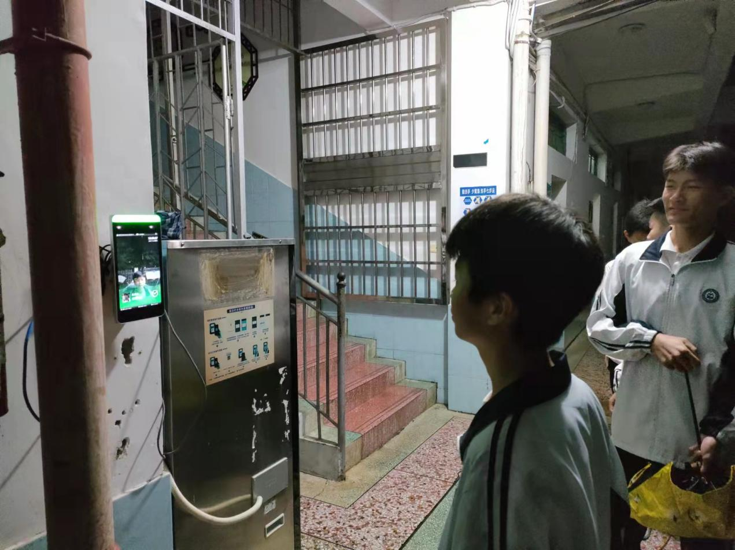
图13 学生宿舍刷脸查寝

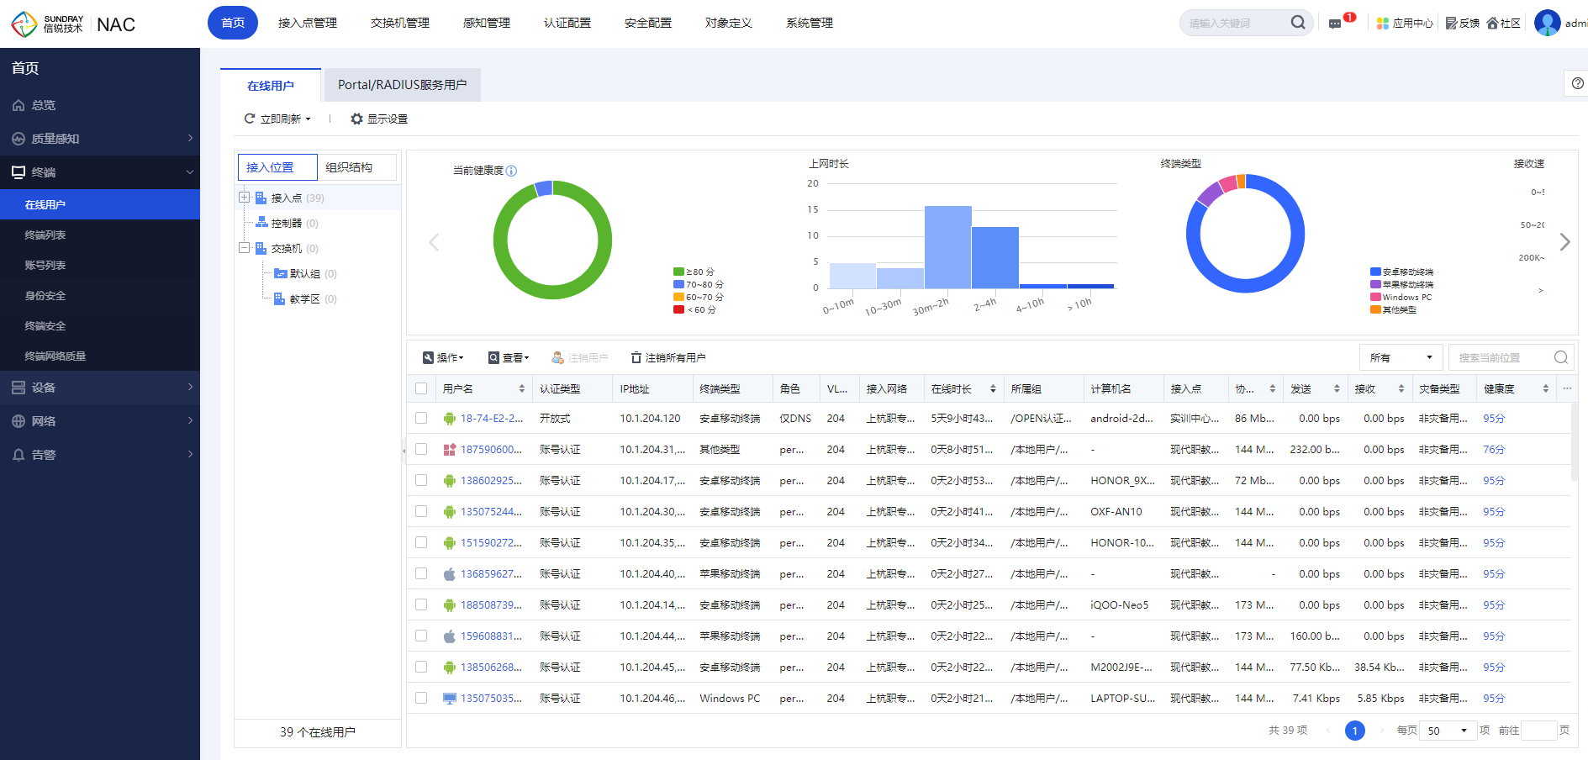
图14 上网行为情况统计

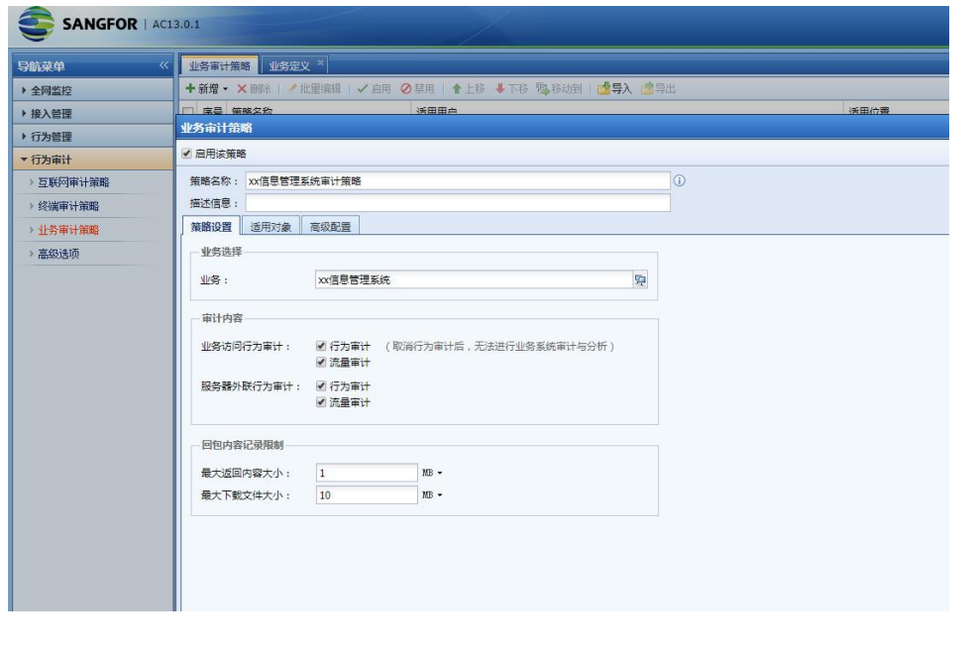
图15 上网行为审计
2.基础设施升级：构建高效协同环境
持续完善办公、网络、后勤等领域数字化基础设施，打造全方位、高性能的校园服务支撑体系。

表3 上杭职专数字化建设汇总表
基础设施类别 | 建设内容 | 技术参数/覆盖范围 | 应用成效
网络建设 | 有线网络（千兆主干、百兆到桌面）、全域无线网络；多线路冗余接入（1000M城域网、300M移动+电信专线） | 教学办公区域信息点100%覆盖 | 网络卡顿率降至1%以下，支持500人同时在线教学、办公无压力
办公协同平台 | OA办公、公文审批、资产与后勤管理系统 | 覆盖行政办公、后勤保障全流程 | 实现无纸化办公，公文流转效率提升60%，资产盘点周期从1个月缩短至1周
特色功能区域 | 数字图书馆、录播教室、数字化技能教室、标准化考场 | 数字图书资源超5万册，录播教室3间，标准化考场20间 | 成功承接中考考点任务，数字化技能实训覆盖率达80%，学生自主学习时长日均增加1.5小时
数据支撑平台 | 云存储、服务器虚拟化平台、基础数据中台 | 存储容量100TB，整合8个业务系统数据 | 实现跨系统数据互通，数据分析可视化，为学校决策提供科学支撑
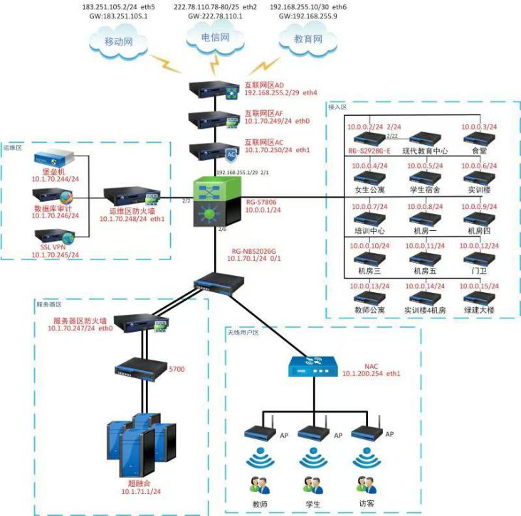
图16 校园5G网络和WiFi全覆盖拓扑图
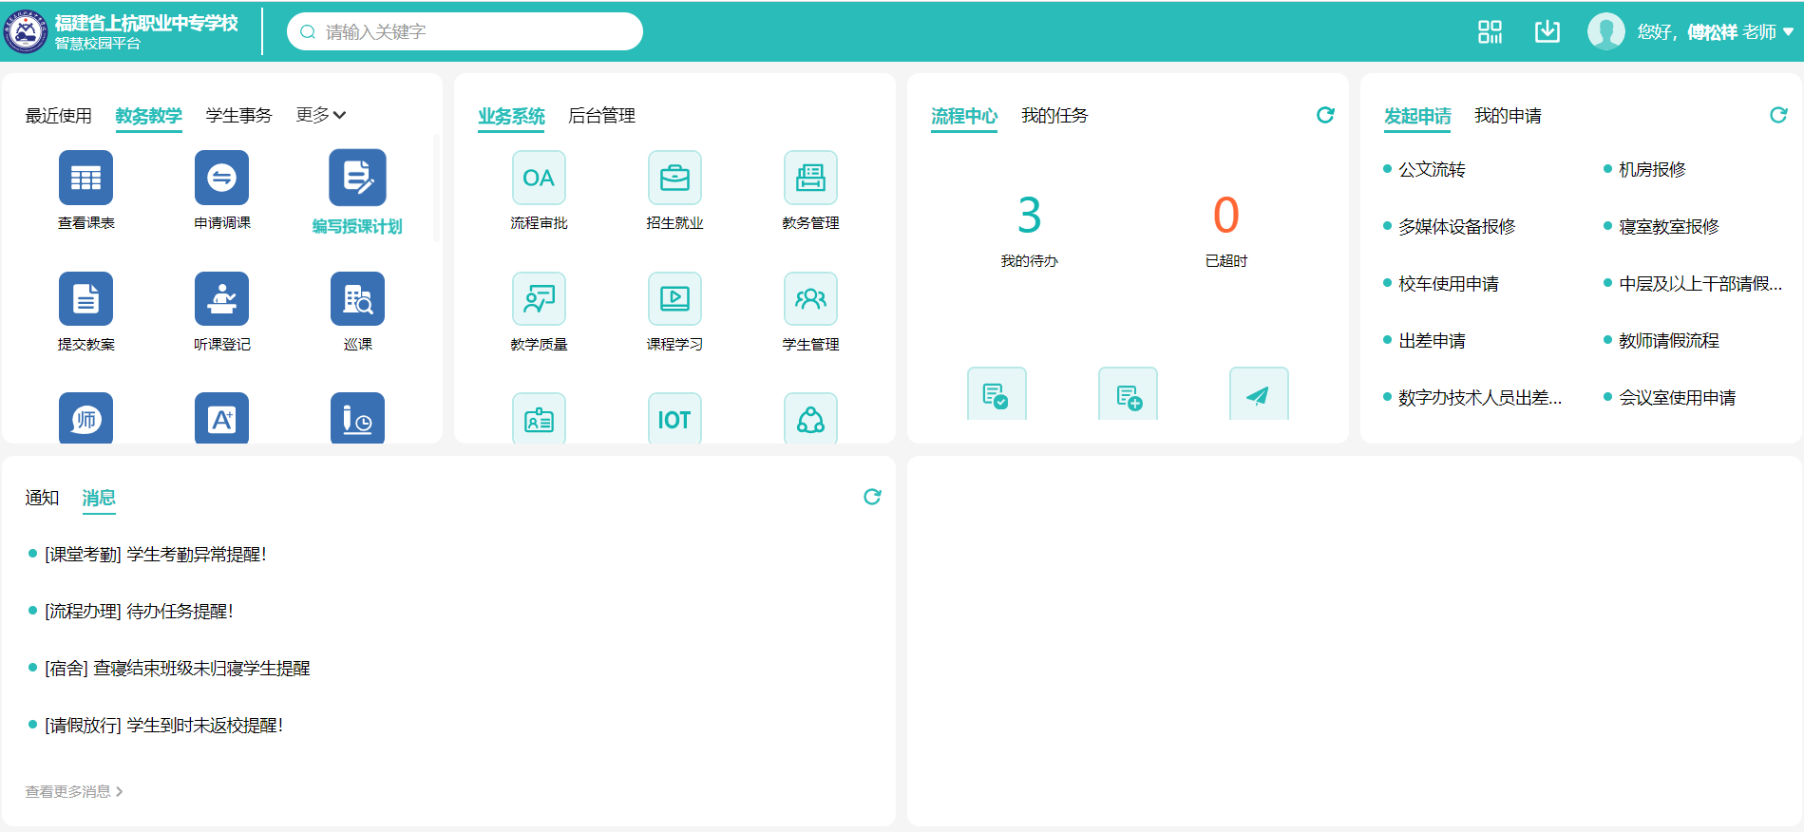
图17 智慧校园平台
3.师生信息化素养提升：以赛促学强能力
将全员信息化素养提升作为数字校园建设关键支撑，通过培训、竞赛、考核多举措推进能力培育工程。
表4 上杭职专师生信息素养提升表
培育对象 | 主要举措 | 成果数据
教师群体 | 数字化教学能力专题培训、线上平台应用培训、教学研讨与案例分享；将信息化应用能力纳入绩效考核 | 2个项目获省级职业院校教师教学能力比赛奖项，教师信息化教学应用达标率100%
学生群体 | 信息素养主题班会、数字化技能实训、知识竞赛；组织参与各级信息化赛事 | 福建省职业院校技能大赛获9项奖项（23人次获奖），全国青年科普创新实验暨作品大赛福建赛区获1项奖项
长效机制建设 | 制定信息化素养提升专项方案、构建校内培训与考核指标体系、完善激励制度 | 常态化开展培训与竞赛活动，师生数字化应用与创新能力持续提升
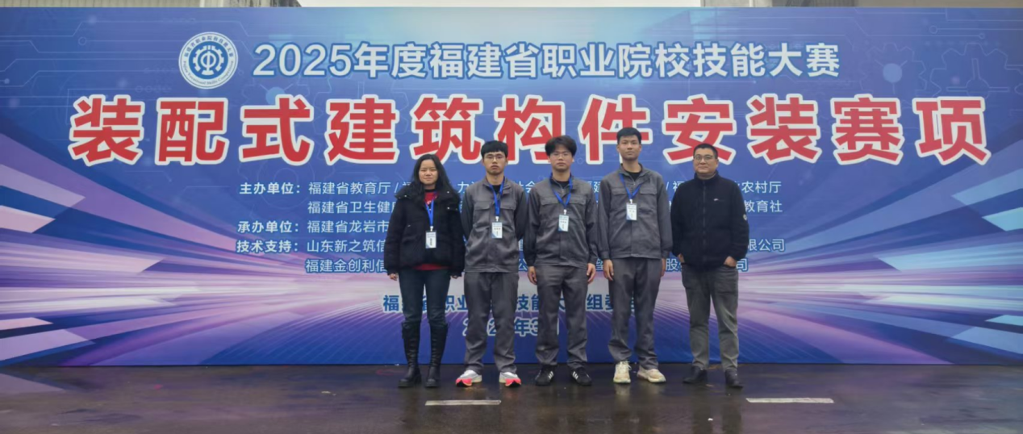
图18 学生参与福建省职业院校技能大赛获奖合影
4.建设亮点与创新
①“人防+技防”立体化防控：融合人脸识别、全域监控、网络安全防护系统，构建全方位校园安全防线，通过信息安全等级保护二级测评，保障师生信息与校园安全。
②数据中台打破信息孤岛：整合教务、学生、后勤等多系统数据，实现跨部门数据互通与可视化分析，为招生、教学、管理决策提供精准数据支撑。
③全场景无纸化办公：OA办公、公文审批等系统全覆盖，实现听评课、请假、公文流转等流程线上化，大幅降低行政成本，提升办公效率。
典型案例2

智慧赋能、数据驱动

——构建现代化院校治理体系
学校以智慧校园建设为核心，通过数据驱动与技术创新，有效推进了院校治理现代化，具体做法如下：
一、夯实数字基础设施，打造智慧校园底座
升级硬件设施，配置计算机959台、多媒体教室70余间、仿真实训室8间等，满足多样化教学需求。建设高性能数据中心，采用虚拟化与云计算技术构建服务器集群，存储容量达50TB。优化网络基础，实现千兆主干、百兆到桌面的有线网络与主要区域无线覆盖，总带宽达600兆。强化网络安全体系，按等保二级标准配备防护设备，保障系统稳定运行。
二、推进教学智能化，构建融合创新生态
建立“引进+开发”资源供给机制，联通上级平台并自建专业资源库与精品课程，资源总量达3568件。打造“线上+线下”混合教学模式，运用AR/VR、大数据等技术拓展学习时空。构建“过程+结果”学业评价体系，实现全流程动态评价。搭建跨校网络教研平台，促进校际协作与资源共享。
三、建设智慧管理平台，提升治理能力
集成教务、请假、消费等20余项高频业务至“一站式”办事大厅，实现移动端便捷办理。构建数据中台，汇聚教学、管理、服务等全场景数据，支持可视化决策分析，推动数据驱动治理。
四、强化师生信息素养培训
面向学生开设信息素养课程与数字技能培训；组织教师开展信息化教学培训与竞赛，提升数字技术应用与资源开发能力；对管理者进行数字化转型领导力培训，营造“用数据、讲效率”的校园文化。
五、深化产教融合与社会服务
搭建校企数据平台，优化课程设置，精准对接企业需求。近五年累计为社会提供线上培训超6万人次，助力乡村振兴与区域产业发展。
通过以上措施，学校实现了管理精细化、教学智能化和服务便捷化，为职业院校治理现代化提供了可借鉴的实践路径。

1.2.2实习实训
根据教育部、财政部等八部门联合印发的《中等职业学校学生实习管理办法》文件精神，我校结合人才培养实际，制定了《学生岗位实习规定（暂行）》，规范开展岗位实习管理工作。
按照培养方案，学生在校完成两年理论与技能学习后，于三年级第一学期启动岗位实习环节。为确保实习质量，学校先由相关部门组建调研小组，对拟合作实习企业开展实地考察，形成专项调研报告，经学校办公会议审议通过后，确定最终实习单位名录。
为保障实习工作有序推进，学校成立学生实习工作领导小组，由分管教学副校长担任组长，各系部实训主任任副组长，各实习班级班主任及招生就业处相关人员为成员，统筹协调实习各项事宜。实习前，学校统一组织召开家长动员会，明确实习要求、安全注意事项及权责义务，并与学生、家长、实习单位签订三方实习协议。学生若对统一安排的实习单位不满意，可按规定提交自主实习申请，经审核通过后执行。对于一些风险较大的岗位实习，学校安排校内仿真实训代替实际岗位实习。

1.2.3 专业建设
职业教育与就业密不可分，就业乃民生之本，它关系到学校学生的切身利益，因此学校设置的专业包括课程建设都应切合社会需要，适应就业市场需要。邀请各专业行业专家到校召开专业发展委员会，对各专业人才培养方案进行专业认证，学校根据委员会的意见及建议，对建筑工程施工、工程造价、市政工程技术、机电技术应用、汽车应用与维修、电气设备运行与控制、分析检验技术、计算机网络技术、物联网技术、会计事务、首饰设计与制作、康复技术等专业的人才培养方案进行调整。继续前往有关企事业单位作进一步调研，了解社会市场对技术技能人才的需求量，对接上杭当地支柱产业的需求，新办化学工艺、中医护理专业。目前学校建筑工程施工专业为省级重点专业，机电技术应用、幼儿保育、计算机应用为市级重点专业。继续做好以建筑工程施工、机电技术应用为核心专业的高水平专业群建设，做到资源共享，建筑工程施工专业群被确定为2016年福建省职业院校服务产业特色专业群建设项目并于2021年10月由福建省教育厅确定为“福建省高水平专业群A类”建设项目,2017年5月我校制造类专业群被福建省教育厅确定为2017年福建省职业院校服务产业特色专业群建设项目，2020年我校建筑工程专业群实训基地和制造专业群实训基地被省教育厅确定为高水平专业化产教融合实训基地。

1.2.4 课程建设
本校始终以行业发展趋势和学生就业能力提升需求为核心，科学规划课程体系，深化校企协同开发，构建 “岗课赛证” 融通的课程生态，推动课程内容与职业标准、生产过程深度对接。
校企开发课程体系。联合行业龙头企业、行业协会组建课程开发专家团队，围绕建筑工程、新材料与智能制造、信息工程等重点领域，共同梳理岗位核心能力，开发模块化课程模块。2025年，新增校企合作开发课程 1 门《建筑工程实训手册》，课程内容融入企业真实生产任务实现 “教学做一体化”。
核心课程建设。聚焦省级高水平专业群（建筑工程施工专业群）打造核心课程集群。核心课程建设注重 “理论 - 实践 - 竞赛” 融合，如《工程测量》课程融入省级技能大赛考点，2025 年该课程对应赛项学生获奖率较 2024 年提升 18%；《建筑 CAD》课程对接 1+X 建筑工程识图证书标准，证书通过率从 2024 年的 92% 提升至 2025 年的 98%。
精品在线课程建设。加快数字化课程资源开发，依托学校智慧校园平台，构建 “线上 + 线下” 混合式教学资源库。2025 年，在线课程涵盖视频资源、虚拟仿真实验、题库等多元内容，年均访问量达 12 万人次，较 2024 年增长 33%。例如，《建筑构造》在线课程包含 3D 动画演示 28 个、虚拟拆装实验 5 个，学生自主学习时长平均达 45 小时 / 学期，课程满意度达 96%。
表5 2024-2025 学年各类课程开发情况一览表
指标 | 2024学年 | 2025学年 | 增幅
校企合作开发课程数（门） | 25 | 37 | 48.0%
省级及以上精品课程数（门） | 3 | 4 | 33.3%
精品在线课程数（门） | 15 | 23 | 53.3%
1+X 证书对接课程数（门） | 8 | 13 | 62.5%
在线课程年均访问量（万人次） | 9 | 12 | 33.3%

1.2.5 教材建设
本校严格遵循《职业院校教材管理办法》，建立 “国家规划教材为主、校企开发教材为辅、校本特色教材补充” 的教材体系，重点推进活页式、工作手册式、融媒体教材开发，强化教材与岗位需求的适配性。
教材选用与管理。2025 年，学校开课课程总数 328 门，选用教材总数 192 种，其中国家规划教材 156 种，国家规划教材使用率达 81.2%，较 2024 年提升 5.3 个百分点。教材选用实行 “分级审核、公开公示” 制度，成立由校长牵头的教材工作指导机构，各专业系组建教材选用小组，每学期开展教材使用效果评估，评估覆盖率 100%。针对过时、不符岗位需求的教材及时更新，2025 年累计更新教材 28 种，更新率 14.6%。
校本教材与规划教材申报。结合学校 “墨斗文化” 特色和专业优势，积极编写校本教材，同时，积极推动优质教材申报更高层级规划教材，2025 年《建筑 CAD》教材申报 “十四五” 职业教育省级规划教材。

1.2.6赛事赋能
学生参加各级各类职业院校技能大赛获奖人数情况：省级一等奖3项6人次、省级二等奖2项5人次、省级三等奖4项9人次；市级一等奖8项17人次、市级二等奖9项17人次、市级三等奖6项12人次。
表6 2024--2025学年学生技能大赛获奖情况一览表
年份 | 市赛 | 省赛
2024-2025 | 一等奖8项，17人次  二等奖9项，17人次  三等奖6项，12人次 | 一等奖3项，6人次  二等奖2项，5人次  三等奖4项，9人次
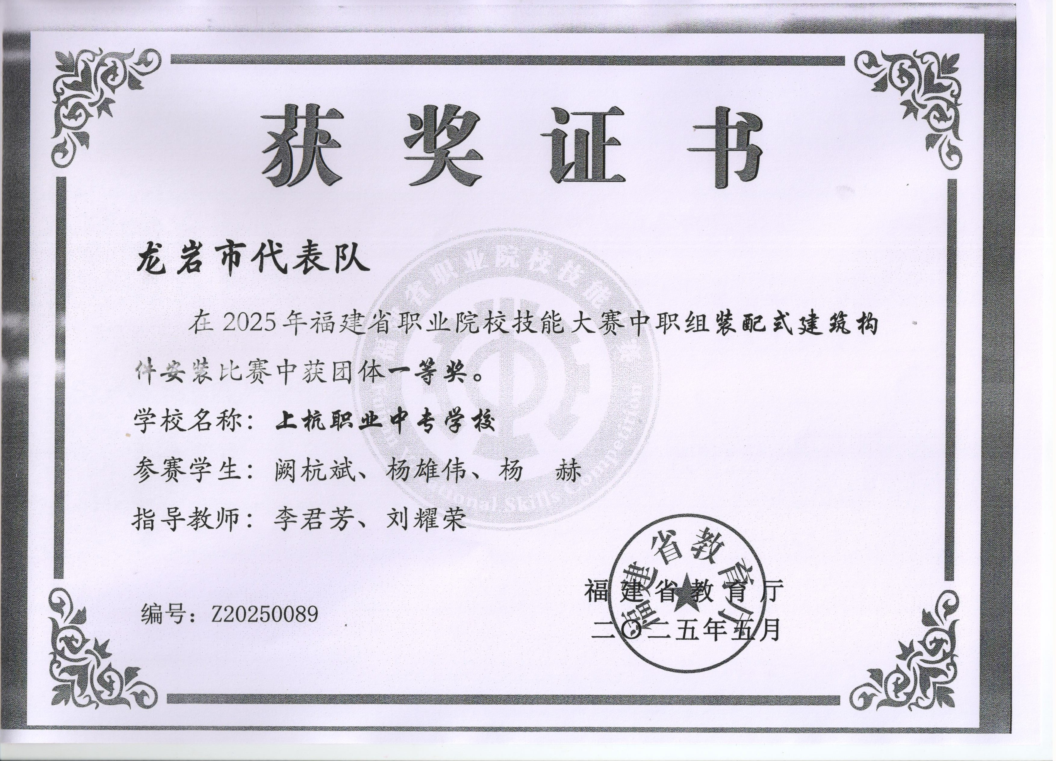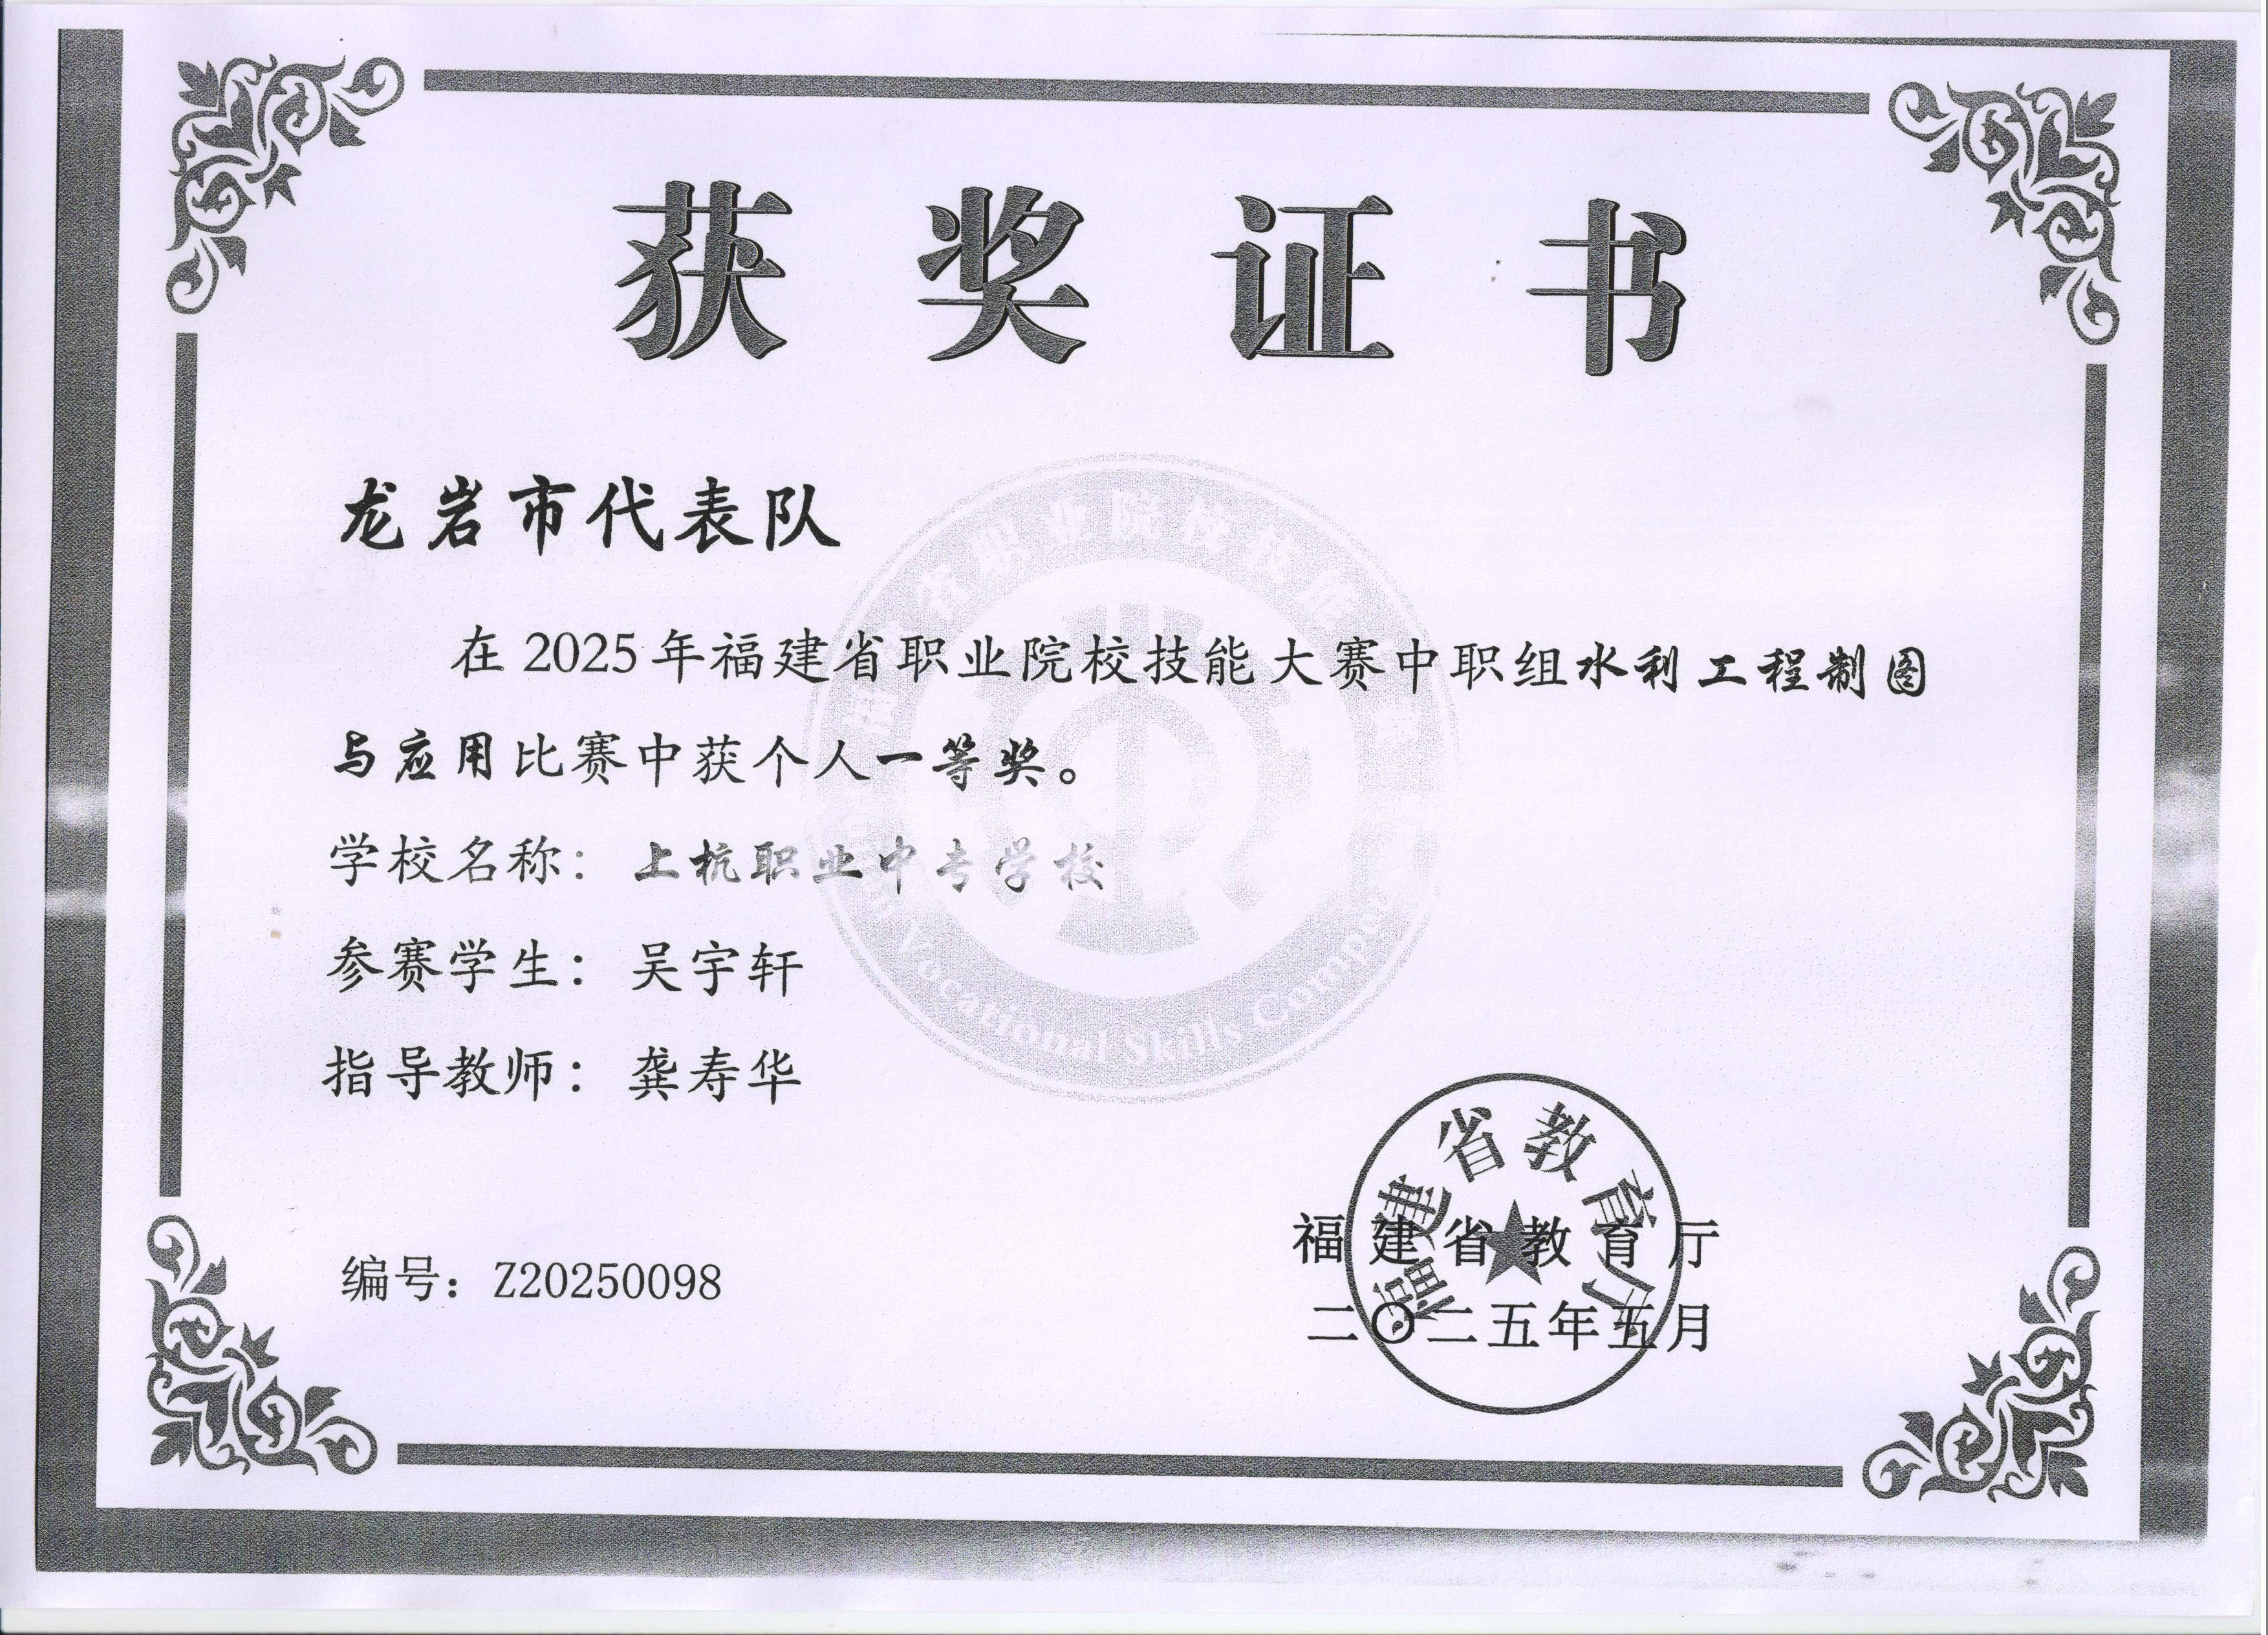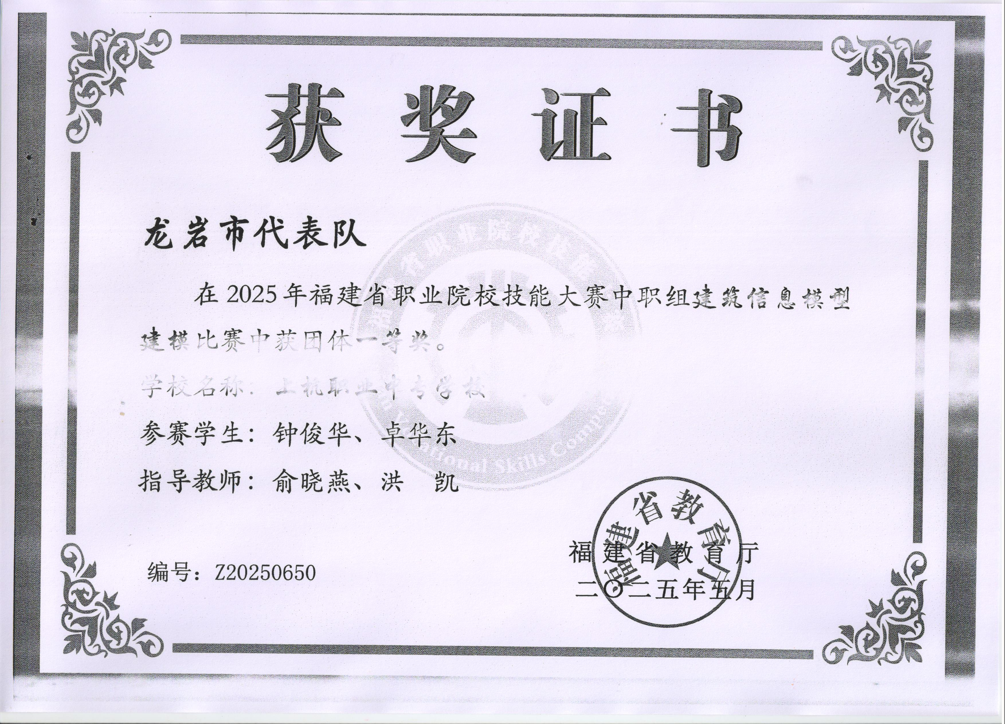
图19 一等奖（3个）：装配式建筑构件安装、建筑信息模型建模、水利工程制图与应用
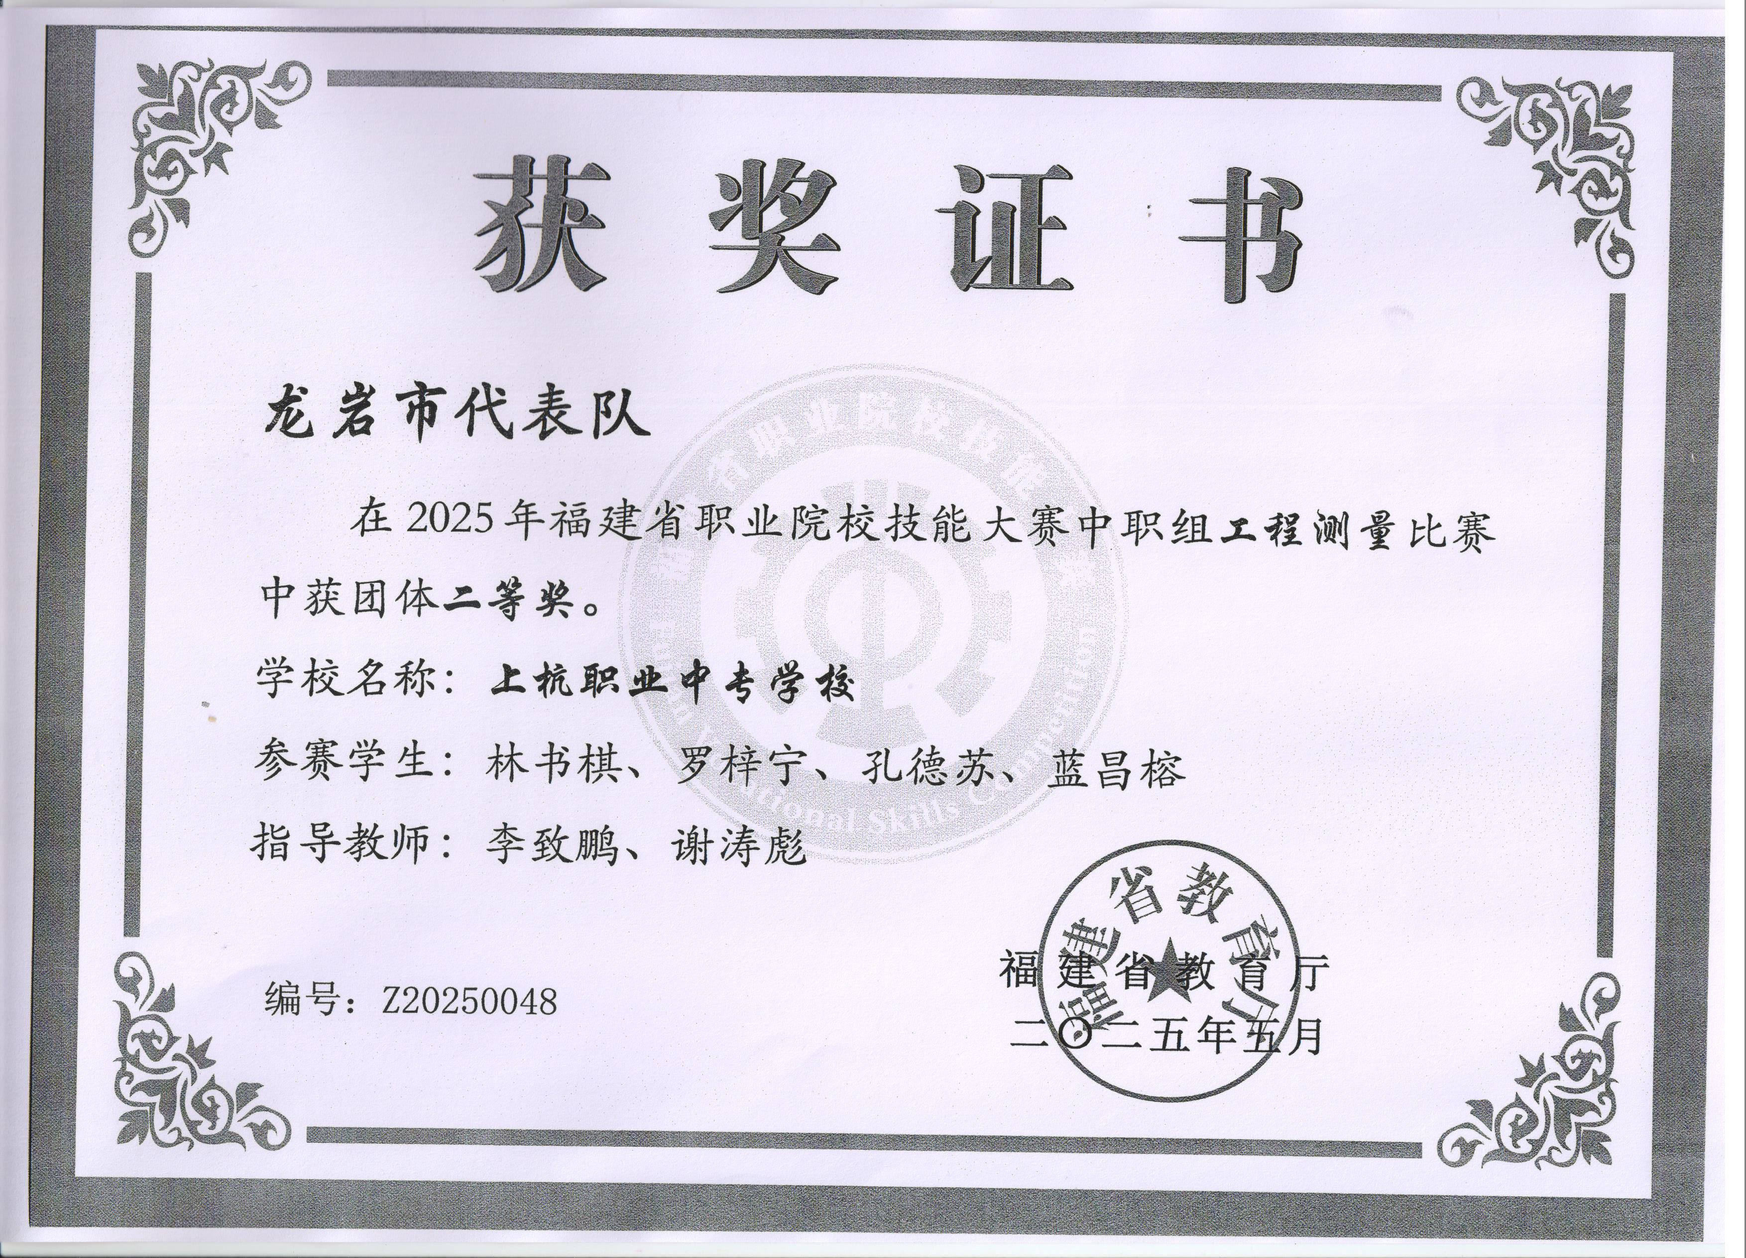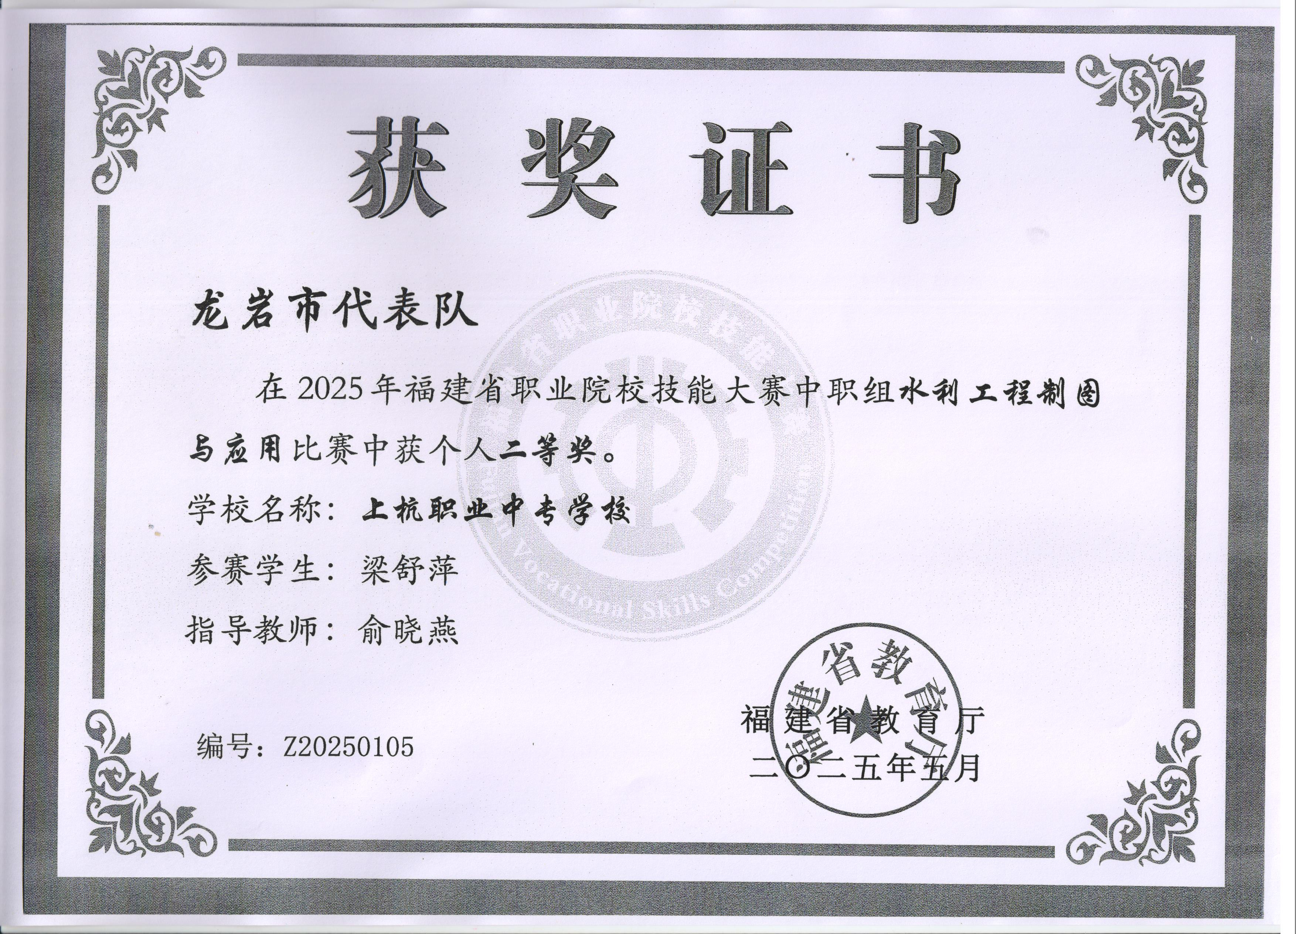
图20 二等奖（2个）：工程测量、水利工程制图与应用
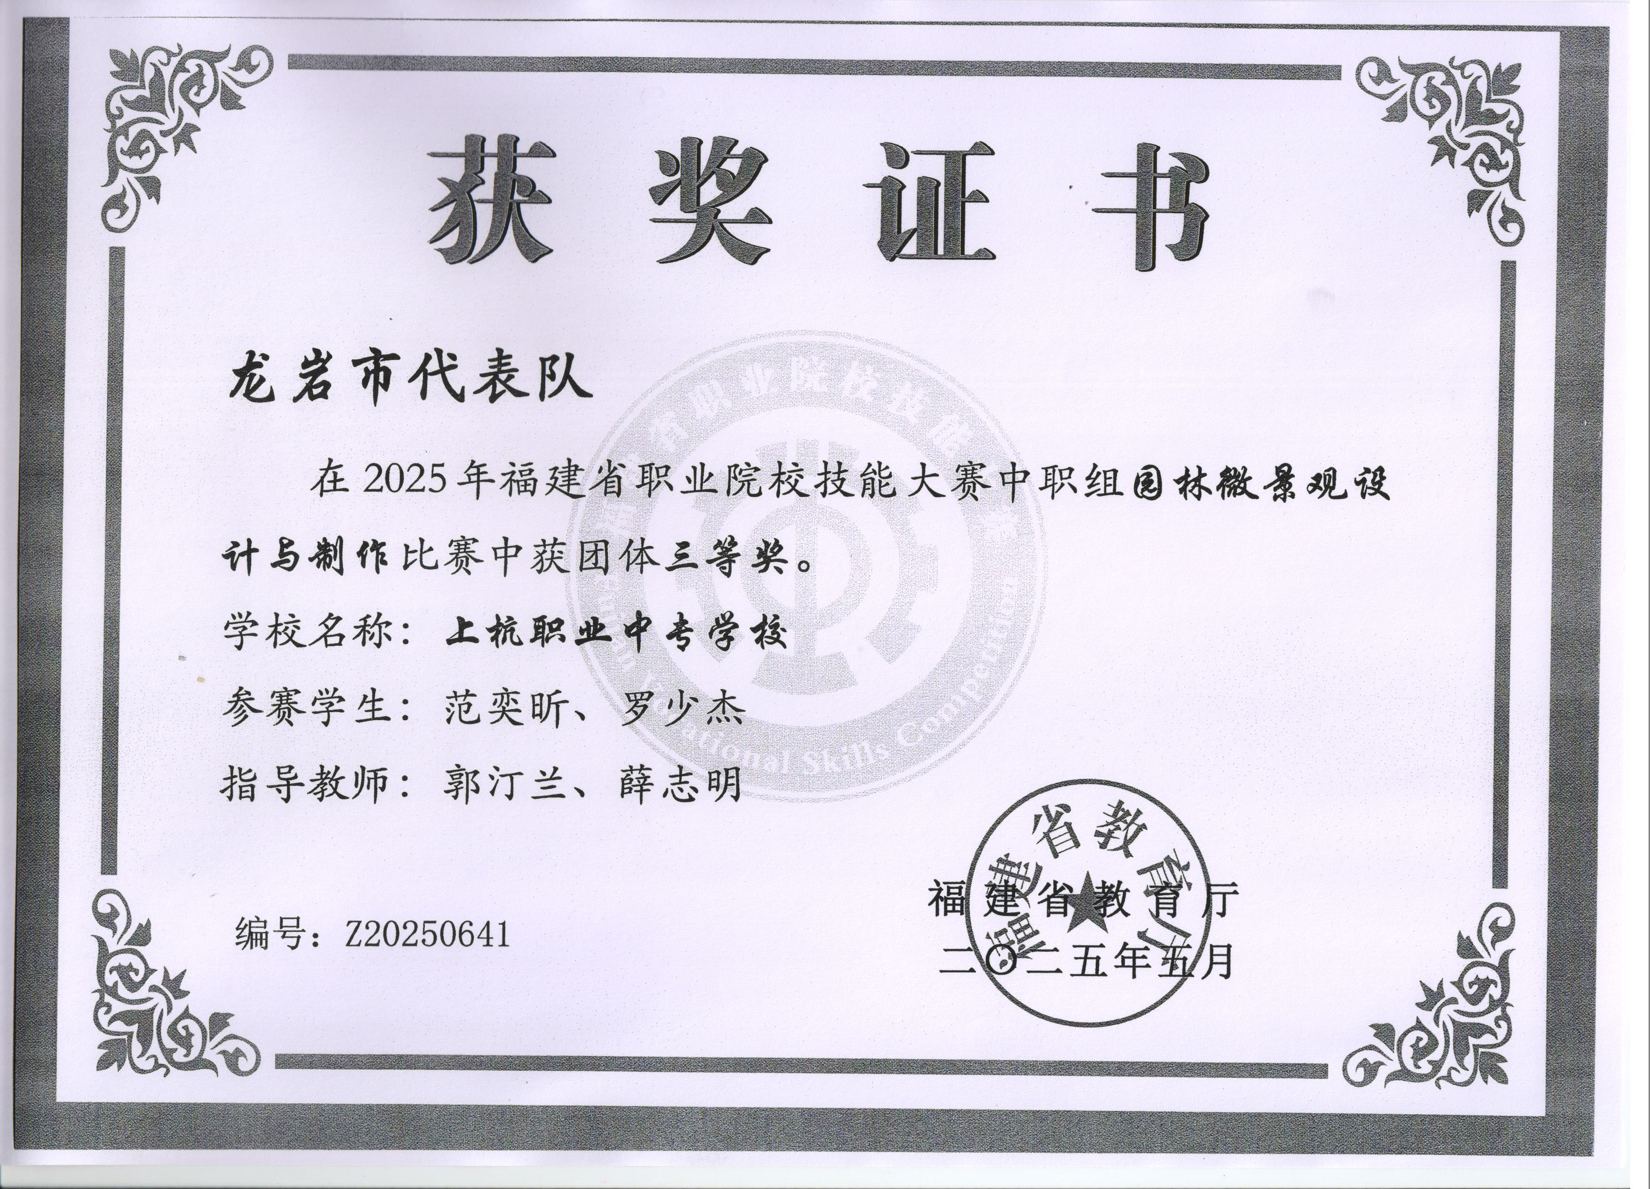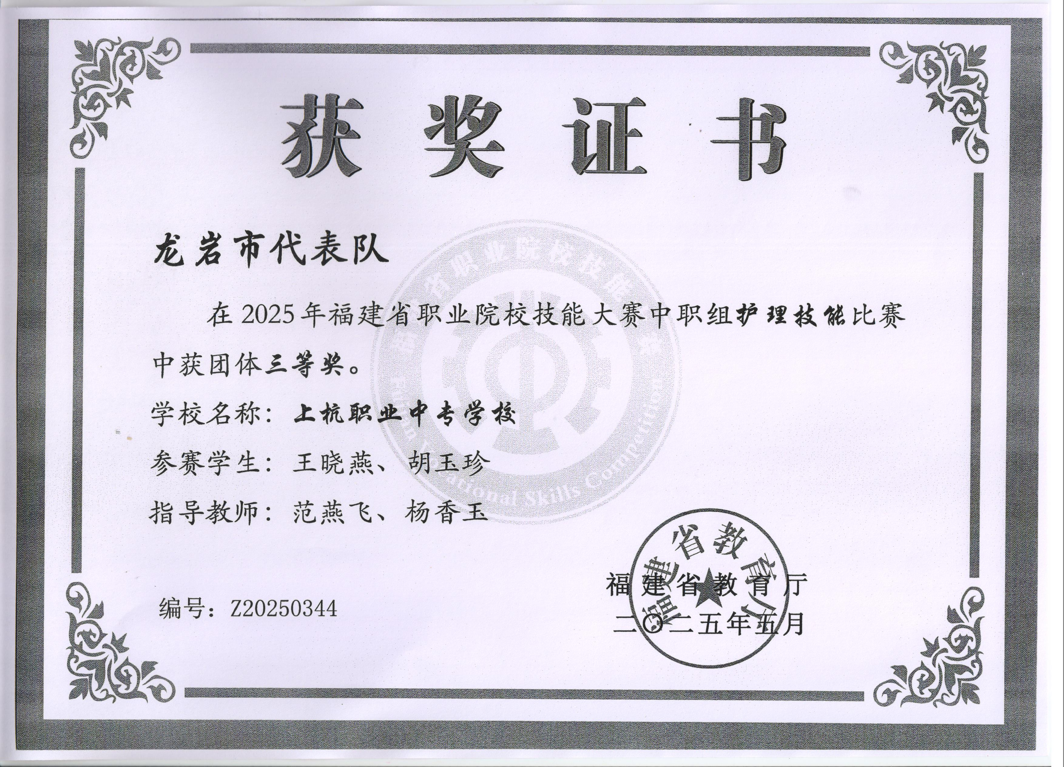
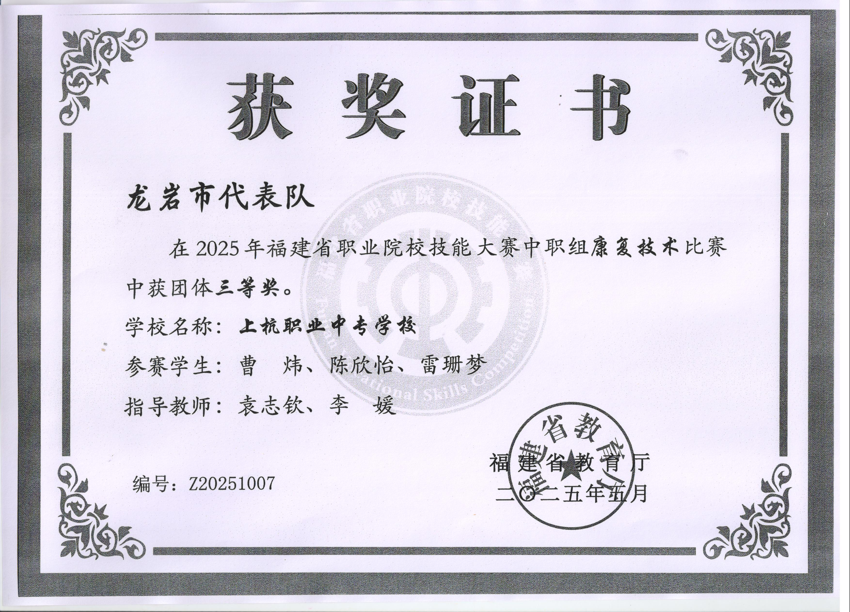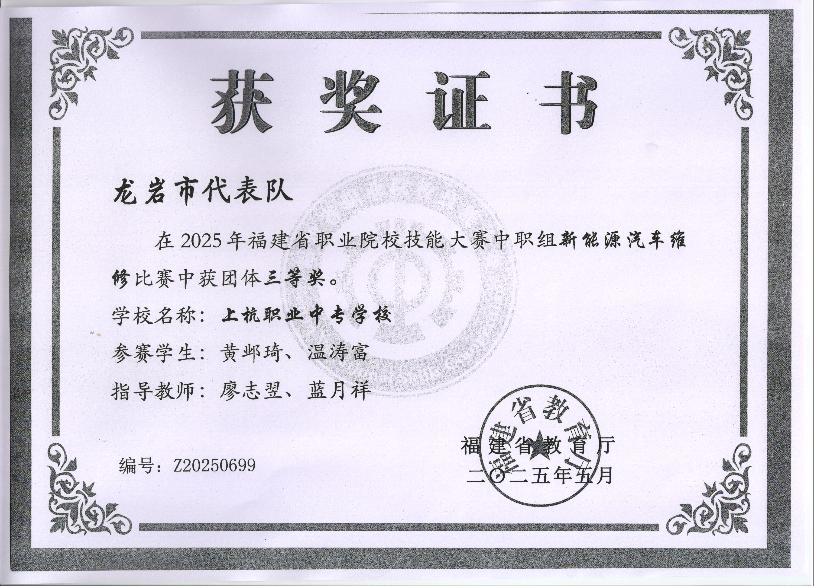
图21 三等奖（4个）：园林微景观设计与制作、护理技能、康复技术、新能源汽车维修

1.3职业发展

1.3.1就业概况
根据官方的权威数据显示，上杭职专相关毕业生去向落实率表现优秀。县政府在《关于县政协十三届四次会议第642号提案办理情况的答复》中，明确肯定上杭职业中专学校作为县职业教育中心的主体校，应进一步发挥示范引领作用。同时，一些同类型职业院校公布的数据显示，其2024届毕业生去向落实率达到94.67%，2025年截至7月的整体就业率也稳定在94%以上。这些数据可以作为参考基准，表明学校在促就业方面成效显著。
上杭职专毕业生的就业分布与本地产业结构和校企合作深度绑定，主要呈现以下特点：
1. 就业产业分布：聚焦两大支柱，服务县域经济
毕业生的主要流向与上杭县“中国建筑之乡”和“全国金铜产业生产加工基地”的产业定位高度契合。
建筑产业：这是学校历史悠久、实力雄厚的王牌领域。学校建筑类专业是福建省重点建设专业，被誉为“闽西培养建筑人才的黄埔军校”。依托县内100多家建筑企业的庞大市场和“上杭县建筑人才培训中心”的平台，大量毕业生进入建筑行业，从事施工、测量、造价等工作，年培训量可达数千人次。
金铜及新材料产业：为服务县域经济转型，学校重点建设了“金属压力加工”等专业和实训基地。通过县政府推动的“预就业”“二元制”等人才培养模式，与德尔科技、晶旭半导体、紫金锂元等多家本地重点企业建立了稳定的人才输送管道。特别是与县内新材料企业签订的“二元制”人才培养协议，有效保障了相关专业学生的就业。
2. 就业单位类型与地区分布
单位类型：毕业生主要进入大型国有企业（如紫金矿业集团）、本地龙头民营企业、各类建筑公司，以及通过校企合作订单班进入的特定企业。
地区分布：就业地域以 “本县为主，辐射周边” 。本地就业是主流，这得益于县政府“促进居民就地就近就业”的政策引导和产业基础。同时，学校与厦门、深圳等地的大型企业也有合作，为部分毕业生提供了前往沿海发达城市发展的机会。
学校就业工作的高效开展，主要依托以下几个方面的持续投入：
举措一：深化政校企合作，创新培养模式
学校深度参与县政府搭建的政校企合作平台，是“预就业”等创新人才培养模式的核心执行方。通过与政府、企业建立三方信息互通机制，确保专业设置和人才培养紧贴产业需求。
举措二：动态优化专业设置，对接产业需求
学校专业设置并非一成不变，而是根据县域经济发展规划进行动态调整，及时开设如金属压力加工等新专业，确保学生所学为市场所需。
举措三：推行“双证制”与订单培养，提升就业竞争力
学校实行毕业证与职业技能资格证并重的“双证制”管理。同时，与龙氟化工等企业联办全日制校企合作班，与汽车维修企业协会联办专业班，开展订单式培养，实现“入学即入职、毕业即就业”。
上杭职业中专学校毕业生就业呈现出落实率高、本土服务特征明显、与支柱产业结合紧密的鲜明特点。这背后是学校主动融入地方经济发展、不断深化产教融合的结果。

1.3.2 升学概况
学生参加2025年6月福建省中职学生学业水平考试情况：2023级813人参加公共基础课合格率97.5%，参加专业基础课合格率97.9%。
2022级毕业班学生参加2025年职教高考本科上线79人，本科上线人数及上线率均居龙岩市中职学校之首，专科上线100%。其中，土木工程类考生本科上线39人，梁舒萍同学699分居全省第2名，赖俊同学698分居全省第3名，卓华东同学693分居全省第7名；教育类考生本科上线18人，曾小静同学670分居全省第7名；医药卫生类考生本科上线13人，袁琳悦同学724分居全省第1名；计算机类考生赖赠芳同学713分居全省第2名。
其中：学生赖燕华（23级建筑2班）、马宇菲（23级康复技术1班）、赖宁毅（23级机电1班）、赖维民（23级电子商务班）等4人获得2025年中职国家奖学金。
本年度703位学生参加由龙岩市人力社会保障局组织的各类考证全部合格并获得了证书。其中教育系幼儿教育学生51人获得“1+X”婴幼儿照护合格证、幼儿教育82人获得了育婴员等级认定证书，建筑系学生166人获得了砌筑工等级认定证书、71人获得了工程测量专项考核证书，新材料与智能制造系机电学生160人获得了电工等级认定证书、汽修学生40人获得了汽车维修工等级认定证书、分析检验技术40人活得了化学检验员等级认定证书，信息系学生93人获得了办公软件应用操作专项考核证书。

2 产教融合

2.1合作共建

2.1.1 共建市域产教联合体建设
近年来，随着产教融合的深入推进，学校积极参与市域产教联合体的建设，旨在通过资源共享、优势互补、协同创新等方式，提升人才培养质量，推动产业发展。2023年，学校成为龙岩市装备制造产教联合体的成员单位。
龙岩市装备制造产教联合体于2023年10月11日正式成立，旨在推动形成同市场需求相适应、同产业结构相匹配的现代职业教育结构和区域布局，有效解决产业转型升级对技术技能人才的迫切需要，共同赋能龙岩经济社会高质量发展。在龙岩市装备制造产教联合体中，学校与龙岩高新区（经开区）、闽西职业技术学院、福建龙净环保股份有限公司等155家企事业单位共同合作，成为产教联合体第一批成员单位。通过深度合作，学校有效提升了装备制造领域的人才培养质量，为区域经济发展提供了有力的人才支撑。
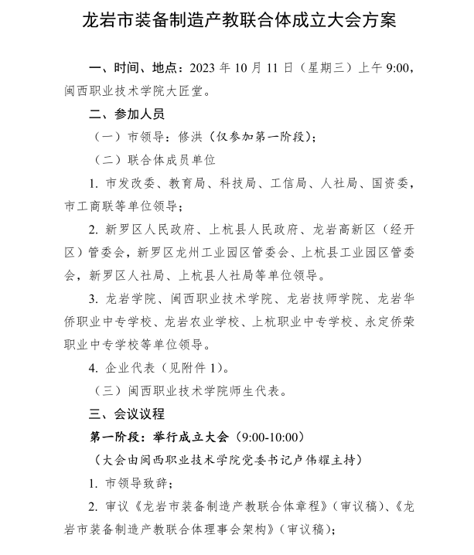
图22 龙岩市装备制造产教融合体成立大会

2.1.2 共建行业产教融合共同体
2024年，本校成为全国海丝跨境电商产教融合共同体第一届理事单位。
全国海丝跨境电商产教融合共同体是在全国电子商务职业教育教学指导委员会的指导下，由厦门象屿产业发展集团有限公司、厦门大学、厦门城市职业学院等共同牵头发起成立的跨区域产教融合共同体，成员共88家单位。其目的在于通过“政校行企”的合作网络，建立健全资源与信息共享机制，共同提高跨境电商人才培养的质量。作为全国海丝跨境电商产教融合共同体的第一届理事单位，学校积极参与了共同体的各项活动。通过与其他成员单位的紧密合作，学校不仅拓宽了人才培养的视野和渠道，还提升了跨境电商领域的教学和科研水平。同时，学校也为企业提供了优质的人才培养服务，助力企业转型升级和行业创新发展。
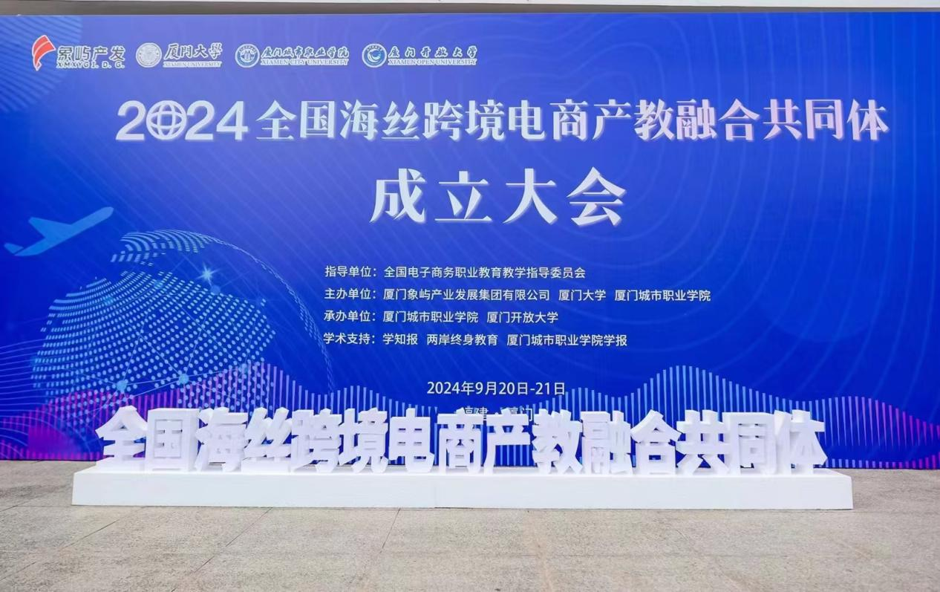

图23 学校成为全国海丝跨境电商产教融合共同体第一届理事单位

2.1.3 共建生产实践基地
为满足学校建筑工程施工专业群学生实训、技能测试和技能大赛需求，满足教学与生产的无缝对接，充分整合校企双方生产条件，共建共享工程材料检测生产性实训基地。上杭职专与“龙岩市四方工程检测有限公司”共建共享工程材料检测生产性实训基地。生产性实训基地的建设具有设备及规模的生产性、课程体系的生产性、教学过程的生产性、教学评价的生产性等特点，有助于提升专业教师教育教学能力，提高建筑工程施工专业群学生专业知识技能水平，满足区域工程材料检测相关人员培养需求，服务区域经济社会发展，增强 “建筑工程施工”高水平专业群实力，加快学校“高水平职业院校”建设发展。该基地于2023年获评福建省高水平产教融合实训基地。
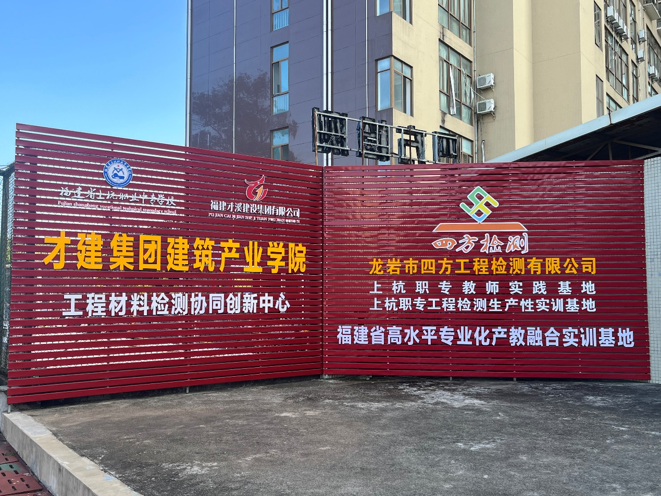

图24 校企共建“产业学院”
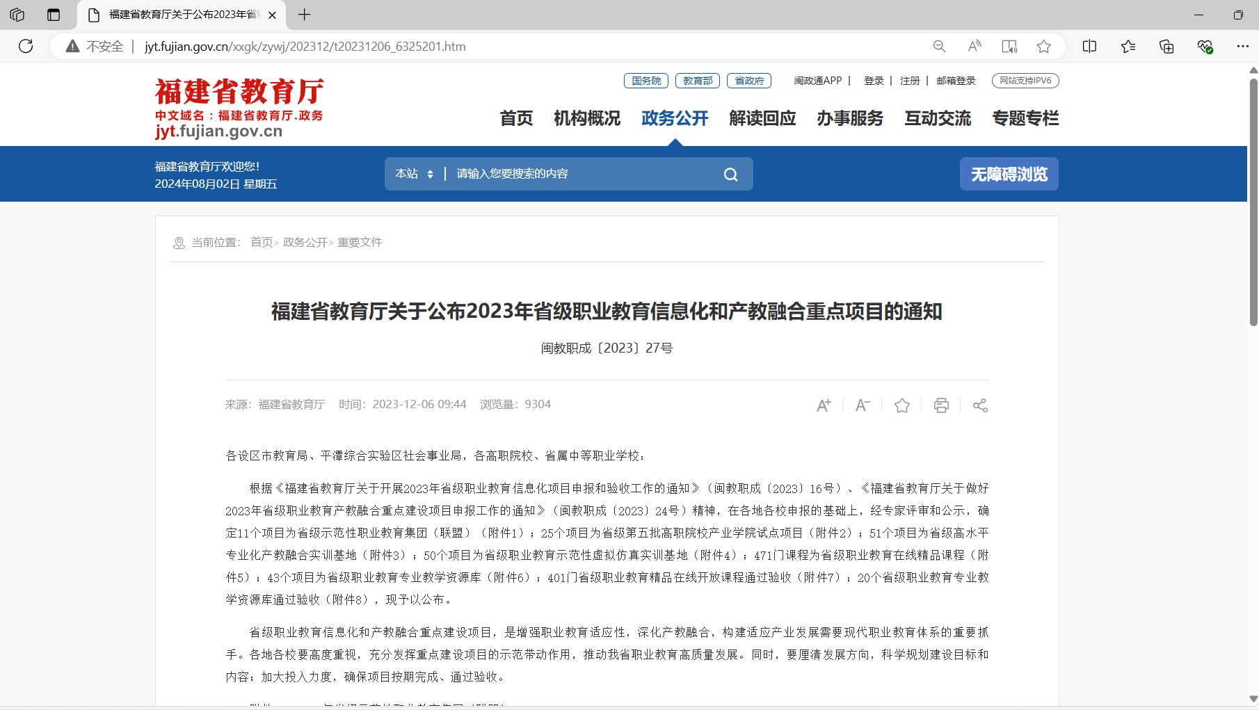
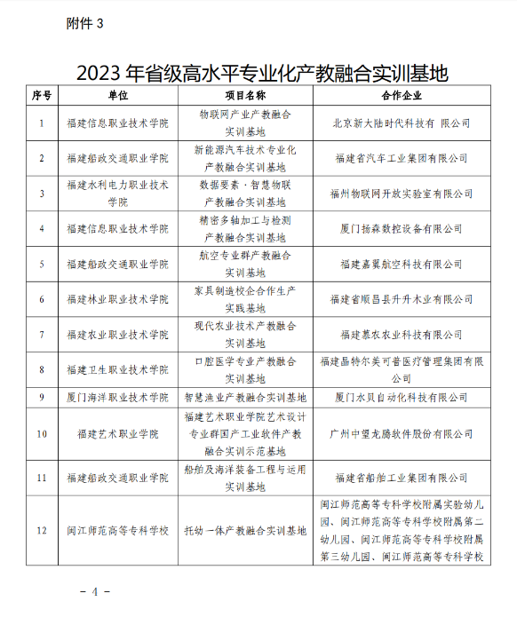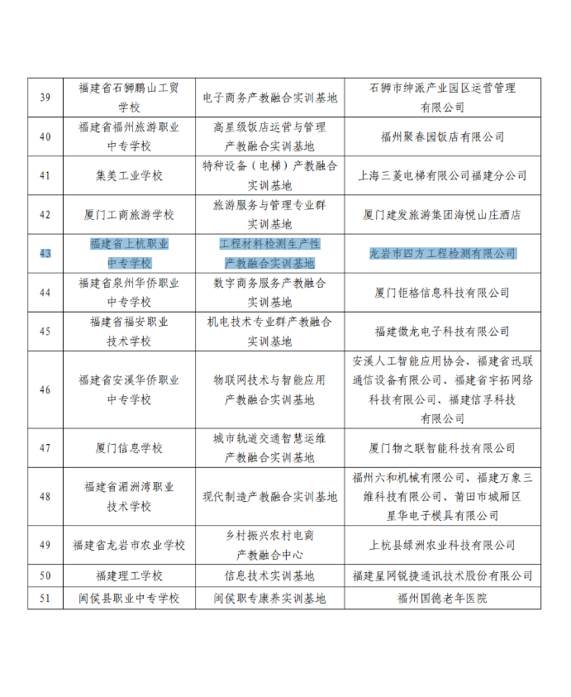
图25 2023年获评福建省高水平产教融合实训基地
引入“上杭县兴杭汽车维修站”。为满足当地汽车运输企业对较高水平专业人才的需要，学校及时引进“上杭县兴杭汽车维修站”，与学校联合建设汽车维修专业实习场地，接纳学校汽修专业学生实习实训，真正做到“校中厂”的办学新模式，满足了学校机电汽修专业学生实训、技能测试和技能大赛需求，助力于提升专业教师教育教学能力，提高机电汽修专业学生专业知识技能水平，满足区域机电汽修类人才培养需求，服务区域经济社会发展。
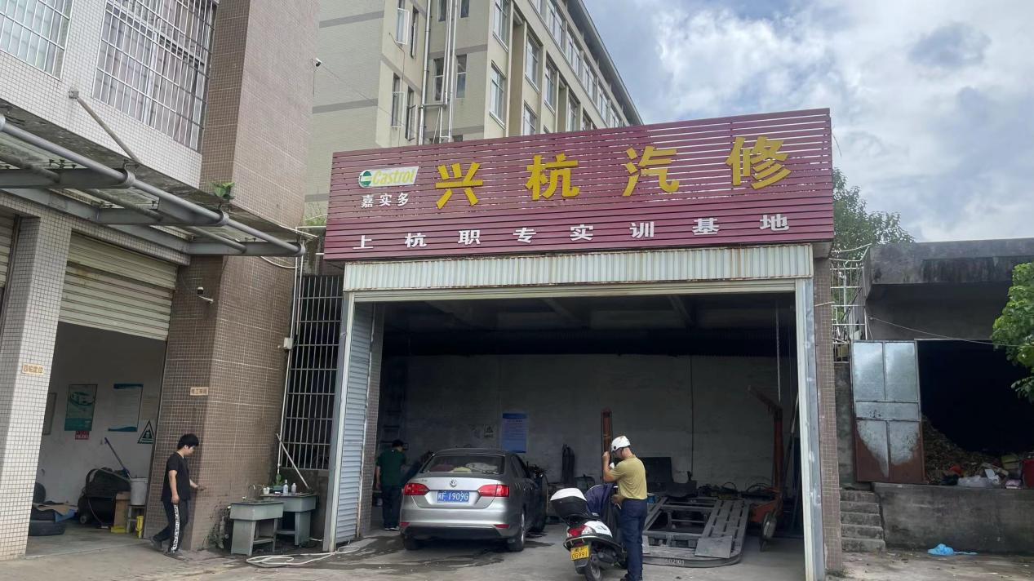
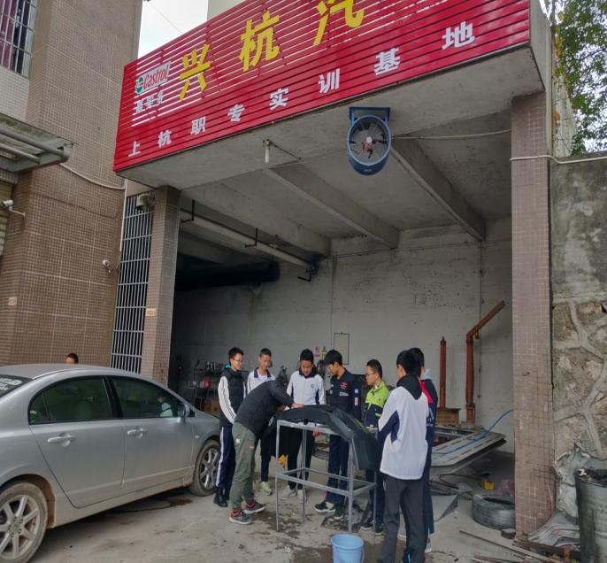
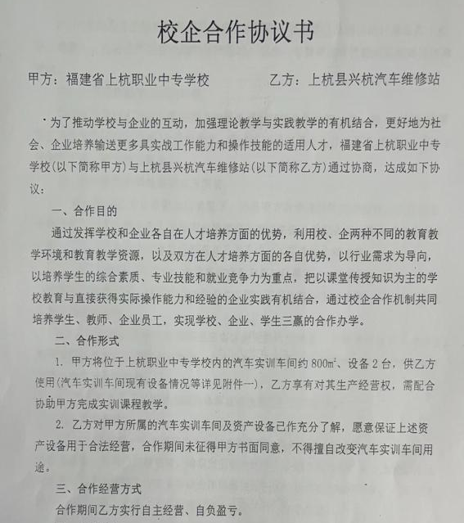
图26 上杭县兴杭汽修维修站
建设“装配式建筑示范性虚拟仿真实训基地”。为满足装配式建筑专业实训条件，学校充分整合资源，统筹规划，及时组建“装配式建筑虚拟仿真实训基地”，有效解决了装配式建筑教学理实结合教学难题。同时，根据《福建省教育厅关于做好2023年省级职业教育产教融合重点建设项目申报工作的通知》（闽教职成〔2023〕24号）精神，经专家评审和公示，学校“装配式建筑示范性虚拟仿真实训基地”被确定为省级职业教育示范性虚拟仿真实训基地。该仿真实训基地建设增强了职业教育适应性，深化产教融合。
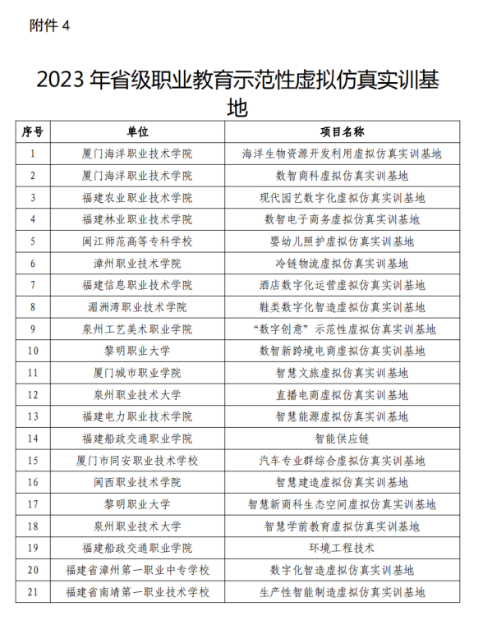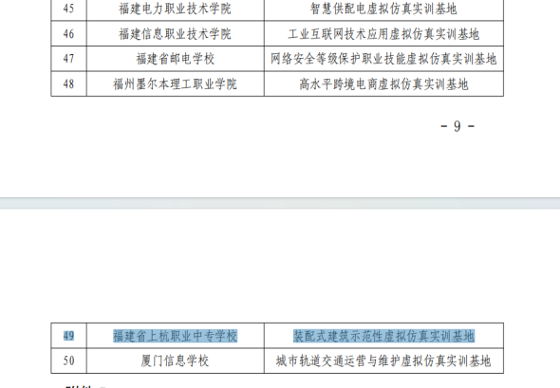
图27 该基地被确定为省级职业教育示范性虚拟仿真实训基地

2.2协同育人
为助力乡村振兴和“中国建筑之乡”更辉煌，培养建筑类人才，同时使产业更好反哺职业教育，学校在2013年成立上杭县建筑人才培训中心。上杭县建筑人才培训中心是我校建立的深化产教证融合典型案例之一，其宗旨和业务范围是：为上杭县建设行业的相关企业服务业务范围：建设行业人才技术培训及继续教育的培训考核等工作，培训考核内容为三类人员、八大员、特种作业人员、园林四大员及绿色建筑相关技术人员”，以及乡村建设工匠检测试验人员等培训。

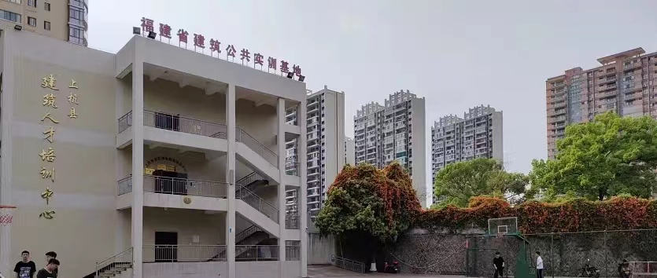
图28 上杭县建筑人才培训中心
(一)助力建筑行业规范化，提高从业人员素质
2019年至2024年12月，完成施工现场专业人员培训测试6322人次，安管人员考核5335人，检测试验人员考核281人、特种作业建筑电工考核180人。完成施工现场专业人员继续教育26110人次、“安管人员”继续教育14851人次、“特种作业”继续教育826人次、农村带头工匠考核70人次、农村建筑工匠280人次。合计54255人次。
类别 | 新办证 | 继续教育 | 小计（人次）
安管人员 | 5335 | 14851 | 20186
八大员 | 6322 | 26110 | 32432
特种作业 | 180 | 826 | 1006
检测试验员 | 281 | / | 281
农村带头工匠 | 70 | / | 70
农村建筑工匠 | 280 | / | 280
合计 | 12468 | 41787 | 54255
注：以上数据可在福建省建设人才与科技发展中心（原福建省建设干部培训中心）网站查询。
助力建筑行业规范化，提高从业人员持证率，近年为行业从业人员考核发证54255人次。根据《住房和城乡建设部关于改进住房和城乡建设领域施工现场专业人员职业培训工作的指导意见》（建人﹝2019﹞9号）、《住房和城乡建设部办公厅关于推进住房和城乡建设领域施工现场专业人员职业培训工作的通知》（建办人函﹝2019﹞384号）、《住房和城乡建设部人事司关于开展住房和城乡建设领域施工现场专业人员职业培训工作有关事项的通知》（建人才函﹝2019﹞22号）等文件精神，上杭县建筑人才培训中心培训考核三类人员、八大员、特种作业人员、园林四大员及绿色建筑相关技术人员”。
助力产业发展、乡村振兴，提高从业人员专业素养，广泛开展职业培训，近年共培训42137人次。为打造一支经得起考验的“农村建筑工匠”队伍，进一步加强农房建设安全管理和风貌管控，提升农村建筑工匠业务能力，规范从业行为，根据《福建省住房和城乡建设厅关于加强农村建筑工匠管理的通知》（闽建村〔2019〕10号）《福建省人民政府办公厅关于进一步强化农村建房安全管理的通知》（闽政办〔2021〕55号）和《福建省住房和城乡建设厅 福建省人力资源和社会保障厅关于开展“乡村建设带头工匠”培训的通知》（闽建村〔2022〕13号）等文件要求，上杭县建筑人才培训中心举办上杭县“农村建筑工匠”等继续教育培训。
(二)产业反哺教育，校企协同育人
共建共享生产性实训基地，校企协同育人。根据高技能人才培养目标，为满足学校建筑工程施工专业群学生实习实训、技能考核和技能大赛需求和教学与生产的无缝对接，学校与龙岩市四方工程检测有限公司、福建才溪建设集团有限公司、福建绿科智造工业集团有限公司等县域龙头企业开展校企合作。通过整合校企双方生产条件，在学校提供场地建设工程材料检测生产性实训基地挂牌“上杭职专工程材料检测实训基地”，校企双方共建共享生产性实训基地，并依法开展相关业务。
上杭职专整合原建筑材料实验室、土工实验室、力学实验室等实训室相关实习实训设备，为确保正常业务开展，龙岩市四方工程检测有限公司在此基础上添置部分设备。实训基地通过校企共建，完善安全生产考核细则、实训实习成绩考核细则，形成系统科学的实践教学模块，科学规范的模块教学计划、环节、方式、考核标准和评价机制，高效务实的实训教学组织和管理机制。彻底解决工程材料检考核验操作风险高、试验耗材大和准备时间长。通过生产性的实训，让学生掌握工程材料检测内容和方法，满足建筑工程施工专业群《建筑材料》《市政工程材料检测》《工程质量检验与控制》等课程学习。
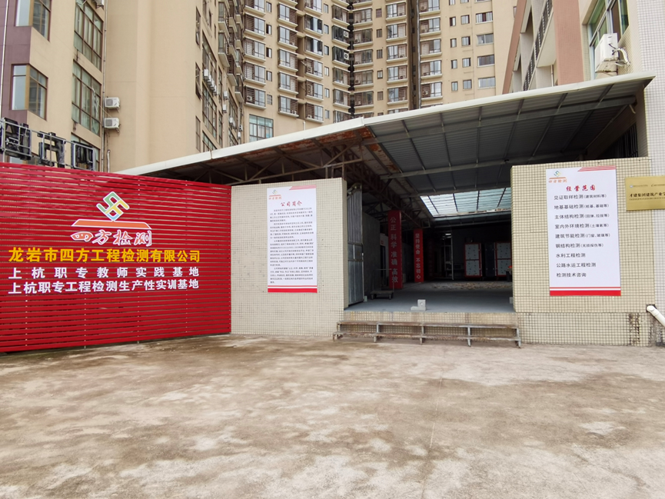

图29 生产性实训基地

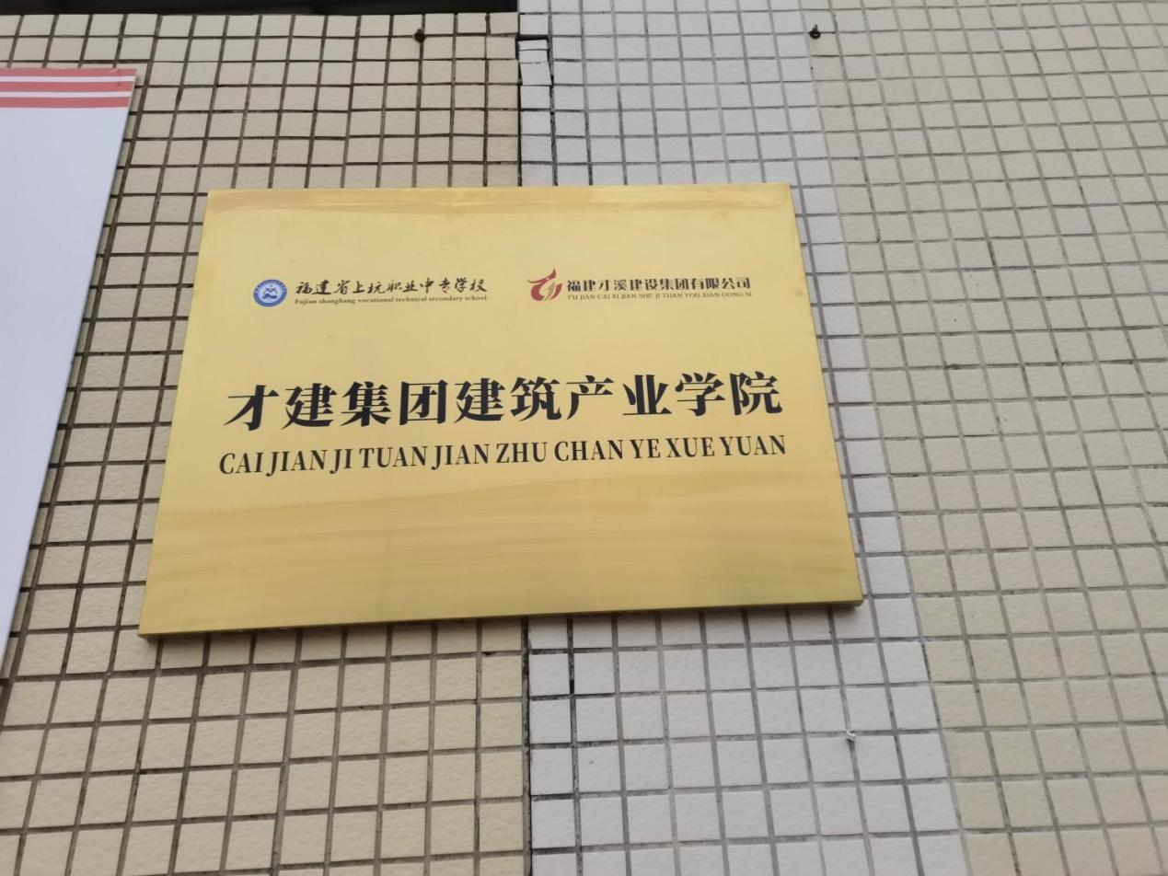

图30 才建集团建筑产业学院牌匾
校企人才互聘，强化“双师型”教师队伍建设。上杭职专根据教学需要，通过外聘龙岩市四方工程检测有限公司专业技术人才担任外聘教师和实践教学指导教师，参与学校专业建设指导委员会，参与学校的发展规划编制、专业建设和教育教学指导工作，参与制定相关专业人才培养方案，校企协同育人。同时，通过基地建设，完善教师企业实践基地建设，完善教师企业实践管理办法，由龙岩市四方工程检测有限公司聘用建筑专业教师为企业工程师或相关技术人员，参与企业生产，参与企业新技术研发、新工艺推广和新材料运用，提高专业教师实践技能和专业生产能力，培养工程材料检测类行业专家。建设一支数量足够、素质优良、相对稳固的“双师型”教师队伍。
协助指导学生技能大赛，在教师和企业专家的共同配合下，建筑专业在技能大赛方面连续两年取得国赛三等奖；24年度省赛一等奖2项、二等奖1项；23年度省赛一等奖3项等优异成绩。协助建筑专业教学，并使建筑专业连续几年在高职招考的本科比率中远高于全省平均水平，达全市第一的好成绩。
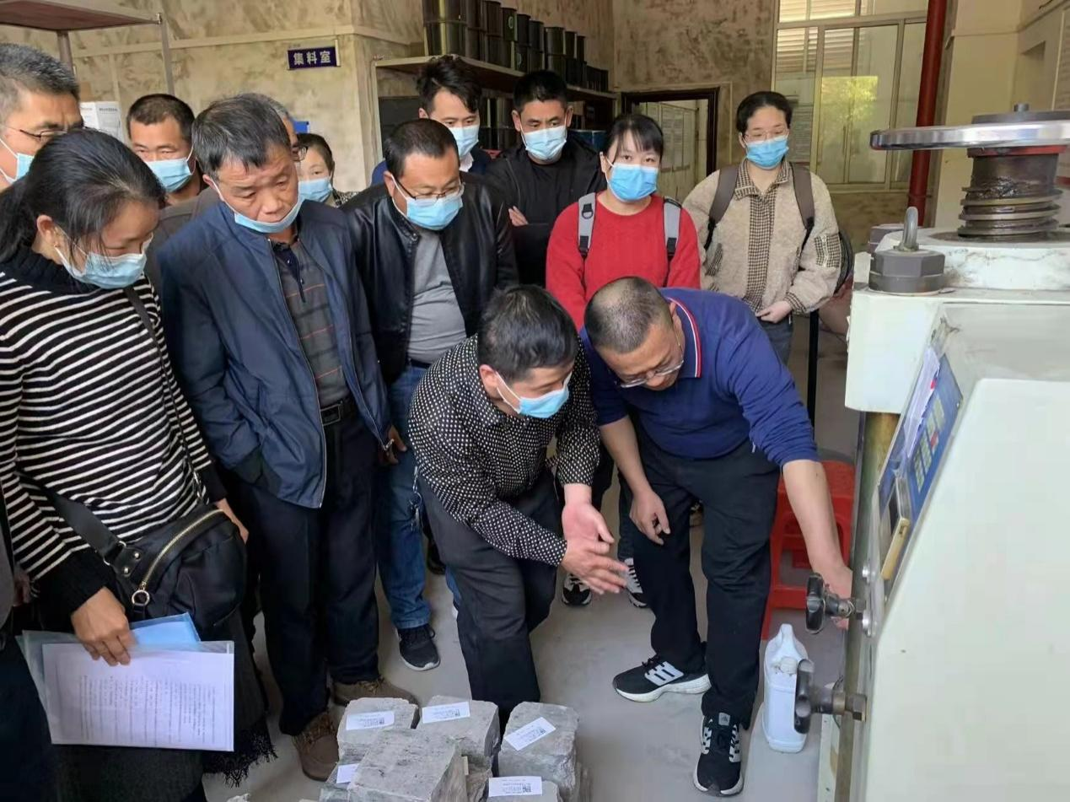
图31 建筑专业教师为企业培养人才、并指导生产

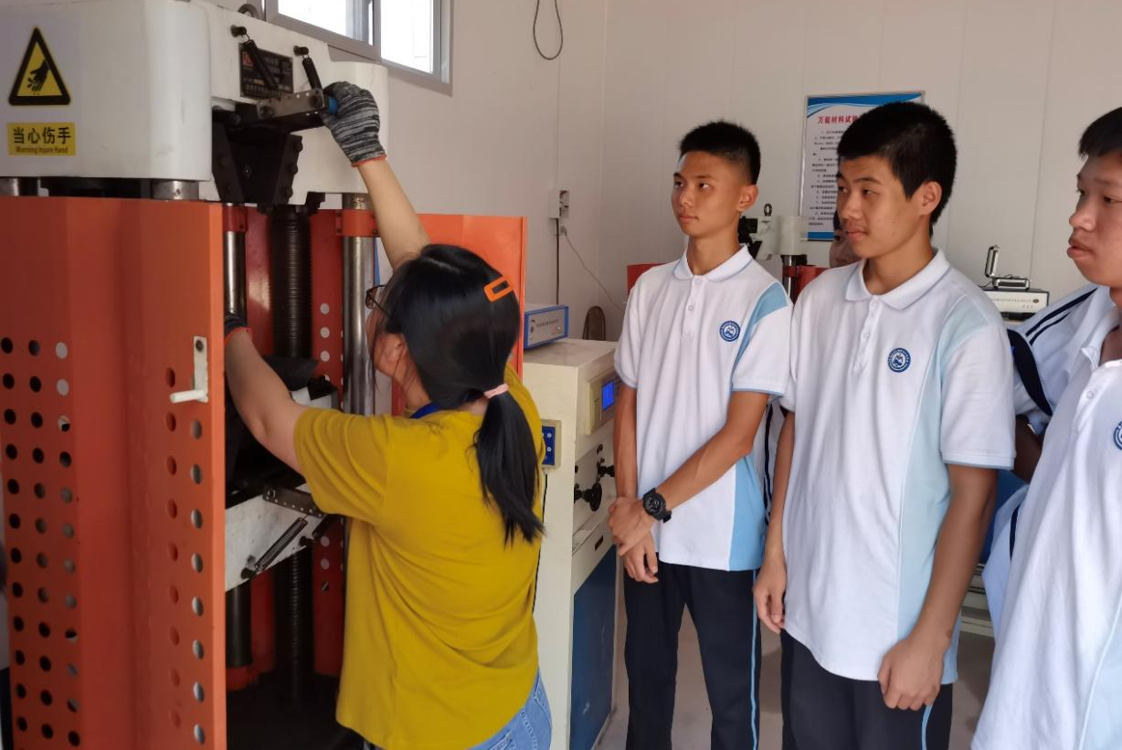
图32 企业专家为学校指导学生技能大赛、讲授专业知识
- 校企深度合作，紧跟行业步伐、更新人才培养模式
为加强学校与企业的深度合作，推动教育与行业的紧密结合，促进专业发展，培养适应社会需求的高素质人才，12月23日，上杭职专召开2023年专业发展暨校企合作年会，更新人才培养方案。

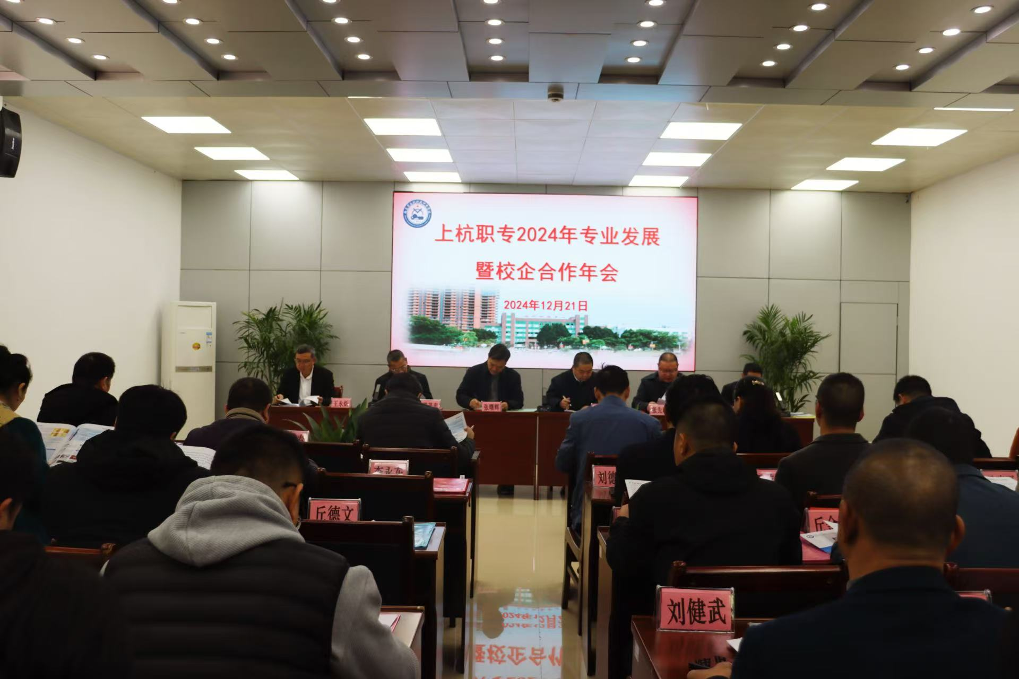

图33 校企合作年会
- 深化产教证融合，助力乡村振兴
为打造乡村振兴“才溪样板”，上杭职专与上杭县住房和城乡建设局于2024年1月26日在现代职教中心一楼会议室召开了践行“六个共富”机制，打造乡村振兴“才溪样板”建筑企业共富论坛暨建筑人才培训推进会。

2.3双师共培

2.3.1 双师队伍建设
学校创新构建“三维赋能·双轮驱动”协同培养模式，通过平台赋能（打造名师工作室、校中厂等成长载体）、实践赋能（实施“三阶递进式”企业实践机制）、资源赋能（整合实体与数字资源）破解山区资源瓶颈，以竞赛驱动（构建四级竞赛体系）、培训驱动（建立“校本研修+企业实战”双轨链）激活内生动力，形成“政-校-企-研”四位一体协同生态。
截至2025年8月，“双师型”教师占比达85%，认定省级“双师型”教师89人；产教融合成效突出：与福建才溪建设集团等共建省级高水平专业化产教融合实训基地，教师企业实践覆盖率100%；实施“访问工程师”制度，骨干教师深入企业参与技术改造项目，组建跨专业技术服务团队对接山区产业需求，推动课程与行业技术同步更新。

2.3.2教师学历提升成果丰硕
学校持续推进学历提升工程，2025年专任教师中具有研究生学历的共20人，其中1人博士在读、4人硕士在读、15人已获研究生学历。通过制定《学历提升方案》《高层次人才引进办法》，专任教师研究生比例大幅提升，优化了教师队伍学历结构。

2.3.3名师培养梯队建设扎实推进
学校强化名师引领与梯队建设。工作室建设：建成市级“名师工作室”1个（李静静市级名师工作室）、“技能大师工作室”1个、省级名班主任工作室2个。梯队培养：实施“名师领航计划”，形成“1+2+5”模式（1名名师领衔、2名骨干协同、5名青年教师参与），年均孵化骨干教师2人；培训与成果：2025年工作室成员主持省级课题1项，开发《装配式建筑施工技术》等校本教材，有效发挥辐射带动作用。

2.3.4 典型案例3

“三维赋能·双轮驱动”县域中职“双师型”教师培养协同生态构建
一、主要做法
（一）三维赋能：构建山区职教教师培养支撑体系
1. 平台赋能：打造立体化教师成长载体
投入专项建设资金，建成省级名班主任工作室2个，以及市级“劳模工作室”1个、“名师工作室”2个、“技能大师工作室”2个。
实施“名师领航计划”，形成“1+2+5”梯队培养模式，年均孵化骨干教师2人，工作室成员主持省级课题2项，开发校本教材5部。
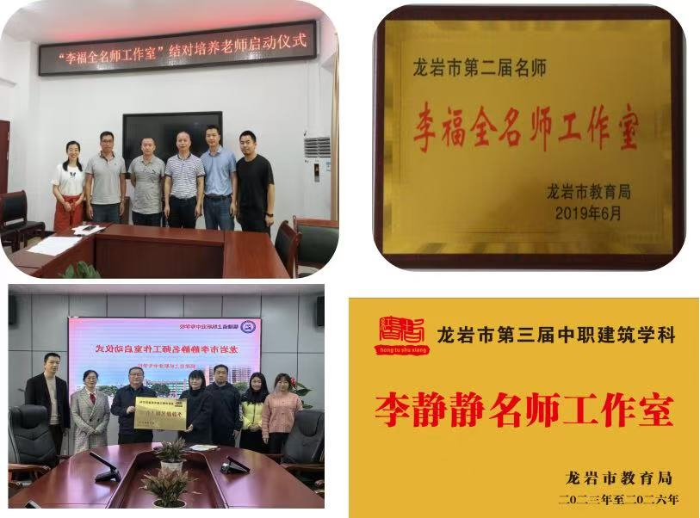
图34 名师工作室
2. 实践赋能：构建阶梯式能力提升路径
初级（观察学习）：每学期安排教师完成40课时企业观摩，形成《山区企业岗位能力分析报告》。
中级（深度参与）：实施“访问工程师”项目，骨干教师寒暑假深入企业实践2个月，参与技术项目。
高级（技术引领）：组建跨专业技术服务团队，对接产业需求，推动课程与行业技术同步更新。
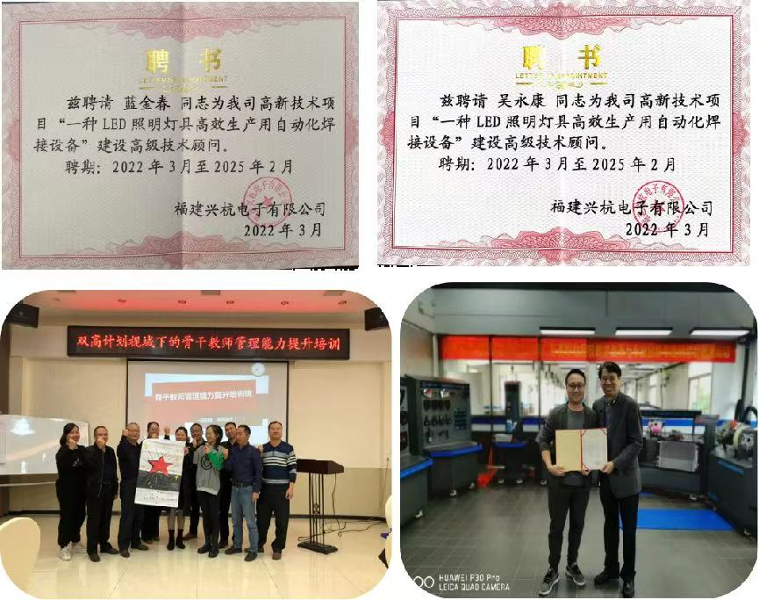
图35 我校教师被企业聘为高级技术顾问
3. 资源赋能：构建虚实融合的教学生态
实体资源：共建省级示范性虚拟仿真实训基地和工程材料检测产教融合实训基地，年均培训学生800人次。
数字资源：开发活页式教材5部，建设VR资源库，实现“一课一场景”，学生实操能力提升率达40%。
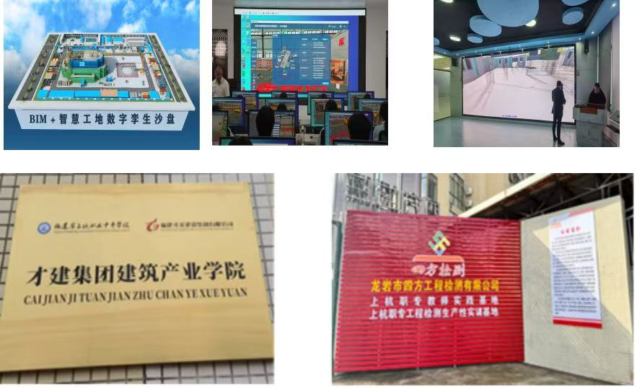
图36 构建虚实融合的教学生态
（二）双轮驱动：激活教师能力迭代内生动力
1. 竞赛驱动：构建全链条竞赛育人体系
建立“校-市-省-国”四级竞赛体系，实施项目化运作、过程化督导、成果化应用。
近两年教师在省级教学能力大赛中获奖15项，竞赛成果直接转化为教学资源。
2. 培训驱动：打造精准化能力提升通道
构建“校本研修+企业实战+高校进修”三渠道，年均开展高校专家讲座13场，选派教师进修108人次。
设计“新教师-骨干教师-名师”三阶段路径，实施“工作坊+师徒制+项目制”组合培训。
（三）协同生态：政-校-企-研四位一体联动
1. 政策协同：争取教育局出台“1+3”政策体系，将企业实践纳入绩效考核，配套专项经费与职称倾斜。
2. 校企协同：与福建才溪建设集团共建“建筑产业学院”，年均联合培养技能人才200人；推行“校中厂”模式，学生中级工认证率达95%。
3. 研用协同：近三年立项省级以上课题9项，发表CN论文77篇，研究成果直接应用于教学，辐射闽西5所中职学校。
二、成果成效
师队伍提质：“双师型”教师比例从52%提升至85%，39人次获市级以上表彰，主持省级课题35项。
教学改革突破：开发校本教材14部，获批省级课程思政示范课程，教师获全国教学能力大赛二等奖。
产教协同增效：共建2个省级实训基地，年均培训企业员工2000人次，输送技能人才500人/年。
学生成长显著：学生获国赛二等奖2项，职教高考本科上线率连续三年达7.5%（全省均值2%）。
乡村振兴贡献：累计培训农民6682人，推荐近500名高素质农民接受大专学历教育，助力上杭县入选“全国乡村振兴示范县”。
三、经验启示
本模式通过“三维赋能”破解资源瓶颈，以“双轮驱动”激活教师内力，构建“政-校-企-研”协同生态，形成“培养-竞赛-实践-辐射”闭环，为山区县域中职学校“双师型”教师培养与产教融合提供了可复制的系统解决方案。适用于产业分散、人才外流的县域职教场景，具有较强推广价值。

2.3.5 校企互兼互聘
通过引起入校实施专兼职教师 AB 角制度，聘请实训基地专业技术人员为基地导师，由企业生产一线专业技术人员组成的导师团队担任学生专业实习实训指导教师。通过校企互评互聘，参与企业生产，提高专业教师实践技能和专业生产能力。

3 服务贡献

3.1人才输送

3.1.1 服务新质生产力
为深化职业教育服务地方经济发展的职能，上杭职业中专学校积极对接县域电商产业发展需求，通过创新“校企协同、园校互动”模式，学校将教学实践直接嵌入电商产业园，组织学员在真实商业环境中进行全流程技能实训，有效提升了从业者的数字技能应用水平和直播电商实战能力。例如，2025年7月联合上杭县文化旅游发展有限公司、上杭县工贸实业发展公司开展电子商务技能专项培训。培训内容紧密围绕“电商行业发展现状与平台选择”“账号内容打造与短视频创设”“直播策划与执行”等当前行业核心技能模块展开，课程设计突出实战性与前瞻性。此类培训将职业教育资源精准对接区域产业发展需求，为本地企业培养了一批高素质技能型人才，充分彰显了学校在服务地方经济社会发展中的积极作用与扎实成效。
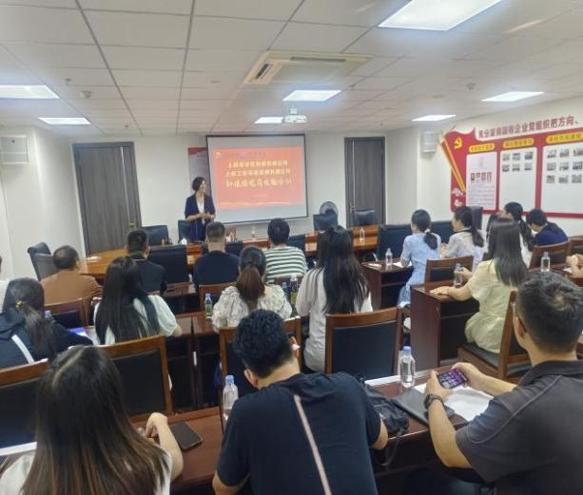 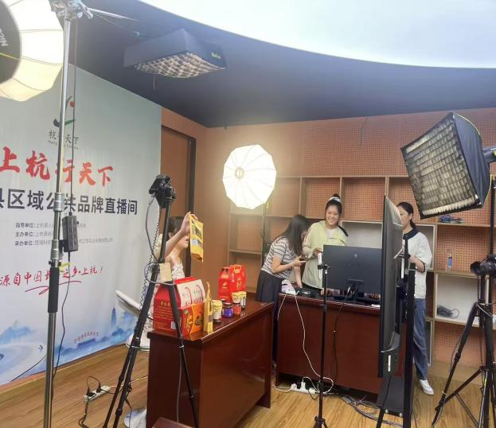 图37 电子商务技能培训现场

3.2.2 服务科技创新
一、 紧扣县域产业升级，搭建政校企协同创新平台
这是学校目前最具基础、也是官方重点推动的方向。其核心是成为县域产业转型升级的“人才孵化器”和“技术转化站”。具体做法与进展：
1. 深化“预就业”人才培养模式：围绕县内重点企业（如德尔科技、紫金锂元、常青新能源等）的人才需求，学校正积极推动并参与政校企“预就业”合作。这种模式让学生在校期间就能提前锁定企业岗位，接受针对性的技能培养，实现毕业即上岗。
2. 共建技能大师工作室：学校支持和鼓励教师与企业能工巧匠联合申报市级、省级技能大师工作室。这类工作室不仅是高技能人才的“孵化器”，更能成为针对企业生产实际难题，进行技术攻关和工艺革新的小型“研发中心”。
3. 建立产业信息互通机制：根据政府规划，学校将与县工信科技局、人社局等部门建立信息互通机制。这能让学校的专业设置和人才培养方案快速响应本县在新材料、新能源等“风口产业”的最新需求，确保教育供给与产业需求同频共振。
二、 聚焦“绿色福建”，在传统专业中注入绿色新内涵
学校可以将服务“绿色福建”的战略，融入并升级现有的优势专业体系。具体做法与方向：
1. 服务绿色建筑产业：利用作为“省级建筑人才培训中心”的优势，在建筑类专业中增设绿色建材应用、建筑节能技术、智能建造等课程或培训模块。为“中国建筑之乡”培养符合绿色、低碳发展要求的新型建筑工匠。
2. 服务循环经济与环保监测：依托已有的分析检验技术专业和国家级实训基地，可以拓展工业废水检测、固体废物资源化分析、环境监测等技能培训方向。直接服务于本县金铜、新材料产业的环保升级和绿色发展。
3. 拓展新能源技能培训：结合与常青新能源等企业的合作，可在机电技术应用等专业中，增设锂电材料基础、新能源设备维护等相关课程，为本地新能源产业链培养基础技能人才。
三、 呼应“海上福建”，发展关联领域基础技能
作为内陆县的中职学校，可通过培养通用型、基础性技能人才，间接服务海洋装备产业链的上下游。具体做法与方向：
1. 强化智能装备制造基础技能：“海上福建”离不开海洋智能装备（如无人船、监测机器人）。学校的机电技术应用、数控加工等专业，可以强化精密加工、自动化控制、传感器应用等基础技能培养，这些是高端装备制造的通用技术。
2. 培育新材料应用初级人才：海洋装备需要特种钢材、防腐涂料、复合材料等。学校的金属压力加工、分析检验技术专业，可以适当融入新材料认知、基础性能测试等教学内容，为新材料应用环节储备人才。
3. 融入数字化设计与制造：现代船舶与海洋工程设计高度依赖数字化。在建筑装饰、计算机网络技术等专业中，可以加强CAD制图、三维建模、物联网基础等数字技能的训练，这些能力具有跨行业的迁移性。
四、 拥抱数字智能，培育未来产业新工科素养
这是面向未来的前瞻性布局，可以结合省级政策逐步推进。具体做法与方向：
1. 响应“人工智能+教育”省策：福建省计划到2027年在全省中小学（含中职）基本普及人工智能教育。学校可作为先行者，在计算机网络技术等专业中开设人工智能通识课程，或建立智能机器人、物联网等兴趣社团，培养学生基础数智素养。
2. 建设智能化实践平台：可规划建设或升级虚拟仿真实验室、智能化实训基地。例如，为建筑专业引入BIM（建筑信息模型）仿真系统，为机电专业引入智能产线模拟平台，让学生在数字环境中掌握先进技术。

3.2 产业赋能

3.2.1服务内容与实施情况
（一）定制化岗位培训计划
针对不同建筑企业的业务领域（如房建、市政、钢结构、装配式建筑等）与岗位需求（如项目经理、施工员、安全员等），联合行业专家与企业技术骨干，制定岗位培训计划。培训内容涵盖“建筑施工现场专业人员规范”“建筑安全生产管理规范解读”等类别，确保培训内容与企业实际工作场景高度契合。
表7 岗位培训考试计划表
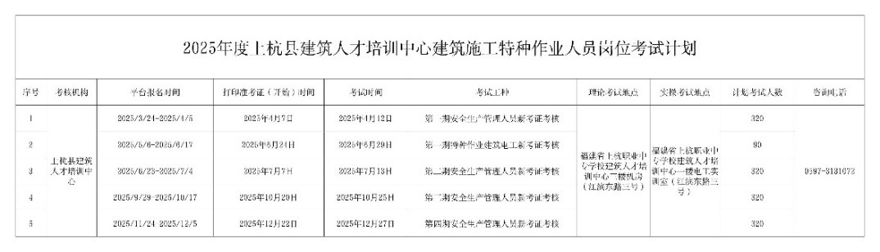
（二）多元化培训形式开展
根据企业人员规模、时间安排及学习偏好，提供多元化培训形式，满足企业灵活学习需求：
1.线下集中培训：在上杭县建筑人才培训机构教学点开展面对面授配备实操教具与模拟场景，组织线下培训。 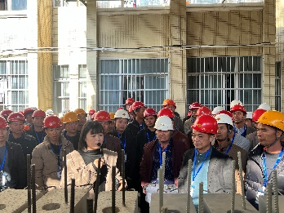 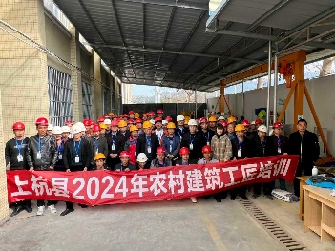 图38 实操现场01 图39 培训集体照
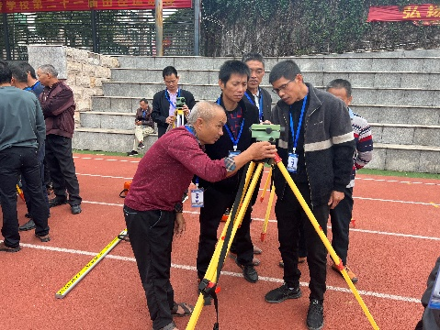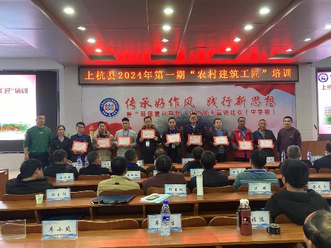
图40 实操现场02 图41 优秀学员颁奖
2024年9月-2025年8月累计岗位共培训了11252人次建筑类技术工人。其中参加考核新发证共502人（施工现场管理人员共计280人次，安管人员共计222人次）。
线上继续教育课程：搭建线上学习平台，开设实时直播课程，同步提供录播回放，方便企业员工利用碎片化时间学习，累计岗位继续教育培训13423人次 （安管人员4751人次，施工现场专业人员8672人次）。
（三）培训师资与教学保障
1.师资团队建设：筛选具备10年以上建筑行业从业经验、持有注册建造师、注册造价工程师等专业证书的讲师，确保师资兼具理论水平与实战经验。
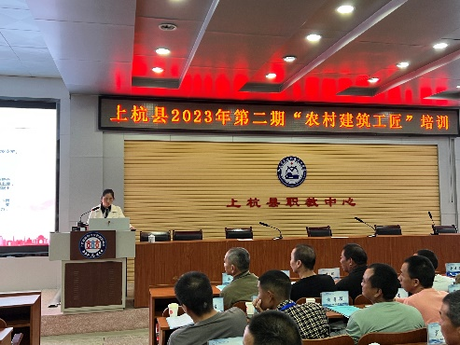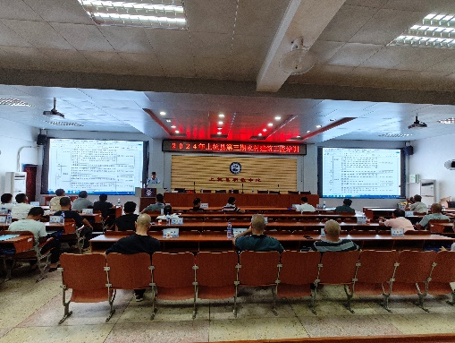
图42 授课教师： 图43授课教师:
住建局工程师黄丽文 企业家罗红斌
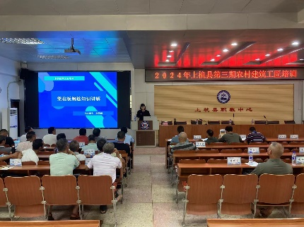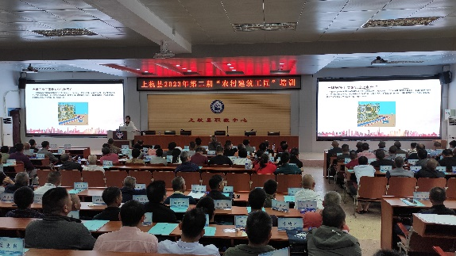
图44 优秀专业教师：李静静 图45 优秀专业教师：李珍
2.教学质量管控：建立“课前备课审核、课中教学监督、课后效果反馈”全流程管控机制。课前审核讲师教案与课件，确保内容准确合规；课中通过随堂听课、学员实时评价监督教学过程；课后收集企业与学员反馈，针对性调整教学方案。

3.2.2服务成效
（一）企业人才能力提升
通过培训，企业员工在专业技能、安全意识、管理能力等方面显著提升，较往年证书考核合格率有所提升据企业反馈，参训员工在项目施工效率上有所提升，施工过程中安全事故发生率降低，工程造价核算准确率提高。
表8 历年岗位培训数据汇总表
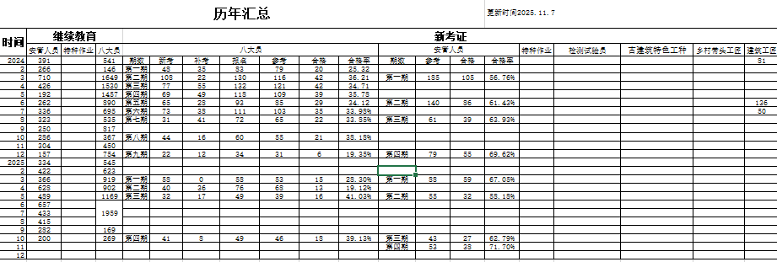
（二）企业人才梯队完善
协助企业搭建分层分类的人才培养体系，针对新员工、骨干员工、管理人员分别设计培训计划，助力企业储备核心人才。通过培训，成功实现新员工转正率提升，骨干员工晋升率提高，为企业长期发展提供了人才支撑。
（三）企业满意度较高
通过问卷调查与实地走访，收集企业对培训服务的满意度评价。结果显示，企业对课程内容、师资水平、培训形式、服务响应速度的综合满意度高，形成良好的行业口碑，得到企业充分
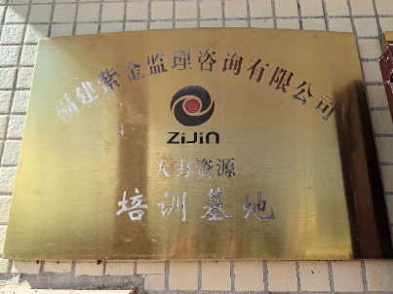
的肯定。

图46 福建紫金监理咨询有限公司培训基地牌匾

3.3 帮扶共进

3.3.1 服务地方经济
上杭职业中专学校紧紧围绕上杭县“三三三”产业强县战略和区域经济社会发展需求，充分发挥职业教育资源优势，积极构建多元化的社会培训体系，通过开展各类精准化、实效化的培训项目，为地方经济高质量发展提供了有力的人才支撑和技能保障。
学校积极拓展社会服务职能，面向退役军人、农村劳动力、企业在职员工等不同群体，开展多层次、多领域的职业技能培训。例如，2024年成功承办“上杭县退役军人无人机操控培训班”，60名参训学员全部通过理论及实操考核，初步掌握无人机装配与飞行技能，为其在应急巡查、农业植保等领域就业创业开辟新路径；同年12月开展的“乡村直播人才培训项目”，聚焦农特产品线上营销，培育30名“新农人”掌握短视频创作与直播带货技能，有效拓宽本地农产品销售渠道，助力乡村振兴。2025年承接上杭工贸、上杭文旅联合举办“电子商务技能培训班”为其30余名在职员工开展电子商务实战培训，进一步提升参训学员的数字营销能力。
在学历提升方面，学校与福建教育学院合作举办成人高等教育，开设建筑工程技术、电子商务等多个专业，为地方在职人员提供继续教育机会，累计服务4200余人。
通过系统化、精准化的培训服务，上杭职业中专学校不仅显著提升了参训人员的就业竞争力和创业能力，也为上杭县产业转型升级和经济社会高质量发展注入了持续动能，实现了职业教育与地方发展的同频共振、互利共赢。
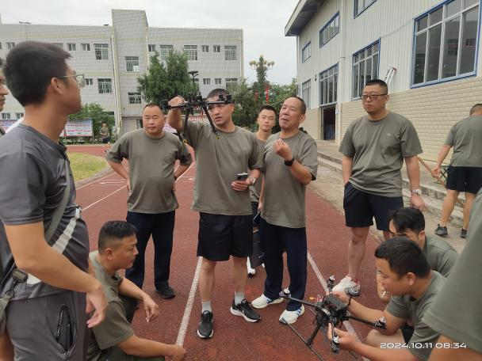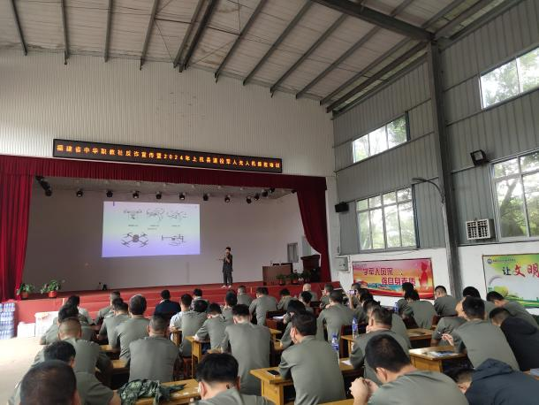
图47 上杭职业中专学校退役军人无人机操控培训现场

3.3.2助力地方经济发展
1.推动产业升级，提升地方建筑行业竞争力
（1）随着建筑行业的快速发展，新技术、新工艺、新材料不断涌现，对建筑企业的技术水平和管理能力提出了更高的要求。上杭县建筑人才培训中心通过开展各类培训活动，帮助建筑企业员工及时了解和掌握行业最新动态和技术，推动企业技术创新和管理升级，从而提升地方建筑行业的整体竞争力。
（2）在管理能力提升方面，我中心机构开设了建筑企业管理、项目管理、工程造价管理、安全管理等一系列管理类课程，邀请行业资深专家和企业高管进行授课，分享成功经验和管理技巧。通过培训，建筑企业管理人员的管理理念得到更新，管理水平显著提高。许多企业在项目管理中引入先进的管理方法和工具，如项目管理软件、成本控制体系等，实现了项目管理的精细化和科学化，有效提高了项目的质量和效益。
2.促进就业，稳定地方经济社会发展
就业是民生之本，创业是就业之源。上杭县建筑人才培训中心积极响应国家就业创业政策，通过开展多样化的培训和服务，为建筑行业从业人员提供了广阔的就业创业空间，为稳定地方经济社会发展做出了积极贡献。在就业方面，机构与地方众多建筑企业建立了长期稳定的合作关系，为学员搭建了便捷的就业渠道。帮助学员了解就业市场需求，提升就业竞争力。在满足市场需求的同时，也为地方经济发展注入了新的活力。

3.3.3服务乡村振兴
上杭职业中专学校积极响应国家乡村振兴战略部署，立足县域经济发展实际，充分发挥职业教育资源优势，系统构建涵盖技能培训、继续教育、技能鉴定与校企合作的综合服务体系，为乡村人才振兴提供有力支撑。学校紧扣乡村产业发展需求与人才短板，精准对接地方特色，持续开展多领域、多层次的短期技能提升项目。面向农村劳动力、新型职业农民、建筑工匠、保育护理等群体，开设电子商务运营、农村建筑技艺等实用课程，年均培训达1.5万余人次，显著增强了学员的就业竞争力与创业能力，赢得社会广泛认可。
学校聚焦数字经济时代农村电商发展需求，创新培育模式，着力打造乡村直播人才培训中心。通过打造乡村直播人才培育高地，切实推动了职业教育与乡村振兴的深度融合，探索出了一条以人才振兴带动产业振兴、以技能提升促进农民增收的特色发展路径，为新时代农业农村现代化建设贡献了坚实的职教力量。
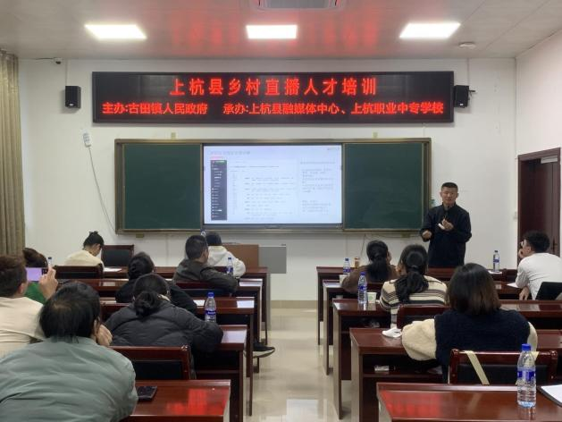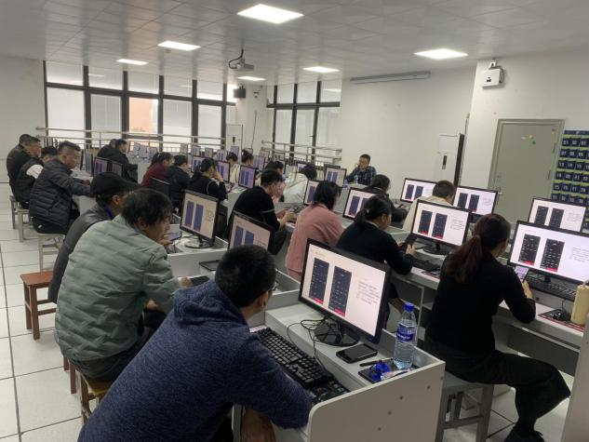
图48 上杭职业中专学校乡村直播人才培训现场

3.3.4服务地方社区
聚力双拥共建。上杭职业中专学校始终将服务军民融合、支持国防建设作为重要使命，积极发挥职业教育资源优势，构建了全方位、多层次的退役军人服务与培训体系，成为推动地方双拥工作走深走实的重要力量。
作为“福建省退役军人就业创业园地”和“龙岩市退役军人就业创业基地”，学校持续深化与县退役军人事务局、人武部等单位的协作，共同开展形式多样、内容丰富的培训项目。2024年，学校承办了“上杭县退役军人无人机操控培训班”，围绕多旋翼无人机装配、调试与飞行等内容，对60名退役军人进行系统培训，助力他们掌握新兴技能，拓展就业新路径。2025年，学校又圆满完成了“退役士兵适应性培训暨返乡主题系列活动”，通过政策解读、职业规划、红色教育、现场招聘等模块，帮助退役士兵实现从军营到社会的顺利过渡，夯实就业创业基础。
通过一系列扎实举措，上杭职业中专学校不仅为退役军人实现高质量就业创业提供了有力支撑，也为巩固军政军民团结、推动军民融合深度发展贡献了职教智慧与力量，持续书写新时代双拥共建的生动篇章。
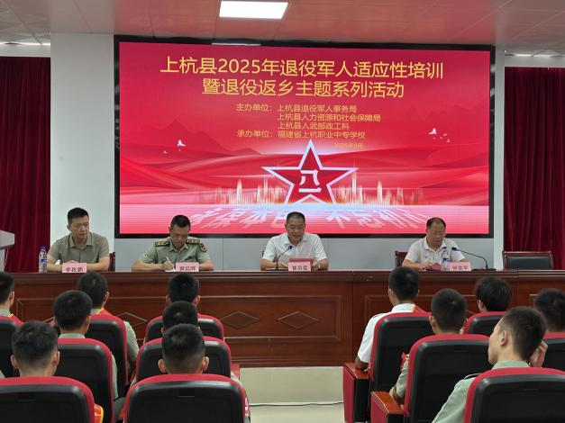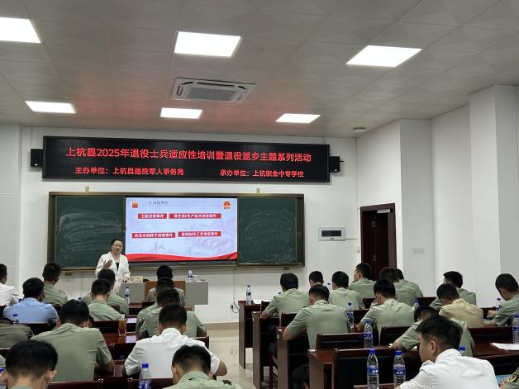
图49 上杭职业中专学校退役士兵适应性培训现场
聚力颐养康乐。上杭职业中专学校积极响应国家关于发展老年教育、推动健康养老的号召，依托“上杭县老年大学职专校区”，立足地方实际，探索构建以“康养融合、身心共育”为特色的老年教育新模式。
学校紧密结合老年群体健康生活与精神文化需求，开设陈氏太极（39式）、太极养生功、婴幼儿照护等实用课程，将传统养生智慧与现代应急技能有机融合，累计培养学员188人。学校坚持“增长知识、陶冶情操、健康长寿、余热生辉”的育人理念，推动老年教育从“老有所学”向“老有所为”深化发展，助力构建包含健康教育、文体活动与社会服务在内的县域康养教育体系。
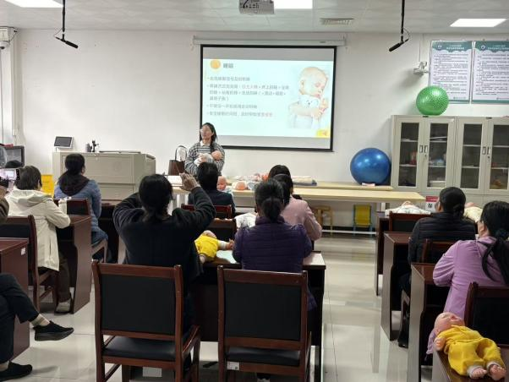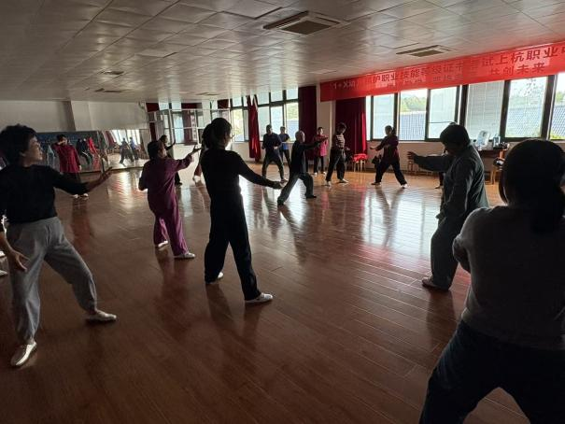
图50 上杭职业中专学校老年大学教学现场

3.3.5 服务对口地区
学校始终以区域协同发展战略为指引，聚焦职业教育高质量发展目标，深入推进校际对口合作与县际帮扶工作，构建起“优势互补、互促共进”的教育协作体系，取得显著成效。
校际对口合作。围绕番禺与上杭对口合作部署，我校与广州多所院校开展深度合作。2023年7月，我校党总支书记、校长张先琳一行赴番禺区职业技术学校交流，签订《对口交流与合作协议》，确立“优势互补、共建双赢”原则，为后续合作奠定基础。2024年2月，广州番禺职业技术学院珠宝学院李坤院长一行来访，共同为“杨井兰技能大师工作室”揭牌，引入行业名师资源。2024年4月，县教育局副局长李春生及我校领导再次赴番禺，与当地院校探讨产学研合作、教师挂职、实习实训等事宜，明确以“首饰设计与制作”专业为核心，构建金铜产业技能人才全链条培养体系，助力产业延链补链。2024年秋季，我校新增“首饰设计与制作”专业并招生，完成专业调研（赴紫金矿业集团等企业）、人才培养方案制定及实训室建设，推动专业从无到有、快速落地。
办学经验互鉴。2025年3月，泉州华侨职业中专学校王湘副校长一行来校，通过校园参观、座谈研讨，分享“双高校”建设经验，我校也交流了服务社会、职教高考等办学亮点，加深互信与合作共识。
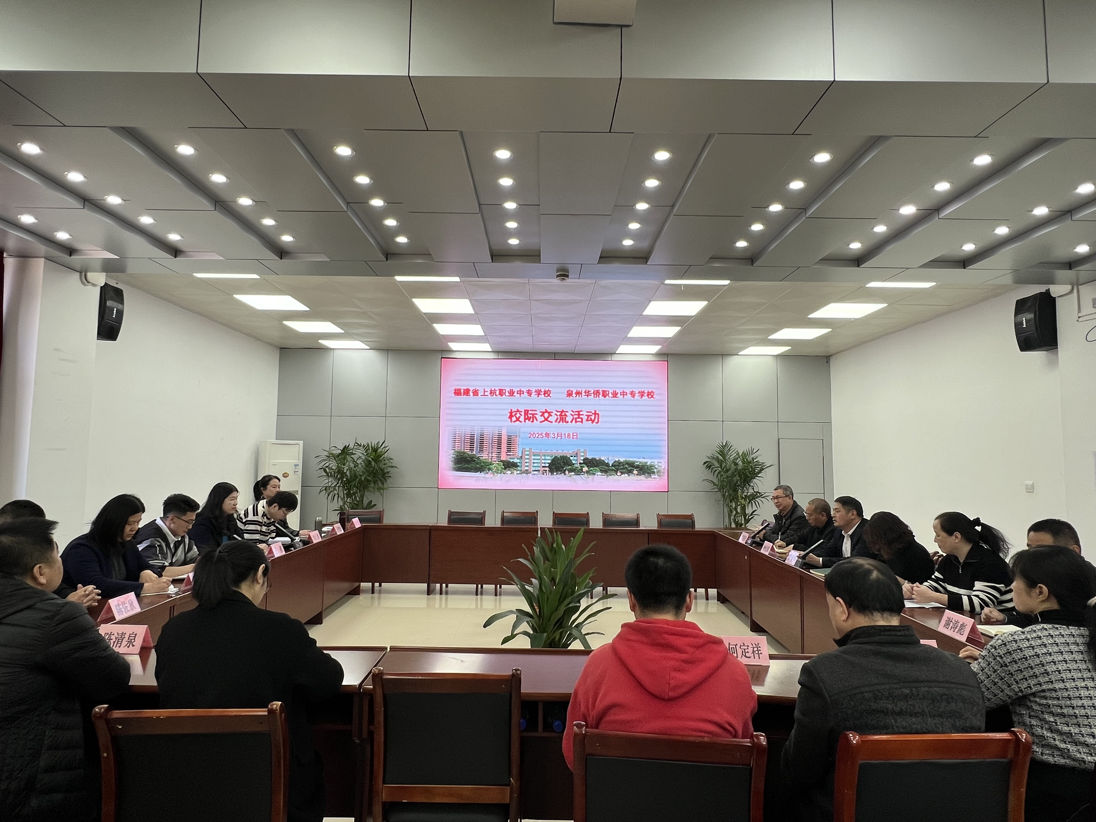

图51 2025年3月，泉州华侨职业中专学校到我校交流
县际校际帮扶。我校作为省级示范校，与武平职业中专学校、永定侨荣职业中专学校签订帮扶协议，开展全方位支持。
教学能力提升。组织优秀教师团队定期开展公开课、教学研讨会，共享先进教学方法；针对两校实际需求制定个性化计划，有效提升教师教学水平。
班主任队伍建设。组建班主任联盟，通过论坛、班级管理案例分析等活动，强化班主任专业能力；搭建线上交流平台，实现日常工作实时沟通。2025年5月接待永定侨荣职业中专学校两个批次的班主任跟岗学习（由一名中层干部带队、5名近年入职的新教师、新任班主任），学习周期为1周，旨在通过实践学习、交流互动，提升班主任的综合管理能力和专业素养。
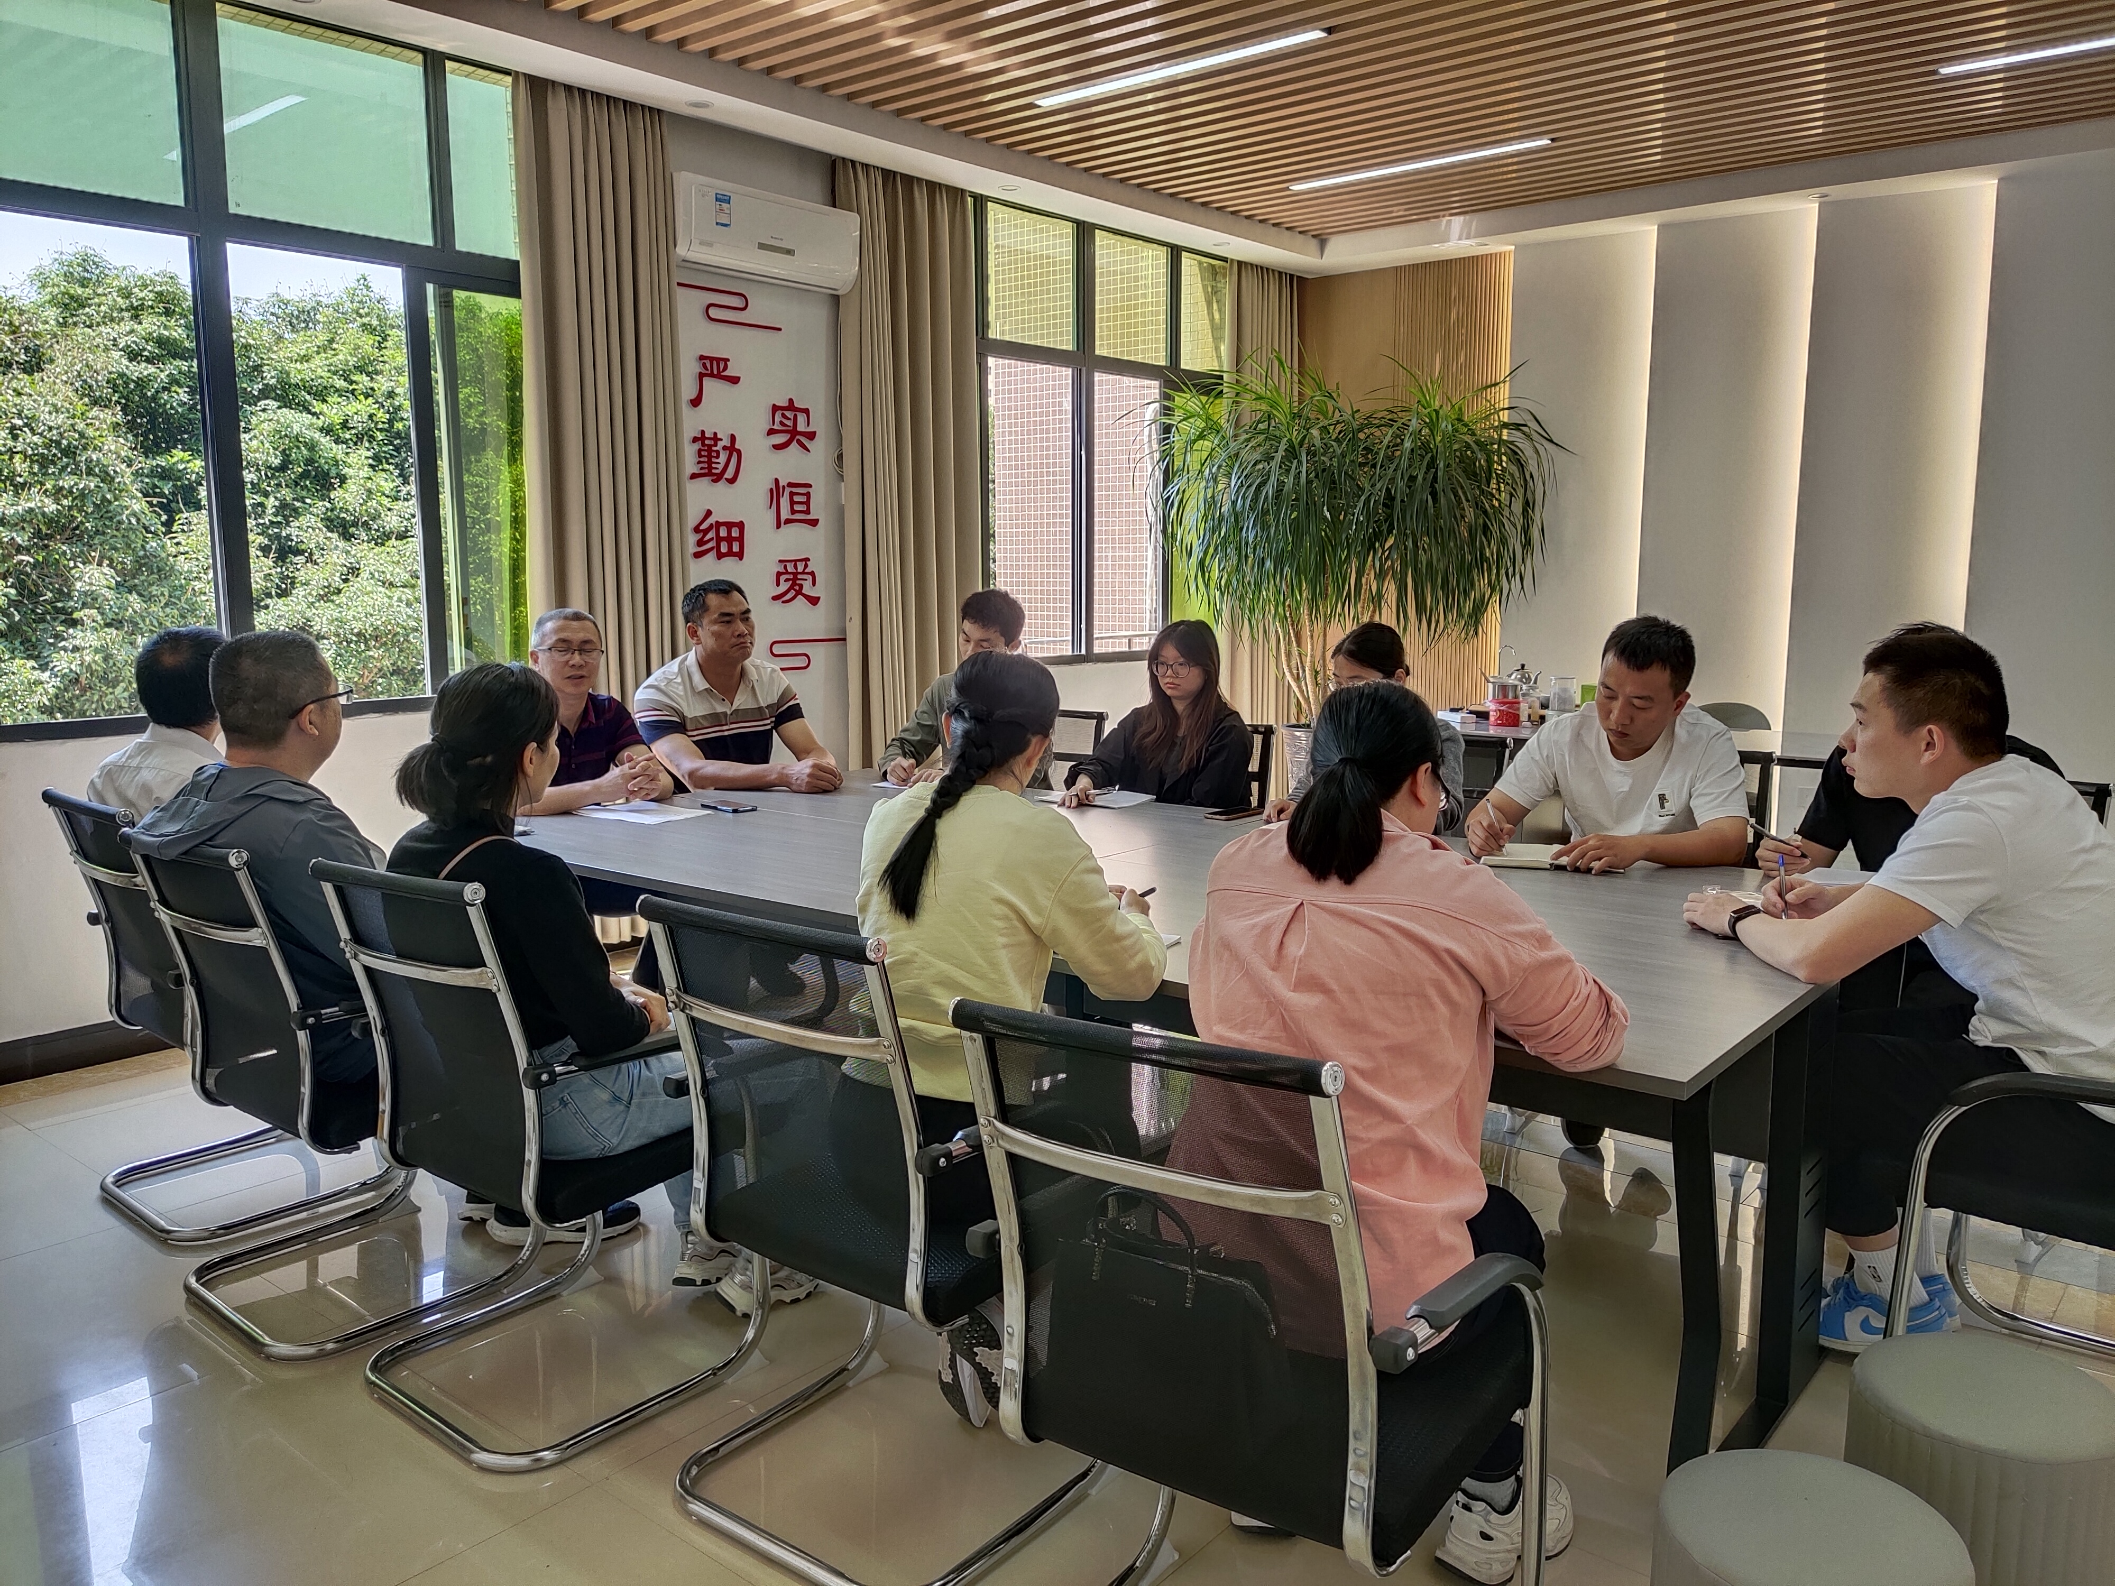
图52 2025年5月永定侨荣职业中专学校新班主任到我校跟岗学习
示范校建设支持。发挥自身优势，提供示范校建设经验、成功案例，协助两校明确建设目标与方向，共同探讨创新亮点，为打造特色示范校提供有力支撑。

3.3.6 服务闽台合作(无）

4 文化传承

4.1传承劳模精神、劳动精神、工匠精神
为深入贯彻落实党的二十届四中会不会精神，学校多措并举促进劳动精神、劳模精神、工匠精神的传承。组织学生积极参加各项日常劳动，做好教室、宿舍、清洁区卫生，每周五下午第三节安排全校性劳动课或者进行大扫除，全校2700多人每周都参加日常生活劳动。依托泮境综合教育实践基地本年度组织1400多名学生参加劳动教育实践活动。每周各系各专业安排不少于6节的技能实训课程，同时积极组织学生参加技能实践劳动，同时充分调动学生积极性，组织学生参加各级技能大赛。由团委联系养心园或各系进入社区积极开展青年志愿者服务活动，一年来有300多位志愿者参加志愿服务。积极组织学生参与创新创业、勤工俭学等活动，与校园食堂、小卖部等联系，组织一些家庭困难学生进行勤工俭学。促进学生增强了劳动观念，提高了劳动能力，养成良好的劳动习惯，有效提升了学生的劳动素养。
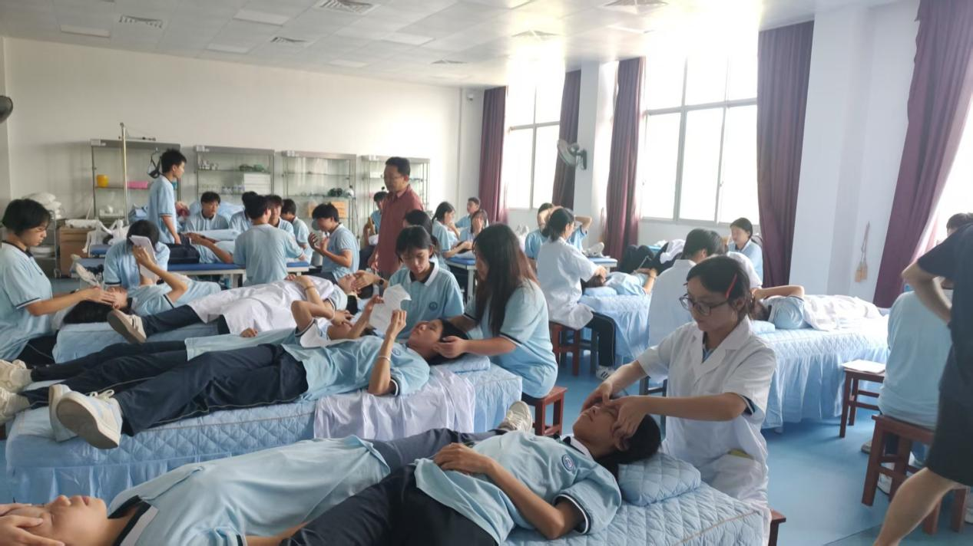

图53 学生参加技能实训

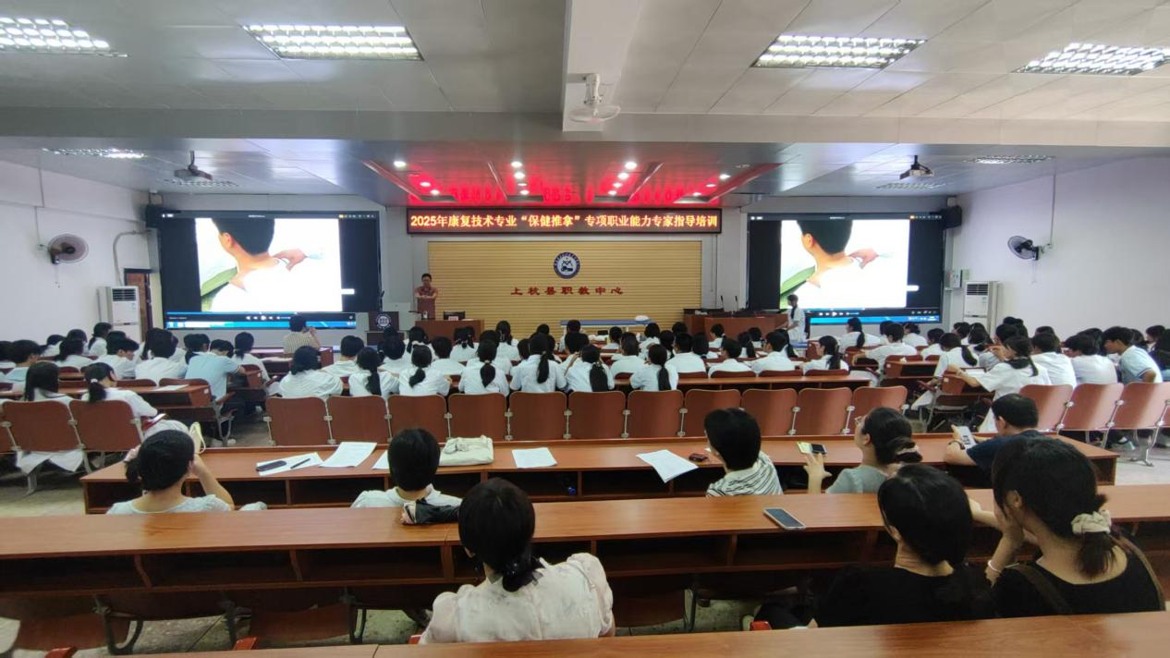

图54 实习指导培训

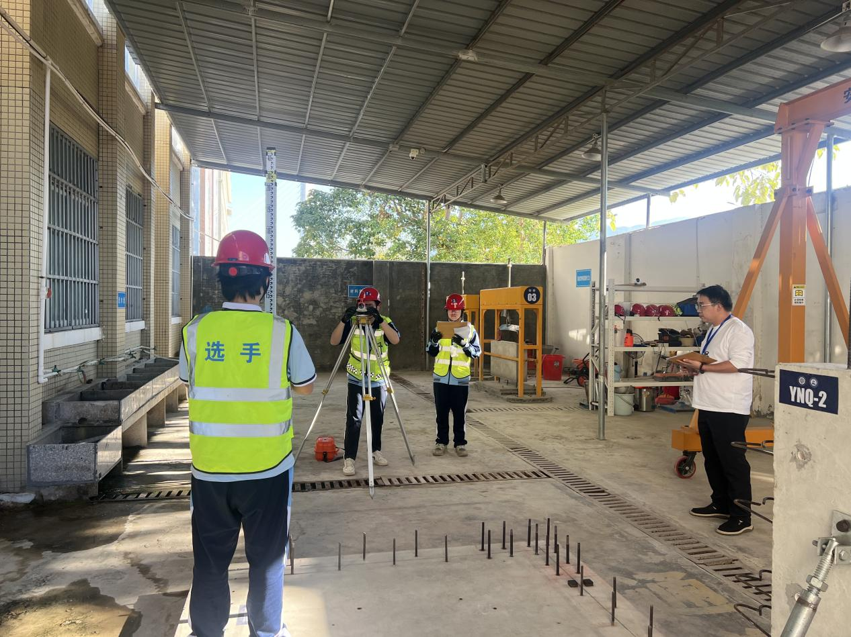

图55 技能比赛

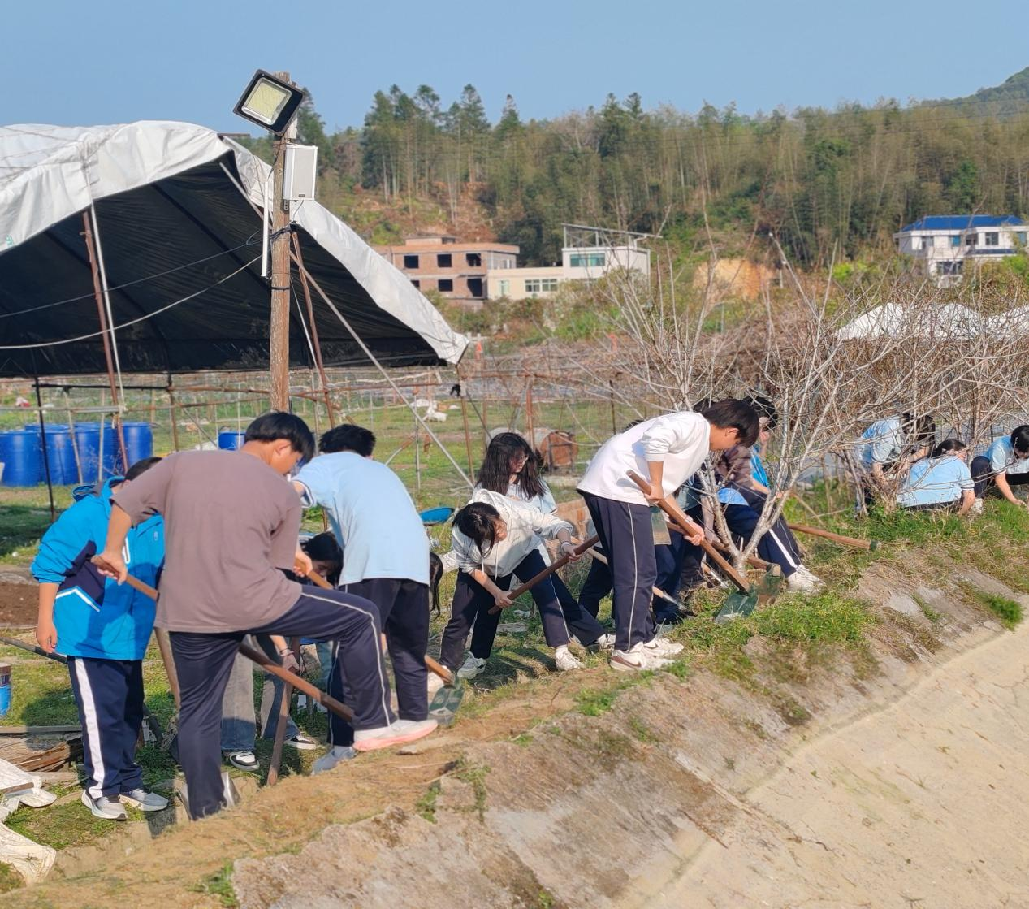
图56 参加劳动实践
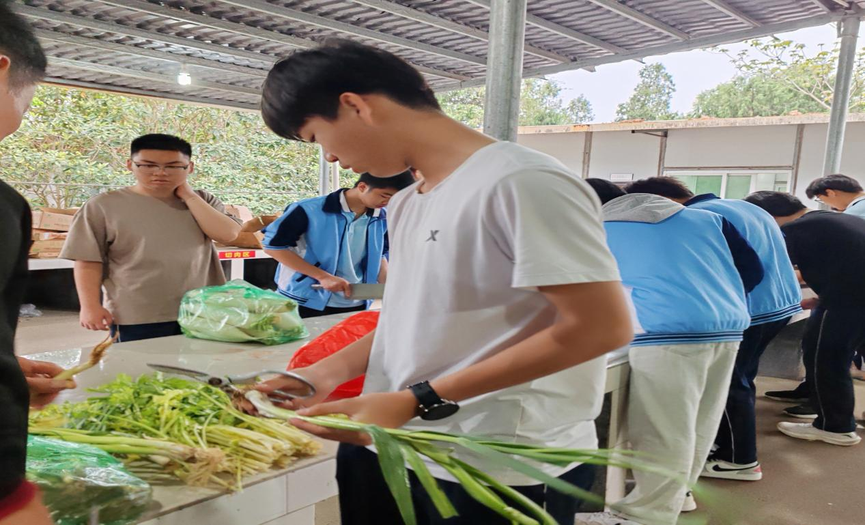
图57 帮厨体验

4.2弘扬红色基因

学校党总支为确保党建红色文化扎实、有效推进。一是开展 “党支部品牌”创建活动，每个支部创建一个特色品牌。二是牢牢抓住教育学习这个关键；从严拧紧思想认识“总开关”，在各系办公室布置党员先锋岗展板，宣传党建文化，引导党员认同党建红色文化，自觉“听党话、跟党走、报党恩”；三是评选积极践行“党建红色文化”的优秀党员，广泛传播典型案例和人物事迹，充分发挥示范引领作用，营造充满“正能量”的党建红色文化建设氛围。三是打造党建红色文化数字馆；四是开展党建红色文化实践活动，学校党总支通过开展主题日教育活动组织党员到红色教育基地参观学习；五是建设校园党建文化。学校同时积极组织学生开展红色文化实践活动，一是在清明节和烈士纪念日等节日开展祭奠英烈活动；二是组织学生开展教育实践活动；三是开展主题班会教育活动；四是对新生开展军事训练活动。
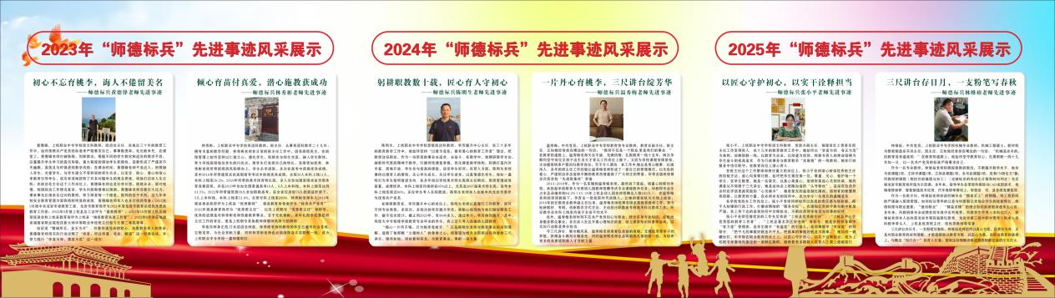
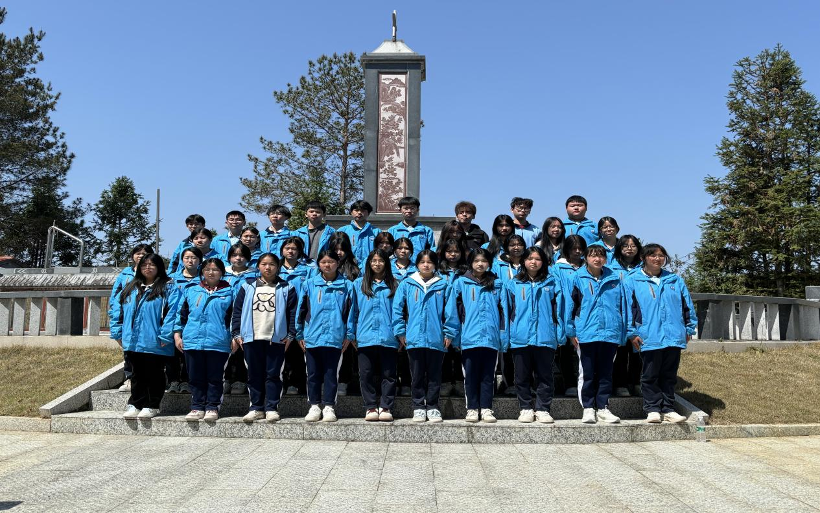
图58 师德标兵宣传材料

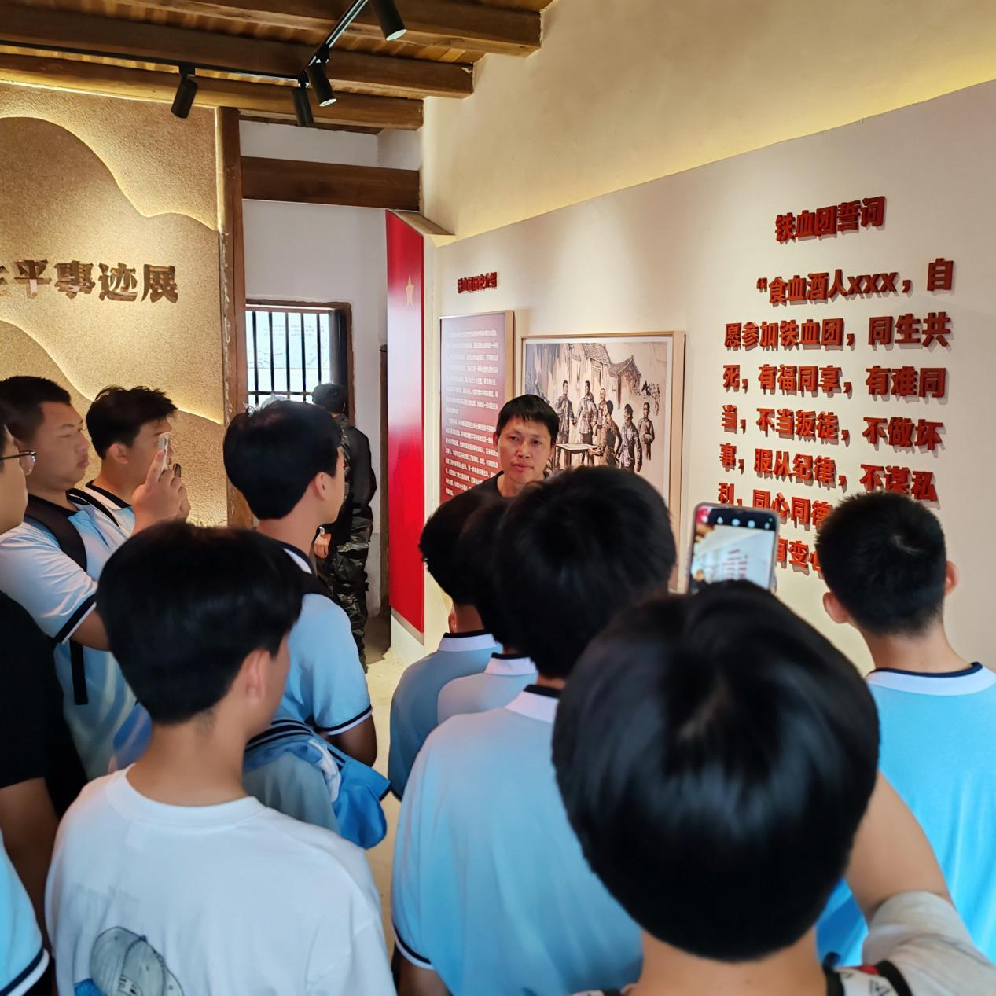
图59 参观红色纪念馆
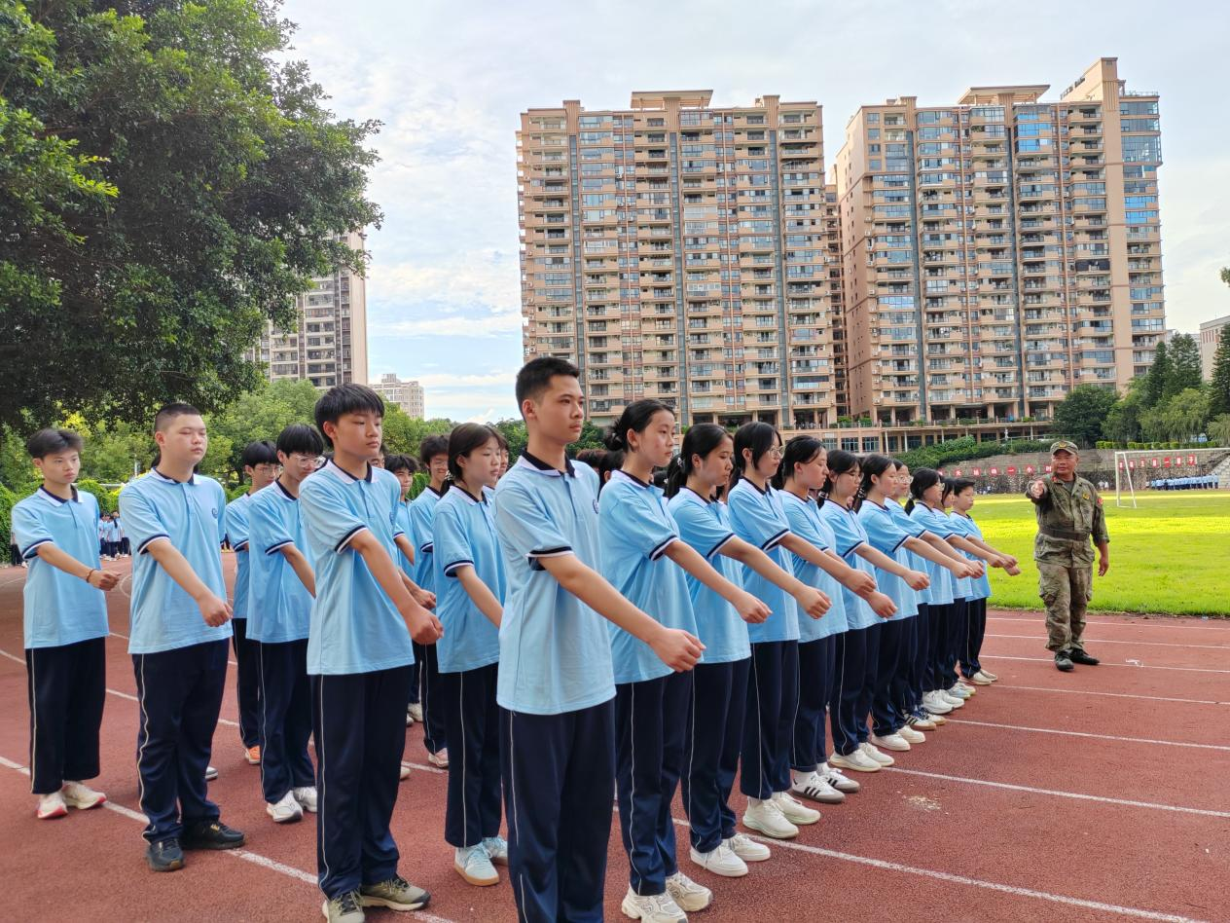
图60 学生军训活动

4.3传承非遗技艺
学校致力于传承和弘扬区域优秀文化，邀请了木偶戏非遗文化传承人来校开展非遗展示活动，还组织学生学习编绳活动。通过这些活动的开展，学生们了解了区域优秀文化的历史和特点， 亲身体验了传统文化的魅力，促进了校园文化的多元发展，为学校的文化建设注入了新的活力。
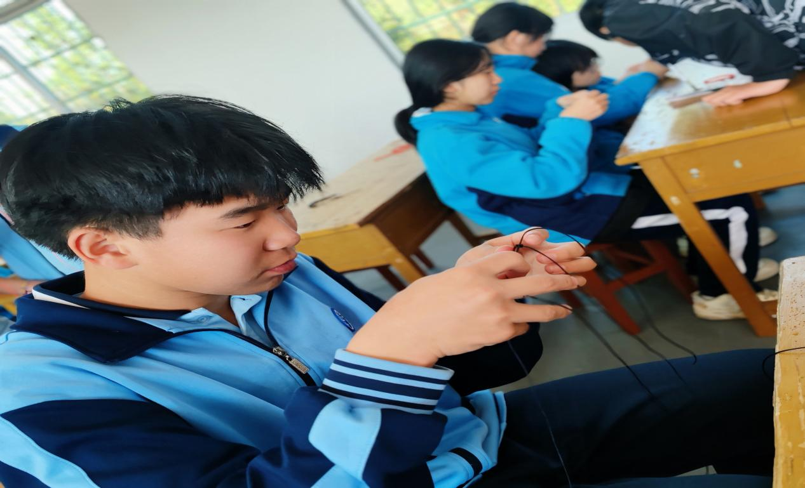
图61 学习编绳

4.4培育（传承）学校特色职教文化
上杭，又是全国著名的“建筑之乡”， 省“优秀建筑之乡”，建筑业历史悠久。目前，有资质的建筑企业130多家，其中一级企业23家，二级企业40多家，从业人员达6万多人。我校以省重点专业——建筑专业为依托，以服务当地经济发展为目标，大力培育建筑工程专业人才。而墨斗既是建筑行业的必备工具，又蕴含有特殊的文化内涵，它作为工具的研发具有创新创业的精神，从作用上又可以赋予它校正是非曲直的标准和精益求精的工匠精神，而它长年存在于生产生活中又凝聚着劳模精神，充分体现学校“厚德修身、精技立业”办学理念，以及培养具有创新创业、精益求精精神的能工巧匠的办学目标。

4.4.1墨斗文化的内涵
近年来，学校着力于把中华优秀传统文化、闽西上杭红色文化、建筑企业文化与社会主义核心价值观、素质教育、职业教育融合起来，形成以“墨斗文化”为核心的特色校园文化。以墨斗精神作为校园文化的精髓，加强对学生进行思想道德教育，培育和践行社会主义核心价值观，着力提高学生的职业道德修养和综合素质。建筑工具——墨斗三要素（墨锥、墨线、墨仓）与社会主义核心价值观的三个层面有机融合，极大丰富了墨斗文化内涵，充分体现我校“厚德修身，精技立业”校训要义。

4.4.2.墨斗文化的建设
（1）以墨斗文化为依托，提炼办学育人理念，形成学校独特的墨斗文化艺体节。
①发挥红色文化育人功能，激发学习动力。如编写系列红色读本，引入红色文化资源，争当著名苏区好学生；开展系列主题教育活动。
②传承优秀传统文化精髓，健全学生人格。用《弟子规》《增广贤文》等传统文化健全学生人格。成立孔子学堂，编写经典传统文化读本，开展主题实践活动。要求语文、德育学科在教学中每学期不少于10课时用于讲授经典传统文化读本，其成绩占期中考、期末考分值的10%到20%。
③挖掘企业文化元素，提升职业素养。通过开展优秀毕业生励志报告会、劳模、优秀企业家进校园报告会、就业指导会等，帮助学生树立正确的职业理想、职业道德、就业观、创业观，提高就业能力。完善现代师徒制度，开展校企合作、产教融合等推进专业建设，提升职业素养。
（2）以软硬件建设为载体，完善文化设施和教材，形成学校丰富的物质文化。
软件建设上，组织思政及德育人员编写《学会做人》《苏区精神育新人》《立德行天下》《走向企业》等四部校本教材。
硬件建设上，投入资金，建成体现工匠精神的鲁班广场、墨斗亭、墨香书院等；建成三个文化长廊；建成了展现办学成果及特色校园文化建设成果的校史馆；完善了文化石、名人铜像建设和通道灯饰文化及实训室企业安全文化建设；完成了校园大楼名、道路名的更新；创作新校歌，拍摄了《和你一起》MV及学校宣传视频等。
以墨斗文化为抓手，形成全面的学生综合素质评价体系。为全面评价学生的成长发展，充分肯定学生的成长进步，制定墨斗之星和墨匠之星评选标准，墨斗之星由10种星组成（分别从文明、诚信、学习、进步、技能、才艺、劳动、运动、志愿、创新等方面评价），先以系为单位进行评选表扬，再按一定比例推荐学校表扬，每学期表扬一次；墨匠之星是在两年获得5种星的基础之上择优评选，每年评选50名。

5 国际合作

5.1职教出海
学校聚焦职业教育服务国际产业需求，主动对接“一带一路”建设，推动职教资源与技术服务出海。
支持建筑产业国际化发展。结合上杭“建筑之乡”特色，强化建筑专业国际化培养，联合紫金矿业为学生提供海外矿点实习就业机会，推荐优秀学生参与海外建筑项目建设。2024年选派2名建筑专业教师赴泰国开展技术交流，学习当地先进建筑技术，并为上杭“走出去”的建筑企业提供技术咨询与支持，助力企业适应当地市场环境。
搭建跨境电商产教协同平台。2024年加入全国海丝跨境电商产教融合共同体，成为第一届理事单位，构建服务“一带一路”跨境电商产业的产教融合生态，为区域经济国际化注入动能。
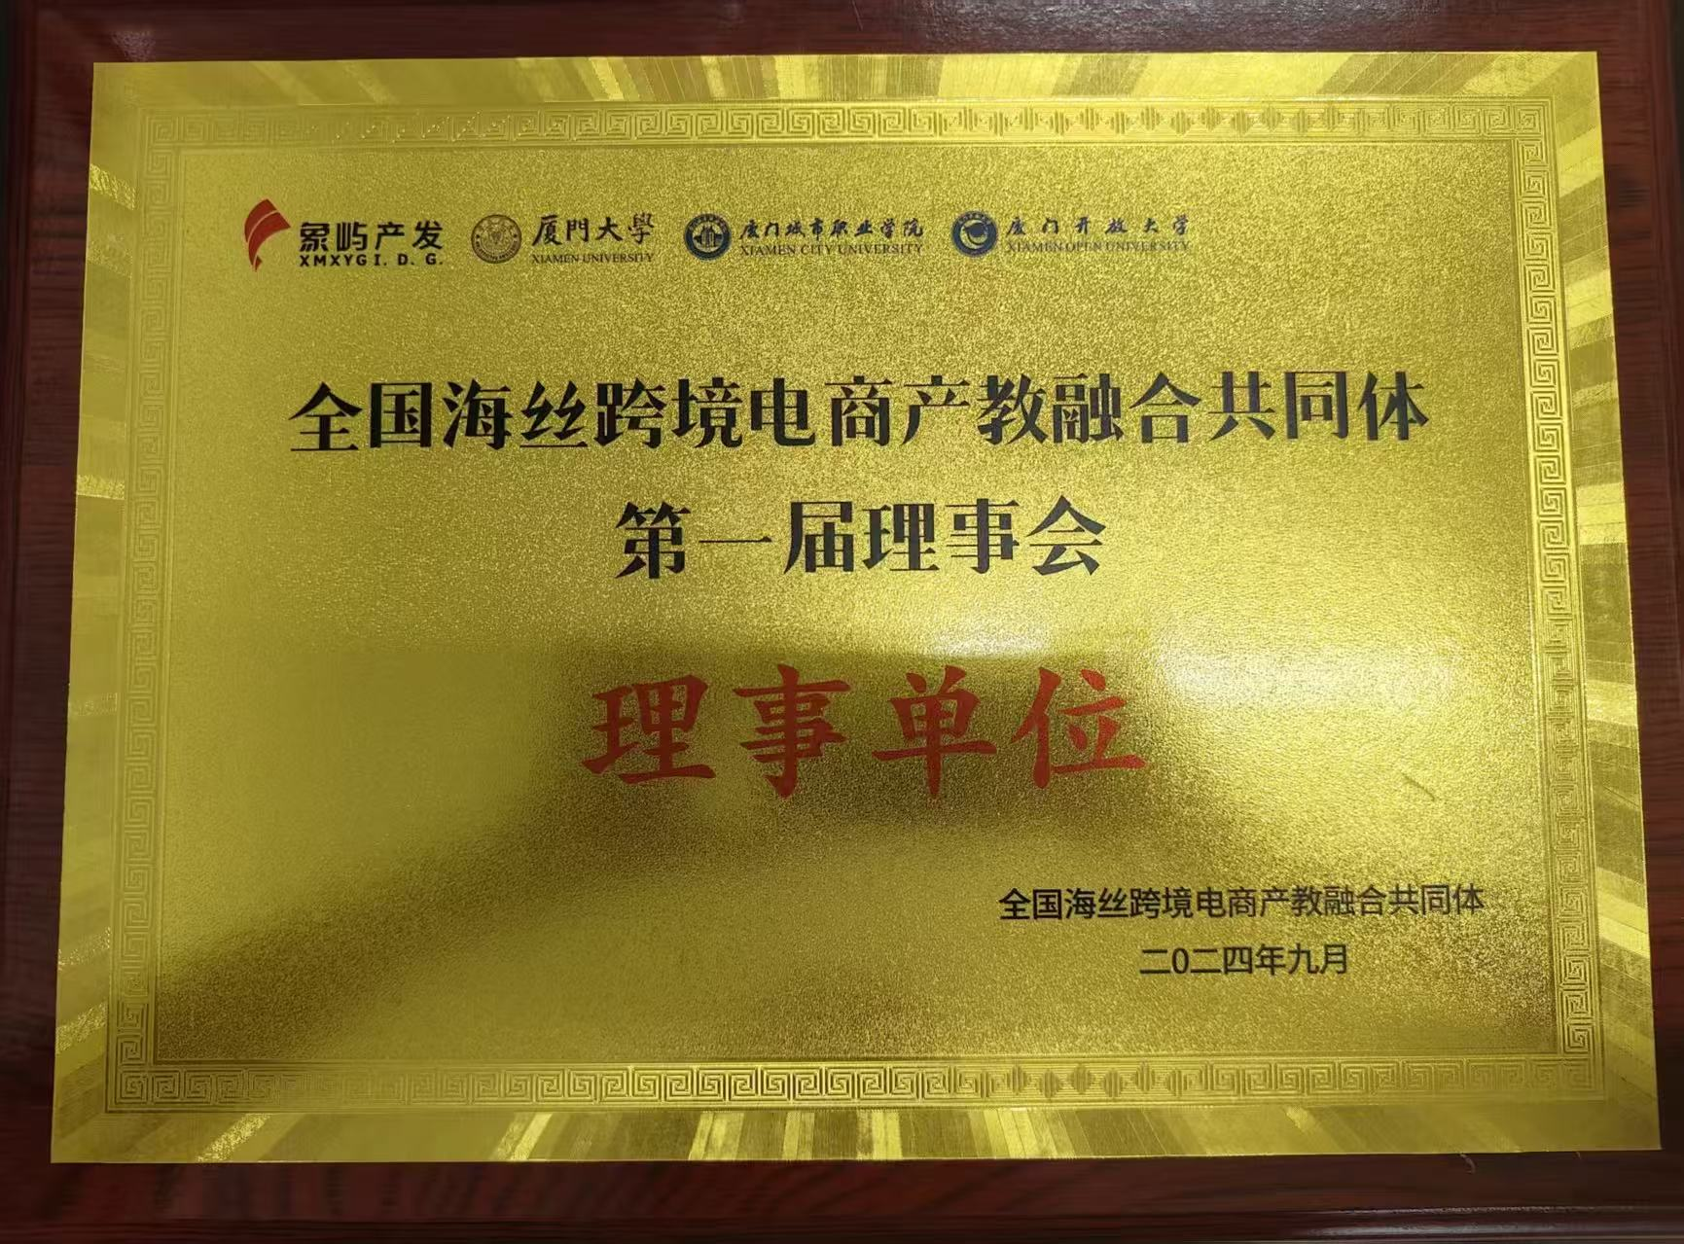

图62 2024年学校加入全国海丝跨境电商产教融合共同体

5.2文化传播
通过校际交流与项目活动，促进中外文化互鉴与传播。2025年3月，泰国素叻他尼皇家大学委派中国研究中心副主任林建伟一行访问我校，双方举行专题座谈会，通过观看学校宣传片展示办学特色，增进彼此了解与互信；访问期间对方赠送校标，标志两校友好合作正式开端，为中泰教育文化资源共享与互鉴奠定基础。在中韩国际本科直通班项目中，组织韩国文化日、中韩学生线上交流会等活动，激发学生对韩国文化的兴趣，提升跨文化沟通能力。

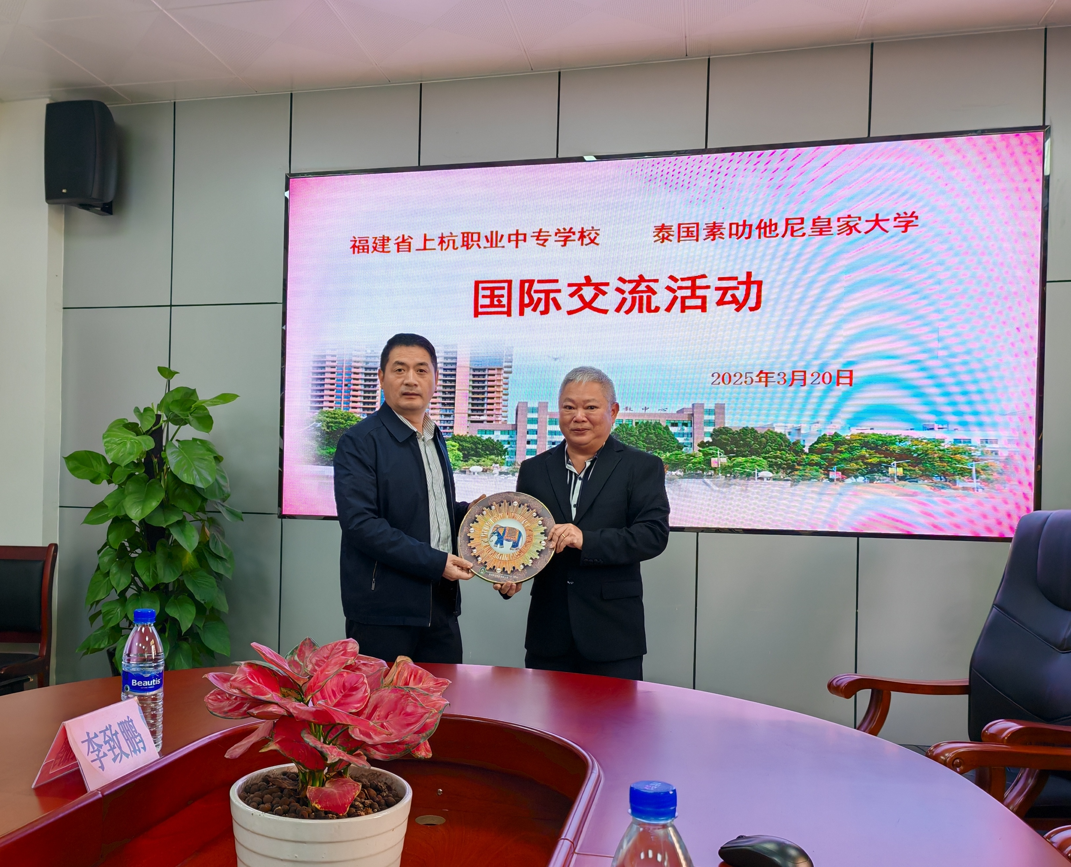

图63 泰国素叻他尼皇家大学来学校交流

5.3留学交流
构建多层次留学与交流渠道，为师生提供海外学习机会。
中韩贯通式留学项目。联合黎明职业大学、韩国大邱加图立大学启动中韩国际本科直通班项目（学制六年，聚焦电子商务专业），采用“国内中职+高职+韩国本科”的贯通培养路径，中韩双方教师共同授课，学生既掌握国内电子商务核心知识，又学习韩国电商领域先进理念与实践经验；同步聘请专业韩语教师开展系统教学，为学生赴韩攻读本科筑牢语言基础，截至目前已招收三个年级共119名学生。
教师海外学历提升。选派两名建筑专业教师赴泰国皇家理工大学进行同等学历升硕教育，吸收海外先进教学理念与专业技术。
中泰短期交流共识。2025年3月与泰国素叻他尼皇家大学座谈时，围绕学生短期交流、海外学习计划等潜在合作领域达成多项共识。

6 发展保障

6.1党建引领

6.1.1深化思想引领，筑牢政治根基
学校党总支坚持进一步深化思想引领作用，坚持把政治建设摆在班子建设和党的建设的首位，坚持把政治建设贯穿班子建设、党的建设全过程，坚决扛起“为党育人、为国育才”的政治使命。严格对标党中央决策部署及上级党委工作要求，将党的教育方针、习近平总书记关于教育强国建设的重要论述全面融入学校党建、学科建设、人才培养等核心领域，确保办学方向与国家战略同频共振。通过“三会一课”、集中学习、讲党课等形式，深入贯彻落实中央八项规定精神学习教育和党的二十大及二十届历次全会会议精神，切实增强“四个意识”、坚定“四个自信”、做到“两个维护”。

6.1.2加强党纪学习教育，严明党的纪律
按照中央部署及省委、市委、县委各级要求，本学年学校党总支以贯彻落实中央八项规定精神学习教育为重要抓手，持续深化作风建设，夯实全面从严治党的作风基础。通过系统学习《习近平关于加强党的作风建设论述摘编》《关于持续深化纠治“四风”问题的通知》等书籍和文件精神，结合违反八项规定精神的典型案例开展专题研讨、案例警示教育活动，深入解读中央八项规定精神的核心内涵、实践要求及作风建设的时代意义，引导全体党员教师深刻认识“四风”问题的顽固性与危害性，自觉筑牢改进作风、廉洁从教的思想防线。
在学习教育期间，各系支部累计开展4次“中央八项规定精神落地实践”主题集中研讨；党总支书记和各支部书记均讲授专题党课，开展年轻干部、新提拔干部、关键岗位干部学习教育，组织开展征求基层党员干部群众代表意见座谈会等专题活动，旨在营造学校风清气正的教育教学环境，不断提升党员干部的纪律意识，引导其在日常教学科研中自觉抵制浮躁作风、杜绝铺张浪费、密切联系学生，守好廉洁从教与作风建设的第一道防线，推动学习教育入脑入心。
同时，创新学习形式，采用线上线下相结合的方式：线下组织党员教师重走毛泽东才溪调查路线，追寻伟人足迹，感悟伟人的实践精神；线上充分利用学校OA平台、微信公众号等渠道，大力宣传廉洁故事，选树先进典型，观看党建云课堂等，不断提升党建学习教育多样化，满足不同党员干部的学习需求。

6.1.3守牢意识形态阵地，筑牢思想安全屏障
1.严格规范“三会一课”制度，推动习近平新时代中国特色社会主义思想学深悟透、落地生根。持续深化理论武装，深入学习贯彻省第十一次党代会及省委十一届五次、六次全会，龙岩市第六次党代会及市委六届七次、八次全会，上杭县第十四次党代会及县委十四届七次、八次全会精神，将学习教育融入日常、抓在经常。以党员先锋模范作用带动全校理论学习热潮，确保师生思想政治教育全覆盖、精神食粮“不断档”。
2.学校党总支严格落实《党委（党组）落实意识形态工作责任制实施办法》及省市县部署要求，将意识形态工作纳入党建考核体系。依托上杭职专意识形态工作领导小组，全年开展2次意识形态专题研判会，梳理风险点，制定整改措施，筑牢意识形态阵地；通过微信公众号、校园电子屏、宣传栏等阵地推送社会主义核心价值观、党纪学习、廉洁教育、传统文化等，深化核心价值体系传播。守好课堂主阵地，排查教材120余种、网络平台信息500余条；积极开展家国情怀、总体国家安全观、马克思主义宗教观专题学习等活动，坚决抵御宗教渗透，确保校园意识形态领域安全稳定。

6.1.4提升组织建设，筑牢战斗堡垒
1.学校深入推进“党建引领先锋工程”活动，在基层教学一线建立党员先锋岗，依托岗位服务学生，培育年轻教师等，不断发挥党员先锋模范带头作用，同时进一步深化“教师党支部书记双带头人”培育行动，选配政治素质过硬、专业能力突出的支部书记，实现支部班子“政治强、业务精”总体要求。
2.强化党员队伍管理，提升组织活力。各系支部抓好党员队伍的管理工作，坚持将纪律作为党员队伍的第一准绳，积极打造“优师发展”平台，深化名优教师结对帮扶青年教师工作，提升教师专业能力素养，做好优秀青年教师入党工作和交流教师的党员关系的转接工作，本年度按计划完成发展党员2名。

6.1.5推进党风廉政建设，营造风清气正环境
以健全监督体系为核心，构建学校“党内监督+群众监督+舆论监督”三位一体监督机制：一是深化党内监督，严格落实民主生活会、组织生活会、述职述廉等制度，全年开展总支班子成员廉政谈话7人次；二是拓宽群众监督渠道，在各系支部办公室设置“学生意见箱”、开通监督热线，接受校内外群众监督，累计收集师生意见建议20余条，办结率100%；三是强化舆论监督，通过校园电子屏、宣传栏等推送廉政监督警示标语，营造崇廉尚洁、守廉拒腐、清廉校园文化，确保全面从严治党要求落地见效，为党风廉政建设提供良好氛围环境。

6.1.6引领统战群团工作，凝聚协同发展合力
1.学校党总支充分发挥核心引领作用，以《中国共产党统一战线工作条例》为根本遵循，强化统战对象政治引领与思想引导：邀请民主党派教师、少数民族师生等，开展民族宗教政策宣传教育活动1场，排查校园宗教渗透风险点1项，建立“一对一”联系服务机制，切实筑牢统战领域思想防线，有效凝聚了多元主体参与学校发展的合力。
2.党总支始终坚持“政治上尊重、思想上关心、生活上照顾”的工作原则，扎实做好离退休干部服务管理工作。常态化组织离退休党员开展学习活动，及时传达上级重要会议精神，确保老同志紧跟政策方向与发展大局；全面落实老同志各项政治待遇，主动走访慰问生病、困难老同志，用心用情解决他们生活中的实际问题，让老同志切实感受到组织的关怀与温暖；积极搭建建言献策平台，邀请老同志参与学校发展研讨，充分发挥其经验优势与智囊作用；相关工作成效显著，有效激发了老同志的归属感与责任感，推动他们继续为学校发展贡献余热。
总之，在新一年里，我校党总支将坚决执行党中央的方针政策，落实上级党委的工作部署，并结合我校的工作实际，继续深化思想引领、党纪教育与意识形态建设，强化组织堡垒，推进廉政建设，凝聚统战群团合力，引领学校工作高质量发展，为地区经济发展，提供坚实人才支撑，打造党建引领新的篇章。

6.2政策落实

6.2.1 国家政策落实
1.学生资助政策全覆盖深化
多渠道向师生、家长及社会广泛宣传国家学生资助政策，确保政策知晓率100%，保障学生应享尽享。2024年秋季，全日制在校生中187人享受国家助学金、2896人享受国家免学费；2025年春季，298人享受国家助学金、2874人享受国家免学费。同时，对品学兼优学生实施奖励：2025级入学成绩559分以上学生每人奖励600元，合计8400元；2023级学考班2024-2025学年奖励3次，合计9450元；社会助学30人，每人500元合计15000元。
2.产教融合实训基地提质扩容
拥有建筑工程施工、机电技术应用2个省级服务产业特色专业群，以及中央财政支持的建筑工程施工、金属压力加工实训基地；建成工程材料检测生产性产教融合实训基地、装配式建筑示范性虚拟仿真实训基地2个省级示范性实训基地。深化产教融合，推动校企共同开发课程、开展生产性实习实训，实现“教学过程生产化、评价标准企业化”，精准服务区域产业发展。
3.社会培训服务能力升级
依托“建筑人才培训中心”及职教师资优势，面向重点群体开展专项培训：
上杭县建筑人才培训中心年培训施工现场专业人员、乡村建设工匠、八大员和安管人员等1万余人次，助力县域建筑产业转型升级；
开设老年教育课程12门，年培训188人；
开展退役军人适应性培训80人次、学历提升教育覆盖1000余人，获评“福建省退役军人就业创业园地”；
提供高素质农民、劳动力转移、家政服务等专业短期培训，年均培训4000余人次，效果显著获社会好评。
4.育人体系建设深化
落实国家育人管理政策，加强教师思想政治与师德师风建设，完善立德树人机制，开展丰富校园文化活动并融入劳动教育，促进学生全面发展。严格执行职业教育实习管理政策，组织教职工实习管理专项培训，完善实习机制与应急预案，统一购买实习责任保险，定期走访实习学生，全面保障学生实习权益。

6.2.2 地方政策落实
围绕福建省“双高计划”“职业教育十条措施”，重点推进办学质量提升、专业建设优化、师资队伍强化等工作，全面增强职业教育服务区域经济社会发展的核心能力。
1.双高建设成效跃升
举全校之力推进省级高水平学校及专业群建设，定期召开专题会议研判问题、解决难题、总结经验，高标准完成“双高”校终期验收，学校整体办学水平获省级肯定。
2.双师型教师队伍提质扩容
落实省级“双师型”教师认定标准，2025年新增92人，为学校高质量发展提供坚实师资支撑。
3.专业建设对接地方产业
紧扣上杭县“三三三”产业强县战略，动态调整专业设置：在建筑、金铜产业等传统专业基础上，新增金属压力加工、分析检验技术、首饰设计与制作、中医护理等专业，构建“产业需求→专业设置→人才输出”的良性闭环。
4.贯通培养体系走深走实
深化“中职—高职—本科”贯通培养：紧密对接闽西职业技术学院，优化人才培养方案与教学内容，实现培养目标、专业设置、课程建设、教学过程一体化；与龙岩学院完成“3+4”中本贯通项目申报并待批，助力提升职业教育吸引力，填补闽西职教高层次人才培养空白。

6.3 经费保障
1.政策经费落实情况：县财政将教育费附加30%如数拨给我校，2024年度已拨付900万元，2025年度截止11月30日已拨付900万元。
2.生均拨款：2024-2025学年共拨付1367.535万元。其中省财政2024年秋季拨付19.365万元，2025年春季拨付348.17万元；县财政配套2024年秋季拨付600万元，2025年春季拨付400万元。生均拨款县财政配套资金均由教育费附加30%中列支。
3.2025年度项目投入主要有：
（1）现代职业教育发展专项资金：20万元已到位；
（2）龙岩市现代职业教育质量提升计划专项资金：38万元已到位。
（3）教育费附加900万元按时足额拨付。
以上这些经费的投入有力地改善了学校办学条件，各类专项经费的投入有力促进了学校办学水平的提升。

6.4设施保障
上杭职业中专学校主校区校园占地面积79889m²，泮境实践基地校园占地面积25720m²，校园总占地面积104899m²。主校区校舍建筑面积52671m²，泮境综合教育实践基地校舍建筑面积5305m²，校舍总建筑面积57976m²。截止2024年底在校生数2897人，生均用地面积36.21m²，生均校舍建筑面积20.01m²；专任教师数为185人，生师比13.86:1；教学、实习仪器设备值3549.221万元，生均仪器设备值12251元/人;纸质图书62164册，电子图书38102册,图书总数为100266册,生均图书数34.61人/册，不低于国家标准生均30册。
上杭职业中专学校主校区校园占地面积79889m²，泮境实践基地校园占地面积25720m²，校园总占地面积104899m²。主校区校舍建筑面积52671m²，泮境综合教育实践基地校舍建筑面积5305m²，校舍总建筑面积57976m²。2025年底在校生数2524人，生均用地面积41.56m²，生均校舍建筑面积20.01m²。专任教师数为179人，生师比14.1:1；教学、实习仪器设备值4845.97万元，生均仪器设备值19199元/人;纸质图书62164册，电子图书38102册,图书总数为100266册,生均图书数39.73人/册，不低于国家标准生均30册。
2024-2025年上杭职专办学条件均已达标。

6.5 质量保障
教育教学质量是学校生存与发展的生命线。本学年，我校围绕“以德树人、以技创业”办学理念，统筹构建“常规执行-教研支撑-监控反馈”三位一体的教学质量保障体系，形成“制度规范-执行落地-反馈整改-持续优化”的闭环管理生态，为人才培养质量筑牢根基。
在常规管理与动态监控层面，学校优化教师课时与晚自修值守安排，多数教师周课时达14节，晚自修实现教师全覆盖，每日督查课堂教师到位情况，违规行为及时通报公示；推行“教师点名+学生干部记录”双向核对机制，未落实责任的教师纳入绩效量化考核。同时，建立“学校-教务处-专业系部”三级督导巡查机制，全年开展教学督查182次，每周公布结果，累计整改教学环节问题126项，整改完成率达98%。学生教学满意度问卷调查覆盖所有班级，教师综合评价一、二级占比70%，评价结果与绩效、职称挂钩后，教师主动改进课堂行为的比例提升55%；考务规范执行率100%，成绩评定误差率控制在0.3%以内，确保教学过程规范有序。
教研支撑与师资建设是质量保障的核心动力。学校统一部署听评课计划，要求教师每学期至少开展1次公开课、参与15节听课，参与率100%；对16名新教师实施“结对指导计划”，通过双向听课、教案辅导，新教师教学常规达标率100%，81%在期末检查中获评二级以上。5个省级结题课题转化为15项教学改进措施，覆盖3个专业群，推动课程体系与产业需求对接度提升22%。此外，实施“青蓝工程”，组织教师参加省级培训、下企业实践，打造高素质“双师型”队伍；针对五年一贯制487名学生，精心选拔教师，修订实施性教学计划，加强过程考核与实训教学，推动中高职融合发展，为技术技能人才成长提供顺畅通道。
产教融合与技能培养成效显著。学校深度推进校企协同，与优质企业共建实习基地，引入行业标准开发课程，聘请企业专家参与教学，让学生在真实生产环境中提升职业技能。学生技能大赛获省级一等奖3项6人次、市级一等奖8项17人次；学业水平考试2023级公共基础课合格率97.5%，专业基础课97.9%，本科上线率10%（远高于全省平均3%），专科上线率100%；4名学生获2025年中职国家奖学金。学生文化课合格率98.2%，专业技能合格率98%以上，体质测评合格率99.3%，全日制毕业率100%，人才培养质量得到全面提升。
针对专业建设质量仍需提升、学生技能有待加强等问题，未来学校将进一步深化行业企业调研，动态调整专业设置，优化课程体系；开足实训课时，提高设备利用率，推动技能训练常态化；完善信息化教学平台，强化数据驱动的质量监控；以“双优”建设为契机，持续优化管理机制，提升人才培养质量，为职业教育高质量发展贡献力量。
- 挑战与展望

7.1 面临挑战
挑战1：技术技能人才发展空间狭窄。在全面推进中国式现代化新征程中，产业与经济结构加速调整升级，对培养更多数量、更高质量的技术技能型人才提出新要求。但职业教育类型发展渠道单一，很难实现职业转换，致使技术技能人才成长通道狭窄，上升空间受限。
挑战2：师资水平有待提升。面对各行各业数字化转型，教师在教育教学能力上存在着不适应。一是教师专业能力不适应产业升级的需要。教师作为企业生产管理一线人才的培养者，不仅需要具备一定的专业理论知识和技能，还要具备较强的学习能力。二是教师教学能力不适应教学形态的变化，部分教师应用数字化学习资源还停留在作为辅助手段的层面。三是学生多途径获取知识的现状给教师自身能力带来挑战。

7.2 发展展望
学校将持续深化办学内涵，面向未来重点推进以下战略方向：
1. 深化产教融合：以产业需求为导向，推动企业标准与教学过程深度融合，构建协同育人长效机制。
2. 拓展社会培训：充分发挥县职教中心功能，面向在校生与社会人员开展多层次、多领域的职业技能培训，服务区域人力资源提升。
3. 对接区域发展：紧密围绕地方产业布局与战略规划，调整优化专业结构，为重点行业培养适应新质生产力要求的高素质技能人才。
学校将坚持依托本地产业基础，深化政校企协同，积极融入区域发展格局，努力建设成为支撑县域经济社会高质量发展的技能人才培养高地。

附表

表1 人才培养质量计分卡
序号 | 指标 | 单位 | 2024年 | 2025年
1 | 毕业生人数* | 人 | 995 | 1083
2 | 毕业生去向落实人数 | 人 | 995 | 1083
2 | 其中：升学人数 | 人 | 961 | 517
2 | 升入本科人数 | 人 | 50 | 79
3 | 毕业生本省去向落实率 | % | 99.89 | 98.85
4 | 月收入 | 元 | 3280 | 3480
5 | 毕业生面向三次产业就业人数 | 人 | 147 | 186
5 | 其中：面向第一产业就业人数 | 人 | 0 | 0
5 | 面向第二产业就业人数 | 人 | 15 | 30
5 | 面向第三产业就业人数 | 人 | 132 | 156
6 | 自主创业率 | % | 0 | 0
7 | 毕业三年晋升比例 | % | 1.5 | 1.2

表2 满意度调查表
序号 | 指标 | 单位 | 2024年 | 2025年 | 调查  人数 | 调查  方式
1 | 在校生满意度* | % | 94.3
1 | 其中：课堂育人满意度* | % | 91.2
1 | 课外育人满意度* | % | 92.3
1 | 思想政治课教学满意度* | % | 90.2
1 | 公共基础课（不含思想政治课）教学满意度* | % | 93.4
1 | 专业课教学满意度* | % | 90.5
2 | 毕业生满意度 | % | 95 | 96 | 150 | 问卷
2 | 其中：应届毕业生满意度 | % | 96 | 98 | 120 | 问卷
2 | 毕业三年内毕业生满意度 | % | 92 | 94 | 100 | 问卷
3 | 教职工满意度* | % | 96
4 | 用人单位满意度 | % | 98
5 | 家长满意度 | % | 96.5

表3 教学资源表
序号 | 指标 | 单位 | 2024年 | 2025年
1 | 生师比* | —— | 1:15 | 1:13
2 | “双师型”教师比例 | % | 85 | 87
2 | 其中：高级“双师型”教师比例 | % | 88 | 100
3 | 高级专业技术职务专任教师比例* | % | 39.8 | 40.8
4 | 专业群数量* | 个 | 2 | 2
4 | 专业数量* | 个 | 19 | 22
5 | 教学计划内课程总数* | 门 | 305 | 398
5 | 教学计划内课程总数* | 学时 | 99000 | 210000
5 | 其中：课证融通课程数* | 门 | 2 | 3
5 | 其中：课证融通课程数* | 学时 | 1400 | 2100
5 | 网络教学课程数* | 门 | 8 | 8
5 | 网络教学课程数* | 学时 | 5600 | 5600
5 | 校企合作课程数 | 门 | 1 | 1
5 | 校企合作课程数 | 学时 | 700 | 700
6 | 专业教学资源库数 | 个 | 1 | 1
6 | 其中：国家级数量* | 个 | 0 | 0
6 | 接入国家智慧教育平台数* | 个 | 1 | 1
6 | 省级数量 | 个 | 1 | 1
6 | 接入国家智慧教育平台数* | 个 | 1 | 1
6 | 校级数量 | 个 | 1 | 1
6 | 接入国家智慧教育平台数* | 个 | 1 | 1
7 | 在线精品课程数* | 门 | 1 | 1
7 | 在线精品课程数* | 学时 | 72 | 72
7 | 在线精品课程课均学生数* | 人 | 700 | 700
7 | 其中：国家级数量* | 门 | 0 | 0
7 | 接入国家智慧教育平台数* | 门 | 0 | 0
7 | 省级数量 | 门 | 1 | 1
7 | 接入国家智慧教育平台数* | 门 | 1 | 1
7 | 校级数量 | 门 | 2 | 2
7 | 接入国家智慧教育平台数* | 门 | 0 | 0
8 | 虚拟仿真实训基地数 | 个 | 1 | 1
8 | 其中：国家级数量* | 个 | 0 | 0
8 | 接入国家智慧教育平台数* | 个 | 1 | 1
8 | 省级数量 | 个 | 1 | 1
8 | 接入国家智慧教育平台数* | 个 | 0 | 0
8 | 校级数量 | 个 | 2 | 2
8 | 接入国家智慧教育平台数* | 个 | 0 | 0
9 | 编写教材数 | 本 | 2 | 2
9 | 其中：国家规划教材数* | 本 | 0 | 0
9 | 校企合作编写教材数 | 本 | 1 | 1
9 | 新形态教材数 | 本 | 2 | 2
9 | 接入国家智慧教育平台数* | 本 | 0 | 0
10 | 互联网出口带宽* | Mbps | 1000 | 1000
11 | 校园网主干最大带宽* | Mbps | 1000 | 1000
12 | 生均校内实践教学工位数* | 个/生 | 0.43 | 1.32
13 | 生均教学科研仪器设备值* | 元/生 | 11270 | 12300

表4 服务贡献表
序号 | 指标 | 单位 | 2024年 | 2025年
1 | 毕业生初次就业人数* | 人 | 127 | 186
1 | 其中：A类：留在当地就业人数* | 人 | 126 | 102
1 | B类：到西部和东北地区就业人数* | 人 | 0 | 0
1 | C类：到中小微企业就业人数* | 人 | 13 | 21
1 | D类：到大型企业就业人数* | 人 | 0 | 0
2 | 横向技术服务到款额 | 万元 | 1.27 | 0
2 | 横向技术服务产生的经济效益 | 万元 | 0 | 0
3 | 纵向科研经费到款额* | 万元 | 0 | 0
4 | 技术产权交易收入* | 万元 | 0 | 0
5 | 知识产权项目数量 | 项 | 0 | 0
5 | 其中：专利授权数量 | 项 | 0 | 0
5 | 发明专利授权数量 | 项 | 0 | 0
6 | 专利转让数量 | 项 | 0 | 0
7 | 专利成果转化到款额 | 万元 | 0 | 0
8 | 非学历培训项目数* | 项 | 8 | 8
8 | 非学历培训学时* | 学时 | 228042 | 190416
8 | 公益项目培训学时* | 学时 | 18630 | 14434
9 | 非学历培训到账经费 | 万元 | 92.435 | 63.38

表5 国际影响表
序号 | 指标 | 单位 | 2024年 | 2025年
1 | 开发并被国外采用的职业教育标准、资源、装备数量 | 个 | 0 | 0
1 | 其中：标准数量 | 个 | 0 | 0
1 | 专业标准数量 | 个 | 0 | 0
1 | 课程标准数量 | 个 | 0 | 0
1 | 资源数量 | 个 | 0 | 0
1 | 装备数量 | 个 | 0 | 0
2 | 在国外开办学校数 | 所 | 仅高职填报 | 仅高职填报
2 | 其中：专业数量 | 个 | 仅高职填报 | 仅高职填报
2 | 在校生数 | 人 | 仅高职填报 | 仅高职填报
3 | 接收国外留学生专业数 | 个 | 0 | 0
4 | 接收国外留学生人数 | 人 | 0 | 0
5 | 接收国外访学教师人数 | 人 | 0 | 0
6 | 中外合作办学专业数 | 个 | 0 | 0
6 | 其中：在校生数 | 人 | 0 | 0
7 | 专任教师赴国外指导和开展培训时间 | 人日 | 0 | 0
8 | 在国外组织担任职务的专任教师人数 | 人 | 0 | 0
9 | 国外技能大赛获奖数量 | 项 | 0 | 0

表6 落实政策表
序号 | 指标 | 单位 | 2024年 | 2025年
1 | 全日制在校生人数* | 人 | 3028 | 2829
2 | 年生均财政拨款水平 | 元 | 4936.62 | 4834
3 | 年财政专项经费* | 万元 | 98 | 58
4 | 教职工额定编制数 | 人 | 209 | 209
4 | 教职工总数 | 人 | 198 | 186
4 | 其中：专任教师总数 | 人 | 191 | 179
4 | 思政课教师数* | 人 | 17 | 20
4 | 体育课专任教师数 | 人 | 12 | 12
4 | 美育课专任教师数 | 人 | 13 | 11
4 | 辅导员人数* | 人 | 仅高职填报 | 仅高职填报
4 | 班主任人数 | 人 | 69 | 64
5 | 参加国家学生体质健康标准测试人数 | 人 | 3157 | 2992
5 | 其中：学生体质测评合格率 | % | 99 | 99.3
6 | 职业技能等级证书（含职业资格证书）获取人数 | 人 | 43 | 549
7 | 企业提供的校内实践教学设备值* | 万元 | 115 | 115
8 | 与企业共建开放型区域产教融合实践中心数量 | 个 | 2 | 2
9 | 聘请行业导师人数* | 人 | 2 | 2
9 | 其中：聘请大国工匠、劳动模范人数 | 人 | 0 | 0
9 | 行业导师年课时总量* | 课时 | 40 | 40
9 | 年支付行业导师课酬 | 万元 | 0.53 | 0.53
10 | 年实习专项经费 | 万元 | 15.404 | 0
10 | 其中：年实习责任保险经费 | 万元 | 1.9597 | 0

